Введение

Изменения, происходящие сегодня в нашем обществе, выдвинули целый ряд проблем, одной из которых является проблема воспитания и обучения педагогически запущенных детей.
Педагогически запущенные – это те дети, которым не хватает заботы, внимания. В отношении педагогически запущенных детей игнорирован принцип индивидуального подхода в воспитании, дети, на которых вовремя не обратили внимания, не приняли своевременных мер к коррекции их личности. Это школьники, выпавшие из нормального обучения, дети, у которых не сложились правильные отношения с педагогами, родителями, которые не нашли места в коллективе и социально приемлемых способов самоутверждения в нём.
Поскольку причины педагогической запущенности детей обусловлены недостатками воспитательно-образовательной работы семьи, детского сада, школы, то её успешное предупреждение зависит от тесного взаимодействия последних.
Большая роль по работе с педагогически запущенными младшими школьниками отводится школьному психологу, поскольку необходимо предотвратить педагогическую запущенность на ранних этапах, так как возникая в дошкольном периоде развития ребёнка на поведенческом уровне, приобретая новообразования дидактического уровня в младшем школьном возрасте, педагогическая запущенность переходит в социально – педагогическую у подростков.
Данным вопросом занимались такие авторы, как Абрамов Г. С., который рассматривал личный пример тех взрослых, с которыми ребёнок находится в постоянном общении, а именно нехватка общения является одной из причин педагогической запущенности [1]. Кочетова А. И. описывала основные пути и способы работы школьного психолога с педагогически запущенными детьми [32]. Мухина В. С. рассматривала особенности младшего школьного возраста, как развивается учебная деятельность в это время [37].
Первоначально термин педагогическая запущенность употреблялся как «астеническое состояние». Данным вопросом занимались отечественные психологи Власова Т. А. и Певзнер М. С. [17].
Для определения степени педагогической запущенности Овчарова Р. В. предложила комплексную экспресс - диагностику состояния социально – педагогической запущенности детей [43].
Анализ литературы по проблеме исследования позволил констатировать, что в настоящее время недостаточно уделяется внимание категории педагогически запущенные младшие школьники. Это обуславливает актуальность данного исследования и его темы «Особенности коррекционной работы школьного психолога с педагогически запущенными младшими школьниками».
Цель исследования – выявление особенностей коррекционно – профилактической работы школьного психолога с педагогически запущенными младшими школьниками.
Объект исследования – коррекционная работа школьного психолога с педагогически запущенными младшими школьниками.
Предмет исследования – особенности коррекционной работы школьного психолога с педагогически запущенными младшими школьниками.
В соответствии с целью, объектом и предметом решались следующие задачи:
1. Рассмотреть теоретические аспекты проблемы педагогической запущенности младших школьников в отечественной и зарубежной психолого-педагогической литературе.
2. Экспериментально исследовать особенности коррекционной работы школьного психолога с педагогически запущенными младшими школьниками.
3. Разработать рекомендации для коррекционной работы школьных психологов, педагогов с педагогически запущенными младшими школьниками.
Гипотеза: Если своевременно выявить причины и факторы, обуславливающие педагогическую запущенность младших школьников, и провести коррекционно-профилактическую работу, то количество педагогически запущенных детей изменится.
Методы исследования:
1.Теоретический анализ психолого-педагогической литературы по
исследуемой проблеме.
2. Эксперимент.
3. Наблюдение.
4. Беседа.
5. Тестирование:
1. Социометрический опрос Джорджа Морено;
2. Метод комплексной экспресс - диагностики состояния социально-педагогической запущенности детей Р. В. Овчаовой;
3. Тест «Определение школьной мотивации» Н. Г. Лускановой;
4. Проективный тест «Рисунок семьи» В. К. Лосевой;
5. Тест «Какай я в общении» А. С. Прутченкова;
6. Тест «Самооценка» Р. В. Овчаровой.
Этапы:
На первом этапе исследования (сентябрь – ноябрь 2006г.) проводилось теоретическое изучение литературных источников по проблеме, проводился сравнительный анализ проблемы в России и за рубежом.
На втором этапе (декабрь 2006 – январь 2007г.) формировался банк диагностических методик и психологического инструментария, проводился подбор методик, проводился анализ полученных данных.
На третьем этапе (февраль – май 2007г.) проводилась коррекционно – развивающая программа с педагогически запущенными младшими школьниками, разрабатывались практические рекомендации по профилактике педагогической запущенности младших школьников.
База исследования: МОУ г.Горно – Алтайска: школа № 5, 2б класс.
Практическая значимость: результаты работы могут быть использованы в коррекционной работе школьного психолога с педагогически запущенными младшими школьниками.

.

Глава 1 Теоретические аспекты проблемы педагогически
запущенных учащихся
1.1. Психологическая характеристика детей младшего школьного возраста

Особенности младшего школьного возраста характеризуются тем, что от 7 до 11 лет на протяжении того времени, которое занимает обучение в начальных классах, у ребёнка складывается новая для него деятельность - учебная. Именно тот факт, что он становится учеником, человеком учащимся, накладывается совершенно новый отпечаток на весь его психологический облик, на всё его поведение. Ребёнок не просто овладевает в школе определённым кругом знаний. Он учится учиться [37].
Школьные годы являются важнейшим периодом в жизни ребёнка. Изменяется режим дня, увеличиваются умственные и статистические нагрузки. В то же время данный период характеризуется завершением формирования всех органов и систем ребёнка, совершенством всех его функций.
В возрасте 7-8 лет ребёнок пытается выйти за рамки детского игрового образа и участвовать во взрослой жизни, т.е. реальной, серьёзной деятельности. Поступление в школу ребёнок воспринимает как работу, как шаг к самостоятельности [33].
В дальнейшем адаптация ребёнка в школьной жизни протекает легче, если вместе с ним в преодолении трудностей участвуют родители, педагоги, психологи.
По мере того, как младший школьник овладевает учебной деятельностью, у него пробуждаются и формируются новые важные качества психики.
В ходе учения постоянно требуется умение анализировать собственные действия, оценивать их: успешны ли они были, удались ли с их помощью решить поставленную задачу, достичь цели? Такое умение особо важно для младшего школьника. Оно лежит в основе формирования рефлексии, «обращенности на себя» - одного из важнейших качеств, без которых невозможно теоретическое мышление.
Развитие произвольности, внутреннего плана действий и рефлексии – всего того, что психологи называют новообразованиями младшего школьного возраста: его восприятие, внимание, память, мышление, воображение. Развитие этих психических процессов проходит под знаком роста их произвольности, управляемости, осознанности [37].
Разнообразные учебные задания требуют от школьника, чтобы он мог дать о воспринимаемом развёрнутый отчёт по определённому плану, мог ответить на вопросы. Но систематическое планомерное восприятие, служащее решению определённого вопроса, как считал П.П.Блонский, и есть наблюдение» [14]. Наблюдение – это та новая форма восприятия, которая развивается тогда, когда ребёнок включается в учёбу и в которой восприятие неразрывно связано с другими познавательными процессами – вниманием и мышлением.
Затруднения ребёнка часто связаны с отсутствием причин в его лексиконе необходимых слов. Обогащение словарного запаса ребёнка способствует развитию его познавательной деятельности. Овладение словами, обозначающими свойства одного предмета, позволяет детям подметить те же свойства и у других предметов; так расширяется кругозор. Вот почему важно, чтобы родители помогали ребёнку пополнять его словарный запас [33].
Особенности внимания ребёнка в этом возрасте - непроизвольность, лёгкая переключаемость, отвлечение. Это не позволяет ему на первых порах надолго сосредоточиться на одном объекте или действии. Ребенок обращает внимание лишь на то, что вызывает его непосредственный интерес; интересное мешает воспринимать главное [44].
В возрасте от 7 до 10 лет происходят значительные сдвиги в развитии внимания. Если в первые месяцы школьной жизни детей интересуют не столько собственно учебные занятия, сколько всё, что с ними связано и что окружает их, то постепенно интересы начинают «привязываться» к тому, что изучают в школе, причем, к одному в большеё степени, а к другому в меньшей. В связи с этим ребёнок становится более внимательным при одних видах работы и отличается рассеянностью при других. Понятно, что такое непроизвольное внимание, зависящее от непосредственных интересов ребёнка, в значительной мере связано с наглядностью и конкретностью материала, его яркостью, с тем, насколько он затрагивает эмоциональную сферу [37].
Объём внимания первоклассников ещё узок. Рассматривая картинку, первоклассники сосредотачиваются по преимуществу на 2-3 предметах. Чтобы дети обратили внимание на большое количество их, необходимо показывать картинку ещё и ещё раз.
В младшем школьном возрасте развивается и существенно обогащается воображение детей; этому способствует учение, самостоятельное чтение, расширение отношений с товарищами и взрослыми.
Развитие воображения происходит в тесной связи с другими познавательными процессами: восприятием и мышлением.
Ребёнок накапливает опыт и знания, его интересы расширяются, усложняются его отношения с другими людьми – всё это обогащает воображение, позволяет ребёнку строить новые комбинации образов не случайно, а с отчётливым пониманием, насколько возможно совершение того или иного события в действительности [53].
Развитие памяти первоклассников достигает уже довольно высокого уровня. Дети хорошо помнят яркие и впечатляющие события своей жизни, эмоционально насыщенные рассказы, сказки, картинки или описания. Запоминают они в основном непроизвольно. Однако с момента прихода в школу перед ребёнком возникает множество задач, требующих постановки специальной цели запомнить. В одних случаях ученик должен буквально запомнить материал (например, заучить стихотворение), а в других требуется пересказать что-то своими словами с разной степенью близости к тексту, в-третьих – воспроизвести структуру изучаемого материала. Развить память помогает заинтересованность материалом, положительное отношение к запоминаемому [44].
Желание запомнить, активная позиция школьника способствует развитию его памяти. Поэтому для развития памяти полезно формирование интереса к знаниям, к отдельным учебным предметам, развитие положительного отношения к ним.
В учении становится очевидной связь памяти с мышлением. Надо не просто загрузить свою память беспорядочной грудой сведений, а «уложить» их так, чтобы в любой момент можно было бы взять нужное для работы.
Именно с развитием мышления складываются такие важные новообразования школьного возраста, как внутренний план действий (действия «в уме») и рефлексия (умение рассматривать и оценивать свои собственные действия) [40].
Основой развития мышления ребёнка становятся знания, которые он приобретает в школе. Именно знания делают умственные операции менее связанными с непосредственной наглядной опорой или с прямой практической деятельностью. Круг понятий, которыми владеет школьник, всё больше расширяется, включая в себя новые области [37].
В период школьного обучения у ребёнка происходит накопление нравственного опыта ребёнка. Общественные оценки поступков, знаний и личных качеств младшего школьника уже обладают для него большой значимостью. Но вместе с тем доверчивость и открытость младших школьников по отношению к взрослому (в первую очередь – к учителю) ещё очень велика. Одно из основных противоречий формирования личности ребёнка на этом этапе как раз в том и состоит, что, с одной стороны, растёт его способность управлять собственным поведением, а с другой - он достаточно безоговорочно, с полной готовностью стремится следовать за нравственными образцами, даваемыми взрослыми. Вот почему огромна роль личного примера тех взрослых, с которыми ребёнок находится в постоянном общении [1].
Изменение нравственной сферы связано с появлением у младшего школьника собственных взглядов и оценок – того, что образует внутренний стержень личности. Изменения происходят в самооценке младшего школьника.
В годы пребывания ребёнка в младших классах происходят глубокие изменения его потребностей и интересов. В их характере (широта - узость), особенностях (стойкие - нестойкие) и направленности (эгоистическая - коллективистическая) можно увидеть качества личности ребёнка, в значительной мере уже сложившиеся и требующие либо укрепления, либо, увы, преодоления [57].
Важно, чтобы развитие ребёнка происходило без психологических травм. Такие травмы могут быть вызваны испугом, переживанием обиды, несправедливости, боязнью неудачи в учебных занятиях или насмешками и недоброжелательством сверстников. Подобные травмы вызывают у детей состояние повышенной тревожности, и сказывается на их поведении и занятиях.
Младший школьный возраст – это время, когда контакты взрослых с ребёнком, в общем, достаточно легки. Необходимо лишь понимание ребёнка, его забот, волнений, переживаний. О них он сам готов рассказать взрослому (если, конечно, его слушают). В этом залог плодотворности влияния взрослого на ход общего развития маленького школьника, залог возникновения, роста и укрепления необходимых качеств и свойств личности[47].

1.2. Сущность понятия «педагогически запущенные учащиеся»

Первоначально термин педагогическая запущенность употреблялся как астеническое состояние. Над понятием работали отечественные психологи Власова Т. А. и Певзнер М. С. [17].
Авторы указывали, что в зависимости от причин, вызвавших астеническое состояние, обычно различают церебральную астению и соматогенную астению. Последняя нередко усиливается за счет травмирующих психических факторов. Не исключена, конечно, возможность возникновения астении и чисто психогенного характера. Но они редко ограничиваются только астеническими проявлениями и часто ведут к тяжелым конфликтным переживаниям.
Известно, что всякие внешние неблагоприятные факторы, будь то общие соматические инфекции, легкие травмы или очень легкие очаговые поражения головного мозга, а также длительные и тяжелые психические переживания, переутомление, влияют в первую очередь на центральную нервную систему и могут вызвать функциональные нарушения психической деятельности.
Характерной особенностью астенических состояний является нарушение интеллектуальной деятельности при первично-сохранном интеллекте. В процессе учебной работы у таких детей быстро наступает утомляемость, нервное истощение, возникают головные боли. В результате этого нарушается работоспособность, наблюдается ослабление памяти, внимания, дети плохо сосредоточиваются при выполнении задания либо отвлекаются.
Все это создает для ребенка реальные затруднения в обучении. Они выражаются в том, что дети с астеническими состояниями, несмотря на отсутствие локальных речевых расстройств, испытывают трудности в процессе овладения чтением, письмом, счетом. При чтении они часто теряют строку, не выделяют предложений, читают по догадке, не делают смысловых ударений. В письме допускают разнообразные ошибки: не дописывают буквы и слова, соединяют несколько слов в одно, пропуская при этом отдельные буквы и слоги, и т. д. [17].
При обучения арифметике эти дети часто не овладевают понятием числа, приемами устного счета, плохо запоминают таблицу умножения, не удерживают в уме условие задачи, что затрудняет решение. Степень выраженности этих проявлений зависит как от состояния ребенка, так и от условий, в которых протекает его деятельность. При нарастании утомления и отсутствии спокойных условий работы продуктивность учебной деятельности таких детей резко снижается. Наблюдаются некоторые особенности я в их поведении: одни из возбуждены, беспокойны, излишне подвижны, раздражительны, плаксивы; другие, наоборот, вялы, робки, медлительны, заторможены, неуверенны. Часто из боязни ответить неправильно они вовсе отказываются отвечать.
В тех случаях, когда нарушение психической деятельности возникает на более ранних этапах жизни ребенка, задержка психического развития проявляется в ограниченности представления об окружающей действительности, в бедности словарного запаса и некотором недоразвитии мышления [34].
Вся указанная симптоматика часто бывает более выраженной при церебральной астении.
Церебральная астения чаще бывает обусловлена нарушением циркуляции жидкости в мозгу, либо возникает вследствие перенесенного сотрясения мозга, или воспалительного очага в мозгу, даже небольшого, узко локального. Это происходит потому, что при воспалительных мозговых процессах, а равно и при черепных травмах количество спинномозговой жидкости может несколько увеличиваться и тогда циркуляция ее нарушается. Увеличение количества спинномозговой жидкости носит название гидроцефалии. Само собой понятно, что степень выраженности этого нарушения бывает очень различной — от самых легких до крайне тяжелых болезненных состояний. Но и самые легкие формы гидроцефалии оказывают влияние на развитие ребенка и нередко приводят к функциональным нарушениям его психической деятельности. Здесь многое зависит от того, в каком возрасте возникло нарушение циркуляции жидкости в мозгу, в какой степени это выражено, каково общее состояние ребенка, и от многих других факторов. Церебральная астения нередко обусловливает неуспеваемость детей, но при правильном понимании этих состояний в своевременном оказании педагогической и лечебной помощи многие из этих детей могут преодолеть свои затруднения в обучении [17].
Педагогически запущенные учащиеся составляют одну из групп «трудных детей». Это дети, поведение которых значительно выходит за границы социальной нормы и которые плохо поддаются и, активно сопротивляются воспитательным воздействиям со стороны учителей и родителей. Такие учащиеся составляют «группу риска» с точки зрения возможности совершения ими правонарушений. Если, говорить о детях с отклонениями от медицинской нормы, то здесь мы должны иметь в виду границу между правосообразным и криминальным поведением [51].
В школе обычно имеются сведения о трудновоспитуемых детях, в первую очередь о тех, которые стоят на учете в инспекции по делам несовершеннолетних, и часто администрация школы ждет от психолога решения проблемы этих детей как первоочередной.
В настоящее время большинство таких запросов касается детей, которых подозревают в токсикомании, подростков, склонных к наркомании и алкоголизму, ведущих раннюю половую жизнь, участвующих в неформальных объединениях антисоциального характера. Много запросов и относительно детей, замеченных в воровстве, хулиганских действиях [33].
В работе с трудновоспитуемыми психологу важно понять пределы своей профессиональной компетенции, поскольку проблема перевоспитания таких школьников может быть решена только в широком социальном контексте.
Стадия школьной социальной дезадаптации представлена педагогически запушенными учащимися, для которых характерны парциальные социальные нарушения и деформации. Основные деформации связаны со школьным учебно-воспитательным процессом, отношением к учебной деятельности, учителем, нормам школьной жизни и школьного распорядка. Педагогическая запущенность характеризуется хроническим отставанием по ряду предметов школьной программы, сопротивлением педагогическим воздействием.
Социально-педагогическая запущенность есть состояние личности ребенка, которое проявляется в несформированности у него свойств субъекта деятельности, общения, самосознания и концентрированно выражается в нарушенном образе «Я». Это состояние обусловлено социально-педагогическими условиями, в которых развивается ребенок: с одной стороны, он должен обладать недетской социальной активностью, с другой — воспитательное окружение сдерживает его [57].
Социальная запущенность формируется под влиянием соответствующего фактора, который, преломляясь в конкретной ситуации развития ребенка, вызывает определенные деформации его личности. Основными проявлениями социальной запущенности в детском возрасте являются неразвитость социально-коммуникативных качеств и свойств личности, низкая способность к социальной рефлексии, трудности в овладении социальными ролями. Социальная запущенность противоположна воспитанности как определенному уровню развития социально значимых свойств и качеств личности, становясь тем самым основой трудновоспитуемости и социальной дезадаптации ребенка [5].
Педагогическая запущенность обусловлена, прежде всего, недостатками воспитательно-образовательной работы, следствием которых является несформированность ребенка как субъекта учебно-познавательной, игровой и других видов деятельности. Ее проявлениями следует считать труднообучаемость, трудновоспитуемость, т.е. собственно педагогическую трудность ребенка и слабовыраженную индивидуальность в учебно-познавательном процессе. У младших школьников несостоятельность в учении демонстрируется как неразвитость учебно-познавательной мотивации, они не осознают цели обучения и смысл учебной деятельности, учебно-познавательная активность недостаточно развита. Педагогическая запущенность — это состояние, противоположное развитости, образованности (обученности): отсутствие необходимого запаса знаний, слабое владение способами и приемами их приобретения и неразвитость учебно-познавательных мотивов [14].
Социальный и педагогический аспекты запущенности взаимосвязаны и взаимообусловлены. Общесоциальные умения и навыки переносятся в игру и учение, помогая овладеть ими. Неуспешность в деятельности, необученность, необразованность, в том числе невладение знаниями социально-этического характера влияют на уровень социального развития ребенка, его адаптацию в школе, среди друзей. Внешними причинами социально-педагогической запущенности в детском возрасте являются дефекты семейного воспитания, на которые наслаиваются недостатки и просчеты в воспитательно-образовательной работе в детском саду и школе, в частности дегуманизация педагогического процесса и семейного воспитания. Внутренними причинами возникновения и развития запущенности детей, по мнению Овчаровой, могут быть индивидуальные психофизиологические и личностные особенности ребенка: генотип, состояние здоровья, доминирующие психоэмоциональные состояния, внутренняя позиция, уровень активности во взаимодействии с окружающими и др. [46].
В качестве критериев для оценки социально-педагогической ситуации развития ребенка она приняла следующие параметры:
характер воспитательного окружения:
а) ориентированное на ребенка, полное, стабильное, положительно воздействующее;
б) неустойчивое в отношении к ребенку, неполное (полное), нестабильное, противоречиво воздействующее;
в) безразличное к ребенку, неполное (полное), стабильное (нестабильное), дезорганизующее;
г) враждебное к ребенку, неполное (полное), нестабильное, негативно воздействующее на ребенка;
характер воспитательно-образовательной работы с детьми:
а) личностно-ориентированный, развивающий, эффективный;
б) целерациональный, репродуктивно-адаптивный, достигающий цели путем личностных жертв; в) анонимный, информационно-репродуктивный, неэффективный;
характер внутренней позиции ребенка:
а) взаимодействие (относительная независимость, устойчивость, сопротивляемость);
б) противодействие (гипернезависимость, упрямство, негативизм, трудновоспитуемость);
в) бездействие (гиперзависимость, неустойчивость, податливость) [24].
Ребенок проходит через три стабильные воспитательные среды: семью, детский сад и школу. И каждая среда создает массу социально-педагогических ситуаций для его развития, которые по-разному отражаются на результатах последнего.
Однако в каждой воспитательной среде можно выделить множество социально-педагогических ситуаций, которые по-разному влияют на состояние запущенности. Остановимся на самых важных из них. Условно обозначим их как ситуации «взаимного безразличия, «односторонней симпатии», «взаимной агрессии», «подавления активности ребенка», «инфантилизации ребенка» [17].
Подобные ситуации могут возникнуть и в семье, и в детском саду, и в школе. Взаимное безразличие и взаимная агрессия взрослого и ребенка, как правило, порождают глубокую социально-педагогическую запущенность. Ситуация т. е. позитивное, заинтересованное (или неустойчивое) отношение воспитателей к ребенку, их стремление учесть его индивидуально-личностные особенности, преодолеть дисгармонии в его развитии при сильном сопротивлении ребенка, приводит к так называемой количественной динамике запущенности. В поведении ребенка продолжают накапливаться негативные привычки, его поступки все больше не соответствуют социальным ожиданиям. Подавление активности ребенка, его инфантилизация приводят к качественным изменениям в формировании ребенка как субъекта познания, деятельности, общения и самосознания. Это можно назвать качественной динамикой социально-педагогической запущенности.
Таким образом, социально-педагогическая запущенность есть длительное неблагоприятное для развития личности состояние ребенка, связанное с недостаточным, противоречивым или негативным воздействием на него социальной микросреды (внешние обстоятельства) и преломляющимся через внутренние условия. Социально-педагогическая запущенность берет начало в раннем детстве примерно с трехлетнего возраста, т.е. совпадает с началом развития самосознания ребенка, его правилосообразного поведения и нормативной деятельности. При неблагоприятной ситуации развития признаки и проявления запущенности накапливаются и переходят в качественное образование — симптомокомплексы. Проявляются они сначала в поведении ребенка, не затрагивая его личность, находящуюся в стадии становления (дошкольное детство). В дальнейшем запущенность распространяется на личностный уровень.
В младшем школьном возрасте в связи с переходом к учению в развитии запущенности главную роль начинают играть школьные факторы: непосильность требований, перегрузка учебными заданиями, отрицательная оценка результатов учения, методика негативного стимулирования поведения и др. Возникает дидактическая запущенность. В этом случае при наличии неблагоприятной ситуации развития в семье, детском саду и школе затрагиваются все личностные структуры ребенка, начинают складываться дисгармонии психосоциального развития ребенка, нарушаются процессы формирования самосознания личности, тормозится развитие ее субъективных свойств. В итоге ребенок оказывается социально дезадаптированным. Выход из этой ситуации возможен лишь при изменении методов воспитания и обучения ребенка, при социальной работе с ним. В зависимости от характера динамики, выраженности признаков, уровня средовой адаптации и уровня овладения социально значимой деятельностью можно выделить латентную, начальную и выраженную степени социально-педагогической запущенности ребенка. Так считает Божович Л. И.
При определении степени социально-педагогической запущенности можно ориентироваться на следующие критерии: характер динамики запущенности (количественная, качественная, интегративная), выраженность признаков запущенности (неразвитость социально-коммуникативных качеств, низкая способность к социальной рефлексии, трудности в овладении социальными ролями, общая необразованность (необученность, неразвитость), уровень средовой адаптации (семья, школа, детский сад, неформальная группа сверстников) и уровень овладения социально значимой деятельностью (ролевая игра, учение) [2].
Латентная (легкая) степень запущенности характеризуется количественной динамикой, незначительными, трудно отличаемыми от возрастных проявлений (кризисов) отклонениями в социальном и нравственном развитии ребенка. В нем как личности преобладают положительные свойства; отрицательные качества однородны по своему составу, так как вызываются влиянием какого-то одного доминирующего отрицательного фактора, чаще всего семейного; степень проявления признаков запущенности слабая и средняя, характер проявления эпизодический ситуативный. Ребенок хорошо чувствует себя в семье и пытается адаптироваться в группе сверстников. Отношение к учению невыраженное, обнаруживаются первые симптомы неуспешности из-за начинающего проявляться отставания в развитии психических процессов, отсутствия соответствующего возрасту уровня знаний, умений и навыков, недостатка социального опыта [2].
Начальная (средняя) степень — это углубление отклонений в социальном и нравственном развитии ребенка.
Выраженная степень запущенности — количественная динамика переходит в качественную. Положительные свойства личности, не подкрепляемые в процессе совместной деятельности и общения с взрослыми и сверстниками, теряют свою глубину, проявляются все слабее. Признаки запущенности, демонстрируемые как внешние симптомы поведения, наоборот, приобретают более зримый характер. Они формируются уже под влиянием ряда факторов, проявляются разнопланово, в определенных ситуациях. Отношение к учебной деятельности равнодушное. Явно обнаруживается несостоятельность ребенка в качестве субъекта деятельности, в силу которой он постепенно выталкивается из формальных детских общностей. Ухудшаются его отношения в семье [38].
Таким образом, социально-педагогическая запущенность возникает там, где не создаются условия для полноценной социализации и индивидуализации личности ребенка: окружающая микросреда, прежде всего родители и педагоги, отрицательно влияет на формирование личности ребенка как субъекта собственной жизни: он не получает достаточной свободы для проявления своей активности во взаимодействии с предметной и социальной средой. Психологическим механизмом социально-педагогической запущенности детей является гиперобособление, которое выражается в усилении позиции «не такой, как все», возникновении психологической незащищенности ребенка и связанных с ней защитных форм поведения, прежде всего агрессивных [42].
В психологическом портрете педагогически запущенного ребенка обнаруживаются противоречия между потребностью ребенка в принятии и признании и его неадаптированность в социальной микросреде, между стремлением ребенка к успеху, неиспользованными возможностями и нарушениями образа «Я»; его неадекватностью и дисгармониями психического развития, неспешностью и компенсаторным поведением.
Главное противоречие запущенного ребенка заключается в его стремлении к принятию и признанию, успеху как базовой потребности личности и социальной дезадаптации. Неразрешимость этого противоречия, с одной стороны, вызывает внутреннюю и внешнюю конфликтность ребенка, компенсаторно-защитные реакции, а с другой — усугубляет его недостатки, приводит к возникновению комплекса неполноценности.
Эти и другие противоречия личностного развития запущенного ребенка, связанные со спецификой воспитательного микросоциума, создают предпосылки к постоянным неконтролируемым микроконфликтам в семье, детском саду и школе. Накопление у ребенка своеобразных отрицательно окрашенных эмоциональных реакций приводит к нарушению его душевного равновесия, что выражается в неуравновешенности, подавленности, угнетенности, вялости, плаксивости, раздражительности, в проявлениях немотивированного страха, тревоги у одних детей, расторможенности, повышенной двигательной активности, неуправляемости у других. Такие состояния, характерные для педагогической запущенности, дезорганизируют ребёнка, вызывают неадекватные реакции на педагогические воздействия, делают его педагогически трудным [11].
Социально и педагогически запущенные младшие школьники, как правило, характеризуются неадекватной самооценкой — либо завышенной, либо заниженной. Они менее социально приспособлены, отличаются недоверчивостью, чрезмерной обидчивостью, слабой интуицией в межличностных отношениях, в их поведении часто наблюдаются негативизм, упрямство, эгоцентризм. Запущенные дети выполняют предложенные учителем задания, используя лишь конкретно-ситуационные признаки, примитивно подходят к решению своих проблем. У них плохое внимание, быстрая утомляемость. Они остро реагируют на неудачи, неуверены в себе, отличаются неустойчивым настроением, трудно адаптируются к новым условиям [25].
Выявлены существенные различия в уровне возбудимости и гиперактивности, выражающиеся в слабой концентрации внимания, повышенном моторном беспокойстве я отвлекаемое, отсутствии страха в ситуациях повышенного риска, игнорировании социальных требований и культурных норм поведения.
В отношении с взрослыми запущенные дети чувствительны к угрозе, застенчивы, робки. Они легко выводятся из состояния равновесия, полны предчувствия неудач, часто имеют пониженное настроение, зато отмечается избыток побуждений, которые находят разрядку в практической деятельности. Запущенный ребенок пытается компенсировать свое положение агрессивностью, склонностью к рискованным поступкам с целью привлечь к себе внимание. Однако неудовлетворенность его основных потребностей быть личностью (для младших школьников — это потребность быть хорошим учеником) и быть принятым (быть сильным, здоровым и красивым) оказывает на него разрушающее влияние [7].
Запущенные младшие школьники излишне чувствительны к отношению окружающих, причем отношение взрослых к себе они связывают в первую очередь оценивающей деятельностью учителя («плохой ученик», «плохая успеваемость», «неумный», «слабо учится» и др.).
Обычные дети, ориентируясь на позитивные оценки взрослых («молодец», «умница») их новой деятельности — учения, во-первых, выделяют эти характеристики как основные, во-вторых, положительно оценивают эти качества у себя («Я умный и хочу быть еще умнее, как наша учительница»). Позиция хорошего ученика, умеющего и желающего подчиняться, добросовестного, аккуратного, способствует уравновешенности ребенка и обусловливает, с одной стороны, его открытость в отношении к миру, а с другой — сдержанность и высокий самоконтроль [57].
Запущенный ребенок ощущает себя неумным, плохим учеником, непринятым, нелюбимым окружающими. Эти ощущения повышают тревожность детей, делают их социально робкими, снижают их уровень притязаний на успех.
Субъект общения — это индивид, имеющий развитые коммуникативные потребности, социально значимые качества, обладающий знаниями социально-этического характера и способностью к взаимодействию. Младший школьник как субъект общения характеризуется активностью, способностью к самооценке, определенным социальным статусом и уровнем адаптации в группе сверстников.
У запущенных младших школьников просматриваются тенденции непонимания со стороны окружающих, неудовлетворенной потребности в признании, трудностей общения, противоречивого отношения к себе и окружающим. При этом у ребенка возникают негативные эмоциональные состояния: общая психическая напряженность, эмоциональная нестабильность, эмоциональная расторможенность или заторможенность [10].
Становление младшего школьника как субъекта общения зависит от взаимоотношений с учителем, от отношения ребенка к учебной деятельности и уровня развития его социально-коммуникативных качеств и свойств личности.
Запущенный ребенок безуспешно пытается различными неадекватными способами добиться социального признания, а в результате оказывается отверженным. Он характеризуется постоянным чувством вины, возникающим в силу школьной неуспешности и неадекватной самооценки. У этих детей часто возникает противоречие между нереальным уровнем притязаний и недоверием к себе, своим возможностям в учении, которое распространяется и на отношение ребенка к окружающим. [8].
Нарушения в побудительном компоненте коммуникативной активности (дисгармония мотивов) связаны с социальной неразвитостью ребенка, которая и порождает его неадекватное поведение. Постоянные поведенческие реакции ребенка являются способом выхода из тупика — хронического состояния психологического дискомфорта, неразвитость, неадекватное поведение, низкая способность к социальной релаксации обусловливают низкий статус ребенка в классе.
Прежде всего, педагогическая запущенность обусловлена недостатками воспитательно-образовательной работы, следствием которой является несформированность ребенка как субъекта учебно-познавательной, игровой и других видов деятельности. Ее проявлениями следует считать труднообучаемость, трудновоспитуемость, т.е. собственно педагогическую
Трудность ребенка и слабовыраженную индивидуальность в учебно-познавательном процессе. У младших школьников несостоятельность в учении демонстрируется как неразвитость учебно-познавательной мотивации, они не осознают цели обучения и смысл учебной деятельности, учебно-познавательная активность недостаточно развита [43].
Вместе с тем, несмотря на отставание в учёбе, значительная часть педагогически запущенных учащихся отличается трудолюбием, имеет достаточно чёткие профессиональные намерения, владеет различными экономической самостоятельности, что может послужить опорой в их перевоспитании. Преодоление трудновоспитуемости педагогически запущенных учащихся предполагает налаживание педагогами и воспитателями доверительных отношений с ними, контроль и помощь в учебной деятельности; авансирование доверия в школе со стороны учителей и одноклассников; организация досуга, расширение сферы интересов; опора на лучшие качества характера; формирование профессиональных планов и жизненных устремлений; привитие навыков самоанализа, самовоспитания; помощь в оздоровлении условий семейного воспитания [8].
Следствием неправильного подхода к воспитанию и перевоспитанию педагогически запущенных учащихся, усугубляющим трудновоспитуемость и социальную дезадаптацию, выступает социальная запущенность учащихся.
Социально запущенные учащиеся не только плохо учатся, но имеют хроническое отставание по предметам учебной программы и оказывают сопротивление педагогическим воздействиям.
Педагогически запущенные школьники характеризуются особенностями
учебной деятельности:
1. Неуспешность, затрудненность учебы, низкий уровень обучаемости, связанные с несбалансированным развитием индивидуально-психических качеств личности, низкий уровень развития культуры, познавательных интересов и мотивации, неподготовленность к обучению, «застревание» на игровой и других видах деятельности, в которых ему сопутствует относительный успех.
2. Нарушение общения со сверстниками, эмоциональное отвержение, негативное психоэмоциональное состояние [38].
Школьная тревожность характерна для всех младших школьников, разница состоит в уровне ее проявления и предмете переживания. Обычные дети тревожатся по поводу достижения наилучших результатов, а школьная неуспешность запущенных учащихся порождает запущенные - по поводу плохих результатов неблагополучные отношения с окружающими, что, естественно, приносит ребенку много неприятностей. Поэтому мотив избегания неприятностей и стремления к благополучию в учебной ситуации становится для него ведущим, личностью - значимым. Однако реальная успешность в учебной деятельности связана в первую очередь с развитостью познавательной мотивации. Такая учебная ситуация приводит запущенного ребенка к рассогласованию мотивов учения. Он всеми способами стремится достичь признания себя хорошим учеником. Престижные мотивы «хочу быть лучшим», «хочу, чтобы мои ответы всегда были лучше всех» при реальных учебных возможностях приводят к формированию нереального уровня притязаний и неадекватной самооценки [5].
Рассматривая сущность понятия «педагогическая запущенность» можно сделать вывод, что педагогическая запущенность - это состояние противоположное развитости, обученности, отсутствие необходимого запаса знаний, неразрывность учебно-познавательных мотивов.

1.3. Причины и факторы, обуславливающие появление
педагогически запущенных учащихся

Вопрос о совокупности факторов, обуславливающих педагогическую запущенность учащихся, по нашему мнению, является основополагающим для ее сущности. Большой диапазон форм педагогической запущенности предполагает и достаточно обширный перечень факторов, ее порождающих.
Фактор-рычаг, способствующий проявлению той или иной формы отклонения и способный стать причиной педагогической запущенности.
В свою очередь факторы делятся на внешние (социально экономические, природно-климатические) и внутренние (психологические, биологические и физиологические).
А.В. Мудрик, анализируя процесс социализации, раскрывает влияние мегафакторов, макрофакторов, мезофакторов и микрофакторов [36].
Под мегафакторами подразумевается космос, планета, мир; под макрофакторами - страна, этнос, общество, государство; под мезофакторами регион, средства массовой информации, тип населения; под микрофакторами - семья, соседи, группы сверстников, воспитание.

Социальные факторы.
Наиболее многочисленную группу факторов составляют социальные, к которым относят неблагоприятные условия окружения и воспитания. Их
условно можно разделить на две большие группы - макрофакторы (социально-экономическое устройство общество, система ценностей, норм, культура) и микрофакторы (социально-педагогические - семья, школа). Педагогическую запущенность провоцируют социально-экономические условия, семейно бытовые отношения, потребности, социально-культурное окружение, общение людей и межличностные отношения.
Нужно заметить, что из-за плохого материального положения семей дети вынуждены подрабатывать, иногда в условиях, наносящих прямой вред здоровью, создающих угрозу для жизни.
Рост проявлений педагогической запущенности многие исследователи связывают с широким социальным контекстом жизни и, в частности, с отчуждением духовной культуры, её тотальной недоступности для большинства молодых людей. Многих культурных ценностей подростки просто не могут увидеть. Чаще всего они увлекаются безвкусными и аморальными фильмами, рекламами. Неокрепшая психика подростков подвергается идеологической обработке, призывается к употреблению спиртных напитков, курению, насилию, отвержению устоев семьи, моральных и нравственных ценностей [29].
Боевики, фильмы ужасов несут идеологию обесценивания гуманных отношений, а зачастую - человеческой жизни. Однако, до сих пор на уровне государства проблема цензуры на телевидении не решена. Школа не в состоянии нивелировать все то негативное, что дети приобретают, сидя у голубых экранов. Раздвоение морали ещё более обостряют проблему педагогической запущенности детей.

Семья.
В определении направленности поведения педагогически запущенных учащихся семье отводится решающая роль. В зависимости от того, как складываются взаимоотношения супругов, родителей и детей, общение, какой воспитательный потенциал имеет семья, так и формируется личность ребенка, закладываются основы норм и правил нравственности, формируется мировоззрение, ценностные ориентиры, идеалы, жизненные планы, навыки совместной деятельности. Исторически семье отводилась роль хранительницы многовекового нpaвcтвeннoгo и культурного опыта, обычаев и традиций, которые передавались из поколения в поколение. Воспитание определяется как передача от одного поколения другому навыков общения, традиций, духовных ценностей, нравственных и культурных норм, что до недавнего времени осуществлялось в семье. Чтобы «врасти» в культуру, пройти процесс социализации, освоить нормы взаимодействия индивидов в обществе, ребенку необходим «проводник», каким является его семья [22].
Различные исследования показывают (М.А.Алемаскин, А.С. Белкин, Н.А.Коваль, А.М.Печенюк, М.Рэттэр и др.), что самым распространенным источником педагогической запущенности подростков является неблагополучная семья (та семья, которая не выполняет или выполняет формально свою ведущую функцию - воспитание полноценной личности), и описывают типичные ошибки семейного воспитания, их влияние на формирование личности ребенка [13].
Так, А.С.Белкин считает, что дефекты воспитания являются первейшими и главнейшими показателями неблагополучия семьи, а степень неблагополучия характеризует отношение к ребенку, перевешивая показатели материального достатка, быта и др. Однако нельзя не учитывать и структурные изменения в семье, изменения их ценностных ориентаций [11].
Есть несколько подходов классификаций неблагополучных семей, берущее за основу различные критерии.
А.Д. Гонеев [20] и др. предлагают несколько классификаций, определяя показатели благополучия семьи:
- Структурная деформация семьи;
- Уровень общего и педагогического образования родителей;
- Отношения к общественным нормам и ценностям;
- Характер семейного общения и стиль отношений.
Для разностороннего освещения проблем неблагополучной семьи мы взяли за основу классификацию А.Д. Гонеева:
1.Структурная деформация семьи предполагает отсутствие одного из родителей ввиду развода или смерти. Такие семьи называют неполными. Если воспитание осуществлялось матерью и отчимом, то в половине таких семей происходит эмоциональное отвержение ребёнка. Воспитываясь в такой семье, часто без отцовской заботы, ребенок усваивает неправильную модель взаимоотношений со сверстниками, взрослыми, испытывая трудности в выборе друзей, часто запущенные подростки акцентируют свое внимание на
занимая позицию отверженного. Структурная деформация семьи оказывает негативное влияние на процесс развития подростка не сама по себе, а в сочетании с другими факторами (иначе во всех таких семьях были бы неблагополучные дети, и это не так). В большинстве случаев одному из родителей приходится много работать, что усиливает дефицит внимания,
полноценного общения. У ребенка развивается обида, недоверие к окружающим, агрессивность и злоба.
2. Уровень общего образования и педагогическая компетентность родителей. Уровень образования определяет место работы, круг интересов, сферу общения семьи и ее педагогическую компетентность. Среди факторов семьи, оказывающих влияние на их поведение, благополучные подростки выделяют высокий образовательный уровень родителей, их профессиональный статус, нравственный климат в семье. А педагогически запущенные воспитываются на негативных факторах: безработные родители, конфликтность отношений, алкоголизм в семье. Многие родители, имея низкий культурный и образовательный уровень, расписываются в своем воспитательном бессилии, не могут, а иногда и не желают справляться с проблемами семейного воспитания. Вместе с тем, такие родители не являются объектом для подражания у подростков, не пользуются у них авторитетом, что негативно сказывается на формировании у подростков жизненных перспектив, снижается познавательная деятельность, формируется узость интересов, низкая эрудиция и другие моменты, связанные с интеллектуальным развитием ребенка и культурно-воспитательной среде семьи. Семьи по результатам и возможностям педагогического воздействия делятся на три группы: педагогически несостоятельные (48%), педагогически пассивные (34%), антипедагогические (180/0).
3. Отношение к общественным нормам и ценностям родителей оказывает решительное воздействие на формирование мировоззрение подростков. Взгляды родителей передаются детям в виде общего гуманистического настроя, любви к людям, уважения к людям, уважения к ним. В семье закладываются образцы и культура человеческих отношений, некий нравственный эталон, по которому сверяются действие и поступки. Негативное влияние оказывают пьянство, последние время угрожающие размеры. Пьянство родителей еще более обостряет материальное положение семьи, наносит огромный вред растущей и формирующейся личности подростка. В такой семье речь идет об «антивоспитании».
4. Характер семейного общения и стиль отношений проявляются во взаимодействии членов семьи. Эмоционально положительные отношения способствуют семейному общению, взаимопониманию. Ребенок в такой семье чувствует себя комфортно, доверяет родителям, с любой проблемой обращается, прежде всего, к ним. Конфликтные, эмоционально отрицательные дискомфорт, отношения создают у ребенка душевный провоцируют проявление педагогической запущенности. Во взаимоотношениях между родителями и детьми выделяют такие характерные ошибки: гипопротекция, гиперпротекция, эмоциональное отвержение, противоречивое воспитание. Такие взаимоотношения между родителями и детьми (А.Д. Гонеев, Э.Г. Эйдемиллер и др.) приводят к внутрисемейному конфликту, который проявляется при воздействии других факторов педагогической запущенности [20].
Наличие в семье постоянных конфликтов ( ссор, оскорблений) закрепляется в сознании ребенка и проявляется при общении с другими. людьми. Вместе с тем, такая семейная атмосфера действует на ребенка угнетающе, разрушает психику. Авторитет и ценности семьи в их глазах падают.
Для семей педагогически запущенных учащихся характерны такие отклонения в содержании и направленности семейного общения:
- эпизодический, ограниченный характер;
-односторонний характер (решение материально-бытовых проблем);
-отсутствие нравственных вопросов;
-непрочность эмоциональных связей, неустойчивость, конфликтность
Э.Г. Эйдемиллером и В.В. Юстицким [44] описан ряд ролей у родителей учащихся из негармоничных семей (при классификации семей на гармоничную, собственно негармоничную и псевдосолидарную рассматривают собственно негармоничные семьи педагогически запущенных учащихся):
1. Расширение сферы родительских чувств. Нарушение воспитания по типу гиперпротекция потворствующая или доминирующая.
2. Предпочтение детских качеств - создание роли «маленького ребенка», потворствующая гиперпротекция.
3. Проекция собственных нежелаемых качеств.
4. Неразвитость родительских чувств.
5. Предпочтение мужских или женских качеств – потворствующая гиперпротекция, эмоциональное отвержение.
6. Воспитательная неуверенность родителей.
7. Фобия потери ребенка [45].
Н.Т. Молчанов выделяет такие ошибки семейного воспитания: чрезмерное внимание к детям; слепая любовь к ним; жестокое отношение к ребенку; беспечное отношение к родительским обязанностям; безответственное, аморальное поведение взрослых [22].
Нельзя не признать влияния экономических факторов на психологический климат в семье. Родители в процессе решения материальнобытовых проблем находятся в состоянии стресса, который сказывается, прежде всего, на детях. Невнимание, холодность, агрессивность родителей могут вызывать такие виды отклонений как побеги из дома, бродяжничество. Участились случаи лишения родительских прав не только за невыполнение своих родительских обязанностей, но и за жестокое обращение с детьми.
Вследствие длительного влияния дезорганизации, неблагополучия семьи у учащихся формируется деструктивное поведение. Деструкция проявляется в пассивности, конфликтности, некритичности, разрушении ценностных и нормативных установок и оценок, в недооценивании прошлого негативного опыта, преувеличении отрицательного влияния, идеализации будущего.
Таким образом, следует отметить, что семья играет основную роль в формировании личности ребенка, становлении его характера, при обретении
навыков общения.

Школа.
Важное место в жизни ребенка занимает школа, где он проводит много времени, постигая азы наук, человеческого общения, умения жить в коллективе. Учебная деятельность является ведущей на протяжение десять школьных лет. Однако у педагогически запущенных учащихся наблюдаете систематическое отставание от темпов усвоения школьной программы неуспеваемость, что может быть обусловлено не только педагогической запущенностью, но и нарушением умственной деятельности.
В данном случае школьная неуспеваемость может выступать как фактор, провоцирующий педагогическую запущенность, Т.к. учащийся, не находя возможности реализовать себя в учебной деятельности, начинает искать пути самоутверждения в дурных поступках [9].
Исследования ученых показывают, что педагогически запущенные учащиеся часто занимают изолированное положение в организованном классном коллективе, равнодушно или агрессивно настроены по отношению к учителям [25]. Среди причин конфликтных отношений учителя и ученика, выражающихся в пропусках занятий, систематической неподготовленности к урокам, низкой познавательной активности можно выделить:
-причины внутреннего плана самого ученика, недостаток запаса знаний, несформированность умений, неверие в своисилы, психологический дискомфорт в отношениях;
-недостатки дидактики и методики, личностные особенности учителя, отсутствие индивидуального подхода, неверие в результат своей работы, грубость, бестактность.
В школе распространены случаи агрессивного отношения к учащемуся не только со стороны сверстников, но и отдельных педагогов. Происходит отвержение педагогически запущенного учащегося со всех сторон. Он, находясь в роли аутсайдера, вынужден искать возможность для общения в неформальных группах.
Таким образом, среди школьных факторов, влияющих на преодоление педагогической запущенности можно выделить систему учебно- воспитательной работы в школе, личностно-ориентированный подход педагогов, уровень сформированности и психологический климат классного коллектива, способных стимулировать гармоническое развитие личности [25].

Биологические факторы.
К биологическим факторам относится процесс полового созревания и неустойчивость в этот период различных физиологических систем, в первую очередь - нервной; различные наследственные, хронические и инфекционные заболевания, травмы; воздействие природно-климатической и окружающей среды и экологии.
Возрастные физиологические изменения подросткового возраста характеризуются:
- Неравномерностью развития костно-мышечной системы;
- Временной дисгармонией в координации движений, неуклюжестью;
- Несоответствием в развитии сердечно-сосудистой системы, сопровождающегося усиленным ростом сердца и отставанием в развитии кровеносных сосудов.
- Половым созреванием, внешними изменениями в конституции тела;
- Повышением возбудимости нервной системы, чрезмерной обидчивостью, вспыльчивостью [30].
Установлена взаимосвязь нарушения здоровья в подростковом критическом возрасте с умственным и физическим развитием, Т.е. у подростков с высоким и средним умственным и физическим развитием расстройства здоровья встречаются реже. При акселерации только умственного или физического развития показатели здоровья ухудшаются.
Таким образом, акселерация и ретардация (задержка созревания) являются неблагоприятными факторами, изменяющими естественный процесс развития ребенка и осложняющими будущее [18].
Указанные биологические факторы и особенности являются почвой, на которой формируются различные отклонения. Однако эти состояния являются одновременно патологическими и социально обусловленными.
Так, в основе «синдрома дефицита внимания» могут лежать микроорганические поражения мозга, возникшие в результате осложнений беременности и родов, черепно-мозговые травмы, а также генетические факторы.
Причинами отклонений в поведении и развитии могут быть соматические заболевания. Немаловажным является вопрос о наследственном факторе (индивидуальные различия в интеллекте, связь с темпераментом, личностные качества – энергичность, невротизм, восприимчивость). Однако педагогические исследования показали, что с возрастом роль генетического фактора в развитии индивидуальных особенностей личности несколько уменьшается, хотя и не пропадает, а «различающейся среды увеличивается».
Отсутствие школьных интересов, органическая слабость интеллектуальной предрасположенности, низкая работоспособность обусловлены препубертатной астенией, способной переориентировать интерес на внешкольное окружение, к имитации асоциальных форм взрослости (секс, аддиктивность и т.д).

Психологические факторы.
К психологическим факторам относят индивидуально-психологические особенности формирования характера подростка, его эмоционально-волевой и мотивационной сферы. Однако, влияние социально-педагогических факторов (семьи, школы, неформального окружения) оказывает существенное влияние на психологические факторы, которые в совокупности обуславливают педагогическую запущенность подростков [29].
Подростковый возраст, с психологической точки зрения характеризуется появлением психических новообразований:
-Расширенным объемом деятельности ребенка;
-Не адекватность реакций во взаимоотношениях с окружающими;
-Стремление к взрослости;
-Стремление к самосознанию, самооценке;
-Потребность в общении;
-Формируется готовность ко всем видам учебной деятельности.
Исследования показывают, что у подростков нарушения поведения связаны с нарушением развития по типу эмоционально-волевой личностной незрелости, к подростковому возрасту у них формируется явление педагогической запущенности.
Итак, сущность понятия «педагогически запущенные учащиеся» имеет многофакторную природу, обусловленную комплексом социальных (социально- педагогических, социально-экономических, социально- культурных), биологических, индивидуально-психологических условий. Сравнительный анализ благоприятных условий и патогенеза способствует выявлению особенностей и путей профилактики и коррекции на основе синтезирования знаний, наработок в различных отраслях (социологии, психологии, педагогике, медицине, криминологии, экологии и др.).
Таким образом, педагогическая запущенность младших школьников характеризуется:
А) психологической и нравственной неподготовленностью ребёнка к обучению, в основе которой лежит несбалансированность развития индивидуально – психологических качеств личности, вызванная дефектами воспитания в семье, недостатками обучения в детском саду и школе.
Б) неуспешностью, затруднённостью учёбы, а также других видов деятельности, наличием пробелов в знаниях, неразвитостью познавательных процессов, несформированностью общественно значимых мотивов учения, предпочтением ребёнком – школьником игры или другой деятельности, в которой ему сопутствует успех.
В) нарушениями в сфере общения, связанными с неудачами ребёнка в учении, со слабостью его представлений об окружающем мире, нравственных правилах жизни коллектива, отсутствием навыков общения, неправильной самооценкой; оценкой своего положения в группе сверстников [6].
Показатели педагогической запущенности у младших школьников нам представляются в сфере отношений, в том числе к самому себе; нарушения в познавательной сфере; неправильное, патологическое развитие характера, выраженное в акцентуациях.
Поскольку причины педагогически запущенных детей обусловлены недостатками воспитательно-образовательной работы семьи, детского сада и школы, то её успешное предупреждение зависит от тесного взаимодействия последних. Большая роль отводится школьному психологу, поскольку необходимо предотвратить педагогическую запущенность на ранних этапах, так как, возникая в дошкольном периоде развития ребёнка на поведенческом уровне, приобретая новообразования дидактического уровня в младшем школьном возрасте, педагогическая запущенность переходит в социально – педагогическую у подростков. Именно поэтому необходимо выявить основные пути взаимодействия семьи, детского сада и школы для предупреждения педагогической запущенности детей.

Глава 2. Коррекционно-профилактическая работа с педагогически
запущенными детьми
2.1. Содержание, формы, методы работы с педагогически запущенными детьми

Психолого-педагогическая профилактика - система предупредительных мер, связанных с устранением внешних причин, факторов и условий, вызывающих те или иные недостатки в развитии детей.
Психолого-педагогическая коррекция - совокупность специальных психолого-педагогических воздействий на личность запущенного ребенка с целью его восстановления в качестве субъекта общения, деятельности и
самосознания [13].
Общие принципы профилактики и коррекции педагогически запущенных детей:
1. Комплексный и системный подход к диагностике, профилактике и коррекции.
2. Учет возрастных, индивидуально-личностных особенностей ребенка и специфики социально-педагогической ситуации развития ребенка.
3.Профессиональная компетентность и разделение функций.
4. Опора на положительное в личности ребенка и ориентация на гармонизацию ее развития.
5. Единство и взаимодополняемость психологических и педагогических методов.
6. Дифференцированный подход.
Среди многообразия факторов, влияющие на формирование личности ребенка, выделяют, прежде всего, биологические факторы, факторы социальной среды, опыт практической деятельности и воспитание в широком смысле этого слова. Если врожденные качества личности, ее индивидуальные свойства выступают как предпосылки формирования личности, то социальные факторы играют решающую роль в освоении индивидом социального опыта, врастании его «в человеческую культуру», в адаптации в социокультурной среде. Среди социальных факторов ведущими являются родительская семья, детские разновозрастные коллективы, группы свободного общения, детские сообщества.
Перед психологами, воспитателями, родителями встает проблема своевременного предотвращения отчуждения подростка от социальных институтов, профилактически негативного влияния макро- и микросреды, способствующего формированию и развитию отклоняющего поведения [44].
В нормативных документах и концептуальных положениях государственной политики выделяются понятия общей и специальной профилактики.
Общая профилактика рассматривается как совокупность мер, направленных на создание благоприятных социально-экономических, социокультурных и социально-педагогических условий, направленных на содействие семье в выполнении ею своих функций по воспитанию физически и социально здоровых детей, по реализации воспитательных функций общеобразовательными учреждениями всех типов, по обеспечению ими полноценного развития интересов и способностей у школьников, занятости
общественно полезной деятельности во внеурочное время.
Специальная профилактика включает коррекционно-реабилитационные меры, направленные на детей группы риска, несовершеннолетних право нарушителей. Она предполагает использование разнообразных мероприятий психолого-педагогической поддержки и социально- правовой помощи несовершеннолетними, защиту их от невнимания родителей, жестокости, насилия и негативного влияния асоциальной среды. Коррекционно-профилактическая работа осуществляется в тесном взаимодействии школы, семьи, досуговой среды и неформальных групп, разнообразных социальных институтов и общественных организаций [32].
Таким образом, профилактическая и коррекционно-педагогическая деятельность являются составной частью социального процесса.
Ранняя профилактика запущенности непосредственно связана с качеством воспитательно-образовательного процесс. В зависимости от возраста ребенка можно выделить четыре группы методов профилактики.
А. Стимулирование и мотивация учебно-позновательной и игровой деятельности:
- познавательные игры,
- создание ситуаций эмоциального переживания,
- создание ситуаций занимательности,
- создание ситуаций опоры на жизненный опыт,
- создание ситуаций успеха в учебно-познавательной и игровой деятельности.
Б. Организация жизни и деятельности детского воспитательного коллектива:
- создание ситуаций личностной и групповой перспективы,
- коллективные игры,
- коллективные игры,
- выработка коллективно-единых требований,
- коллективные соревнования,
- коллективное самообслуживание.
В. Общение и взаимодействие в различных ситуациях:
- уважение,
- педагогическая требовательность,
- убеждение,
- понимание,
- анализ поступка
- решение конфликтной ситуации.
Г. Психолого-педагогическое воздействие и стимулирование активности ребенка:
- пример, разъяснение,
- ожидание радости,
- снятие напряжения,
- обращение к самолюбию, самоуважению,
- обращение к любви, стыду, состраданию,
- требование,
- внушение [27].
Основными средствами педагогической коррекции дисгармонии развития, эмоциональной нестабильности, неразвитости произвольности поведения являются понимание, сочувствие со стороны педагога, снятие напряжения, рационализация воспитательно-образовательного процесса выравнивание культурно-образовательных возможностей детей. Важную роль играет метод личностной перспективы, создающей у ребенка веру в свои возможности. Доверие к ребенку, формирование реально осознаваемых и реально действующих мотивов его поведения, анализ конфликтных ситуаций, которые он часто попадает, помогают корректировать высокую тревожность запущенных детей, преодолевать трудности общения, неадекватности поведения и повышают тем самым социальный статус ребенка [11].
Определенное влияние на формирование свойств субъекта игровой деятельности оказывают такие корригирующие методы, как руководство ролевым взаимодействием детей в игре, ролевой диалог педагога с запущенным ребенком, создание ситуации для творческого самовыражения ребенка в игре, обогащение предметной среды.
В арсенале психолога обязательно будут такие коррекционные методы как наглядные опоры в обучении, комментируемое управление, поэтапное формирование умственных действий, опережающее консультирование по трудным темам. В силу особенностей учебной деятельности запущенны;
школьников нужны учебные ситуации с элементами новизны, занимательности опора на жизненный опыт детей, а также щадящая учебная нагрузка. Такие личностные проявления, как нарушение образа «Я», неадекватная самооценка комплекс неполноценности ребенка, могут сглаживаться при безусловном принятии ребенка, выборочном игнорировании его негативных поступков, эмоциональных соглашений [40].
Решающая роль принадлежит методу ожидания завтрашней радости, к которому прибегают многие опытные психологи.
Группа методов психологической коррекции классифицируются по объекту (запущенный ребенок, его воспитательный микросоциум) и по предмету.
К методам психокоррекции индивидуально-типологических особенностей личности запущенного ребенка относятся методы развития произвольности в двигательной, познавательной, эмоциональной сферах, поведении и общении (психологические методы), методы когнитивной тренировки вербального интеллекта и метода терапии средствами искусства.
Психокоррекция свойств субъекта общения проводится с помощью
Метода игровой коррекции поведения в группе сверстников, методов позитивного общения, ролевого научения, коммуникативных игр и упражнений, методов расшатывания традиционных позитивных ролей и статусного перемещения детей [49].
Нарушения учебной деятельности можно корректировать с помощью методов снижения значимости учителя на уроке, снижение потребностей, связанных с внутренней позицией школьника, методы снижения чувствительности к оцениванию. Формирование адекватной самооценки школьных достижений. Эти методы используются на фоне метода релаксации и отреагирования школьных страхов запущенного ребенка.
Нарушения развития самосознания запущенного ребенка требуют применения таких методов, как психологический массаж, идентификация,
зеркальное отражение, развитие позитивного восприятия других. Можно дополнить эту группу методом самовнушения - «Я хочу», «Я могу», «Я буду».
Необходимо отметить, что косвенное воздействие на характер взаимоотношений в педагогически несостоятельных или педагогически пассивных семьях, на содержание общения педагогически запушенных подростков в них предполагает наличие 2-х взаимосвязанных процессов, которые используются в коррекционном воздействии:
1. Учёт и использование чувств родительской любви, сохранившееся чувство долга в воспитании ребёнка, чтобы их ребёнок был не хуже, чем другие.
2. Понимание родителей, что ребёнок полноправный участник семейных взаимоотношений и их влияние на него адекватно его влиянию на них, то воздействие на семью осуществляется опосредованно через ребёнка [57].
Поскольку каждая семья имеет массу индивидуальных особенностей и
по-разному реагирует на вмешательство извне, каким бы оно не было, педагогам целесообразно использовать как по прямой, так и опосредованный,
косвенный путь воздействия.
В зависимости от типа семьи используются различные формы и методы
работы, ведется комплексное воздействие школы и общественности на родителей [3].
Несостоятельные семьи, малосодержательный, относительно низкий непоследовательный характер семейного имеющие общения, общий и нравственно-культурный уровень, обычно малокомпетентны в вопросах воспитания, но у них есть желание получить знания в этой области. Для таких семей следует проводить психологическую консультацию, которая для них в определенные дни проводится педагогами школы и школьными психологами. В данном случае важно ликвидировать барьер недоверия, разрушить убеждение родителей, что их незнания будут неправильно поняты и использованы учителем против них и их детей. Психологически консультации для родителей проводят наиболее авторитетные учителя школы, вызывая родителей на откровенность. Беседа проходит в доброжелательной форме. В основе консультирования лежит желание сообща разобраться в той или иной сложной воспитательной ситуации. Консультации могут быть как индивидуальные, так и групповые, как по инициативе школы, так и по инициативе родителей. Родителям во время консультации предоставляется возможность не только рассказать о затруднениях в воспитании детей, совместно проанализировать ситуацию, но и получить совет, конкретные рекомендации, обсудить то или иное решение проблемы [10].
Практика показала, что психологическая консультация интересная и эффективная форма работы с семьями педагогически запущенных детей.
Однако таких родителей необходимо вовлекать и в активную общественную
деятельность. Большой эффект дает совместная деятельность при непосредственном участии группы, в которую входит ребенок. Часть родителей привлекается в качестве руководителей кружков, секций, как внутри школы, так и в микрорайоне.
Семью, стоящую на ступени педагогической несостоятельности, неблагополучной можно считать условно. Такая семья обладает лишь некоторыми элементами неблагополучия, которые можно нейтрализовать, включив родителей в систему педагогического всеобуча, проводя консультации по вопросам организации семейного общения, наполняя его положительным содержанием с целью изменить стиль семейных отношений, произвести в них существенную коррекцию. Включенность родителей в совместную с детьми общественно полезную деятельность, как в семье, так и вне ее позволяют изменить позицию родителей в воспитании ребенка во взаимоотношениях друг с другом.
Второй тип семьи - педагогически пассивные - пассивны в прямом воспитательном воздействии на детей в силу ряда объективных причин. Однако нравственный микроклимат семьи, стиль отношений и характер общения остаются фактором, активно воздействующем на подростка. Следовательно, в работе с этими семьями необходимо не только анализировать их систему воспитательного воздействия, но и изменить и скорректировать характер семейных отношений.
Наиболее приемлемым, на наш взгляд, в работе с такими семьями являются объединение педагогических усилий под руководством общественного совeтa, который руководствовался бы одной целью: прекратить нарушение родителями своих функциональных обязанностей, заставить их самих оценить семейную атмосферу, ее влияние на детей, подвести их к осознанию своих ошибок и, главнее, пробудить и в желание коренным образом изменить уклад семейных отношений [3].
Немного сложнее решать проблемы коррекции семейного общения с семьями антипедагогического типа. Если в предыдущих типах семей проявляется лишь некоторые элементы антипедагогической направленности в общении, то семьи третьего типа чаще всего - «закрытая система»; скрывающая под маской мнимого благополучия и псевдоактивность свою антипедагогическую сущность.
Основной путь воздействия на общение и взаимодействие в этих семьях
реализуется школьным психологом, школой, педагогическим коллективом с опорой на родительский комитет и совет школы через индивидуальные и групповые формы работы, а также через работу школьного психолога.
Совместные дела родительского и педагогического коллективов, заинтересованное обсуждение проблемных ситуаций, сопричастность к процессу воспитания позволяют найти пути эффективного воздействия на родителей, имеющих эгоистическую направленность в семейном общении и
деструктивный характер внутрисемейных отношений [14].
Для того чтобы не упустить ребенка или помочь семье в исправлении, в результате совместных усилий педагогического коллектива создается банк данных. В его основе материалы — полученные от классных руководителей, информация из разных центров (Центр семейного воспитания. Центр занятости. Центр социальной адаптации и реабилитации подростков, Кризисный центр, из органов милиции (участковый, инспекторы по делам несовершеннолетних), здравоохранения, медико-психолого-педагогической комиссии и т.д.
Основные направления работы с педагогически запущенными определяются прежде всего проблемами, возникающими в процессе обучения и воспитания детей, без разрешения которых сложно добиться хороших результатов. Хотя направления работы зафиксированы в квалификационной характеристике социального педагога и школьного психолога, на практике их круг значительно шире. Это объясняется необходимостью сотрудничества всех, кто обучает и воспитывает ребенка: учителей, классного руководителя, администрации, родителей, ближайших родственников, а иногда и других лиц, занимающихся воспитанием по должности или из чувства человеческой солидарности. Можно выделить следующие основные направления социально-педагогической работы в образовательном учреждении:
Понятие «реабилитация» используется как в медико-социальном, так и психолого-педагогическом и социально-педагогическом аспекте. Медико-социальная реабилитация - комплекс медицинских, педагогических, профессиональных, психологических мероприятий, направленных на восстановление здоровья и трудоспособности лиц с ограничениями в результате перенесенных заболеваний и травм, а также другими физическими и психическими ограниченными возможностями.
Психолого-педагогическая и социально-педагогическая реабилитация — комплекс мер социальной поддержки и диагностико-коррекционных программ по преодолению различных форм детско-подростковой дезадаптации по включению, интегрированию ребенка в социальную сферу, выполняющую функции институтов социализации (семья, школа, общение сверстников и т.д.) [43].
Формы и методы психолого-педагогической и социально-педагогической реабилитации в настоящее время достаточно разнообразны и зависят, прежде всего, от характера детско-подростковой дезадаптации. В зависимости от характера и природы выделяются три основных типа детско-подростковой дезадаптации: патогенная, психосоциальная и социальная, которые, в свою очередь, имеют разные степени выраженности [31].
По сути дела речь идет о некоторых личностных психологических особенностях, затрудняющих социальную адаптацию детей и подростков. К ним могут относиться различные черты характера, неадекватное проявление самооценки, нарушение эмоционально-волевой и коммуникативной сферы, неосознаваемые регуляторы поведения, вытесненные в подсознание комплексы, фиксированные установки, фобии, тревожность, агрессивность. У таких детей, как правило, нет заметных изменений в ценностно-нормативной сфере, их проблемы поведения носят психологический характер. В этих случаях наряду с индивидуальным педагогическим подходом применяют в семье и школе весьма эффективные психокоррекционные техники и психосоциальные технологии [11].
Социальная дезадаптация проявляется в нарушении норм морали и права, в асоциальном поведении и деформации системы внутренней регуляции, референтных и ценностных ориентации, социальных установок. В зависимости от степени и глубины деформации процесса социализации можно выделить две стадии социальной дезадаптации.
Стадия школьной социальной дезадаптации представлена педагогически запущенными учащимися, для которых характерно хроническое отставание по ряду предметов школьной программы, сопротивление педагогическим воздействиям, дерзость с учителями, различные асоциальные проявления (сквернословие, курение, хулиганские проступки, пропуски уроков).
Вместе с тем, несмотря на отставание в учебе, значительная часть педагогически запущенных стремится к получению профессии, экономической самостоятельности, готова трудиться. Деформация в их ценностно-нормативной сфере пока незначительна. Реабилитационная работа с ними может вестись в рамках учебно-воспитательных учреждений, общеобразовательных школ, профессионально-технических училищ. По отношению к ним необходима более адресная психологическая и социальная помощь, расширение сферы их интересов во внешкольной и внеклассной деятельности, формирование профессиональных планов и жизненных устремлений. Здесь могут неоценимую помощь оказать социальные учреждения для молодежи и подростков, молодежные биржи труда, клубы по интересам, а также центры экстремальной социально-психологической помощи.
В системе народного образования имеется опыт создания центров социально-педагогической реабилитации для трудновоспитуемых подростков, которые создаются на базе вечерне-сменных школ и учебно-производственных комплексов.
Более глубокую стадию социальной дезадаптации представляют социально-запущенные дети. Социальная запущенность характеризуется глубоким отчуждением детей от семьи и школы как основных институтов социализации. Их формирование идет в основном под влиянием асоциальных и криминогенных групп, для них характерна глубокая деформация и искаженные ценности нормативной сферы, асоциальное поведение и противоправные действия (бродяжничество, наркомания, пьянство, вымогательство). Они, как правило, профессионально не ориентированы, к труду относятся негативно и имеют установку на паразитическое существование [19].
В условиях учебно-воспитательных учреждений трудно добиться успеха в работе с социально-запущенными подростками. В таки случаях уместна постановка их на учет в инспекции по делам несовершеннолетних и помещение в специальные закрытые учебно-воспитательные учреждения [34].
Очевидно, что в зависимости от характера дезадаптации в реабилитации будут доминировать либо психолого-педагогические диагностико-коррекиионные программы, выявляющие и исправляющие дефекты психики, включая как познавательную сферу, так и личностные особенности, либо социально-педагогические программы ресоциализации, восстановление социального статуса подростка в системе межличностных отношений, переориентацию референтных ориентации социальных установок.
Основные пути и способы работы школьного психолога с педагогически запущенными детьми по мнению А.И.Кочетова [32]: перевоспитание педагогически запущенных детей должно осуществляться в соответствии со следующими принципиальными положениями:
Во – первых, поскольку деформация в развитии есть следствие комплекса причин:
а) отрицательное влияние неблагоприятных семейных условий,
б) неудач в школе, отрыва от школьной жизни и школьного коллектива,
в) асоциального окружения,
То общая стратегия воспитательного воздействия должна иметь в виду и семью, и школу, и ближнее окружение. Надо сравниться, на сколько это возможно, воздействовать на родителей, побуждать их перестроить характер внутренних отношений, больше внимания уделять ребёнку, сообща определить линию поведения. Необходимо, чтобы и школа изменила своё отношение к трудному ребёнку, перестала его считать неисправимым, нашла пути индивидуального подхода к нему, вовлекла его в общие дела коллектива. Нужно пытаться перестроить направленность компании ребёнка, привлечь его к общественно полезным делам, либо оградить его от дурного влияния.
Во-вторых, ликвидировать педагогическую запущенность. Корректировать личность невозможно силами одних лишь учителей, силами только школы. К этой работе должны быть привлечены семья, детские организации, внешкольные учреждения, актив классов, общественные организации. И при всех условиях надо лишь опираться на здоровый детский коллектив, действовать сообща с ним, через него. Только совместными усилиями при единстве воспитательных воздействий можно решить указанную задачу.
В–третьих, основным средством перевоспитания должна быть правильная организация жизни и деятельности трудного ребёнка. Надо помнить, что нравоучения, нотации не очень действенные средства воспитания педагогически запущенного ребёнка, так как у него давно уже выработалось предубеждение, недоверчивое отношение по отношению к словам воспитателя. Это не исключает того, что задушевный разговор в атмосфере искренности, доверия и благожелательности может принести большую пользу.
В-четвёртых, перевоспитание нельзя понимать только как устранение искоренения чего-то, борьбу с недостатками и пороками. Перевоспитание – это формирование развития положительных привычек, черт и качеств.
В-пятых, необходимо вовлечь трудного ребёнка в процесс самовоспитания, организовать борьбу его самого с собственными недостатками. Необходимо сформировать у ребёнка идеал настоящего, мужественного, волевого человека [32].
Эта работа должна быть не эпизодической, а постоянной. Школьному психологу необходимо регулировать эту работу, чтобы не было расхлябанности, должны быть настойчивость и упрямство.
Конечно, нельзя рассчитывать на то, что за сравнительно короткое время можно полностью помочь педагогически запущенному ребёнку. В своей работе школьный психолог может организовать роль индивидуального шефства, как одного из методов перевоспитания педагогически запущенного учащегося. Условия успешности таковы: шеф должен быть авторитетным человеком для запущенного учащегося, примером для подражания в нравственной области, обладать именно такими качествами, которых не хватает данному школьнику, быть хорошо информированным о жизни, интересах, друзьях своего подопечного, обладать педагогическими качествами: тактом, чуткостью, иметь время и желание работать.
У школьного психолога должен быть индивидуальный подход к каждому педагогически запущенному ребёнку. Этот подход предполагает знание и учёт индивидуальных, специфических условий, которые повлияют на формирование той или иной черты личности. Это нужно знать потому, что только понимая природу того или иного личностного проявления, можно правильно реагировать на него.
Осуществляя индивидуальный подход, следует помнить, что на учащегося по-разному влияют поощрения. Одного ребёнка полезно похвалить, так как это укрепляет его веру в свои силы; по отношению к другому от похвалы лучше воздержаться, чтобы не привести его к самоуспокоению, самоуверенности. Равно и подчёркивание недостатков ученика может сыграть отрицательную роль по отношению к неуверенному в себе ребёнку и положительных, если школьник слишком самоуверен и несамокритичен.
А.И.Кочетов определяет три момента в работе с педагогически запущенными школьниками:
1) в общении с ними очень важно тёплое, сердечное, доброжелательное отношение;
2) необходимо уметь выявить то положительное, что имеется в личности каждого школьника, даже самого педагогически запущенного и стараться опереться на это положительное в работе по его перевоспитанию;
3) открыто выражать доверие к нравственным силам педагогически запущенного учащегося. Они ценят доверие к себе [47].
По мнению В.Г.Степанова [62] существует два направления психикоррекционной работы:
1) индивидуальные консультации и групповые тренинги;
2) вмешательство в педагогический процесс (коррекция воспитательных воздействий и оптимизация взаимодействия учителя и учащегося). Для эффективности этого метода работы необходимо пользоваться рядом рекомендаций:
а) единообразие требований преподавателей;
б) адекватность требований;
в) обеспечение эмоционального комфорта школьнику;
г) усиление контроля;
д) поощрение активности;
е) предоставление самостоятельности с учётом возраста и индивидуальных особенностей;
ж) избегание приклеивания ярлыков;
З) использование поощрения и похвалы;
и) признание педагогом собственных ошибок;
к) применение наказания (в необходимых случаях);[62]
Таким образом, можно сделать вывод, что для результативной работы школьного психолога с педагогически запущенными учащимися необходимо выявление проблем каждого ребёнка с целью эффективного взаимодействия всех воспитывающих ресурсов. По мнению Р.В.Овчаровой профилактику педагогической запущенности школьный психолог может вести в двух направлениях:
1) предупреждение её возникновения, т.е. снятие внешних причин, которые могут приводить ребёнка к такому состоянию, интенсивное формирование положительных и торможение отрицательных качеств, свойств, сторон личности.
2) предупреждение её развития, т.е. преодоление возникающих пробелов в развитии детей, коррекция поведения, деятельности и отношений, снятие отрицательного эмоционального состояния ребёнка [42].

2.2. Организация и методы экспериментального исследования особенностей коррекционной работы с педагогически запущенными младшими школьниками

Основной целью исследования является выявление особенностей коррекционно – профилактической работы школьного психолога с педагогически запущенными младшими школьниками. Кроме того, в связи с отсутствием разработанного диагностического материала, удовлетворяющего экспериментальным требованиям, перед нами определилась задача подбора комплекса диагностических средств. Нами были выбраны следующие методики: социометрия Дж. Морено для выявления «непринятых» детей в детский коллектив (Приложение 1), комплексная экспресс – диагностика социально – педагогической запущенности детей под редакцией Р.В.Овчаровой для выявления статуса ребёнка (Приложение 2), тест «Какой я в общении?» под редакцией А.С.Прутченкова (Приложение 3), анкета для определения школьной мотивации Н.Г.Лускановой (Приложение 4), проективный тест «Рисунок семьи» В.К.Лосевой (Приложение 5), определение степени самооценки Р.В.Овчаровой (Приложение 6).
В связи с актуальностью проблемы педагогической запущенности младших школьников, причинами и факторами её обуславливающими, интерес к изучению данного вопроса среди отечественных психологов резко возрос. Тем не менее, многие аспекты данной темы до сих пор не получили своего обоснования. В современной литературе представлено крайне мало работ по психологическому анализу коррекционной работы с педагогически запущенными младшими школьниками.
Теоретический анализ проблемы педагогической запущенности младших школьников, причин и факторов, обусловливающих запущенность, позволил выдвинуть гипотезу экспериментального исследования. Гипотеза исследования состоит в следующем, что если своевременно выявить причины и факторы, обуславливающие педагогическую запущенность младших школьников, и провести коррекционно – профилактическую работу, то количество педагогически запущенных детей изменится.
Базу исследования составили учащиеся 2б класса МОУ г.Горно – Алтайска: школа № 5. Организация исследования осуществлялась следующим образом:
На первом этапе (сентябрь – ноябрь 2006г.) проводилось теоретическое изучение литературных источников по проблеме, проводился сравнительный анализ проблемы в России и за рубежом.
На втором этапе (декабрь 2006 – январь 2007г.) формировался банк диагностических методик и психологического инструментария, проводился подбор методик, проводился анализ полученных данных.
На третьем этапе (февраль – май 2007г.) проводилась коррекционно – развивающая программа с педагогически запущенными младшими школьниками, разрабатывались практические рекомендации по профилактике педагогической запущенности младших школьников.
В работе нами были использованы основные формы экспериментального исследования: тестирование, анкетирование, констатирующий эксперимент, формирующий эксперимент, интерпритационно- описательные методы – количественный и качественный анализ полученных данных.
Таким образом, экспериментальное исследование включает в себя:
1. Подбор методик для исследования причин и факторов, обуславливающих педагогическую запущенность младших школьников.
2.Социально—психологическое исследование особенностей распространения педагогической запущенности в различных общественных средах (семья, школа и т. д.).
3. Констатирующий эксперимент, направленный на изучение особенностей эмоционально-личностного развития педагогически запущенных учащихся и влияния ряда факторов, обуславливающих педагогическую запущенность.
4. Формирующий эксперимент, направленный на проведение коррекционной работы и разработку рекомендаций по профилактике педагогической запущенности у младших школьников.
При организации экспериментального исследования первым этапом выступает подбор психодиагностических методик.
Целью психодиагностической деятельности является постановка психологического диагноза, то есть оценка наличного психологического состояния испытуемого.
При подборе психодиагностических методик и, особенно при их применении необходимо помнить о профессионально-этических аспектах психодиагностики, которые мы представим и рассмотрим в виде следующих принципов:
Принцип соблюдения тайны предполагает неразглашение ее результатов без персонального согласия на это того лица, на котором проводилась психодиагностика. Если речь идет о несовершеннолетних, например о детях младшего школьного возраста, то на разглашение результатов их психодиагностики обязательно требуется согласие родителей или заменяющих их лиц, несущих моральную и юридическую ответственность за детей. Исключение составляют лишь случаи, когда психодиагностика проводится в научных целях как часть экспериментального исследования, но и в этом случае, как правило, не рекомендуется указывать в публикациях точные имена и фамилии испытуемых.
Принцип научной обоснованности психодиагностической методики требует того, чтобы она, как минимум, была валидной и надежной, то есть давала такие результаты, которым вполне можно доверять.
Принцип ненанесения ущерба предполагает, что результаты психодиагностики ни в коем случае нельзя использовать во вред тому человеку, который подвергался психодиагностике.
Принцип объективности выводов из результатов тестирования требует, чтобы они были научно обоснованными, т.е. вытекали из результатов тестирования, проведенного при помощи валидных и надежных методик, а не определялись и ни как не зависели от субъективных установок тех, кто проводит тестирование или пользуется его итогами.
Принцип эффективности предлагаемых рекомендаций предполагает, что такие рекомендации обязательно должны быть полезными для того человека, которому даются. Не разрешается, например, предлагать человеку такие практические рекомендации из результатов тестирования, которые для него бесполезны или могут привести к нежелательным, непредсказуемым последствиям.
Описанные выше принципы лежат в основе исследовательской и диагностической деятельности, как при выборе методик, так и при их применении.
Среди основных требований, которым должны отвечать применяемые диагностические методики, следует назвать валидность, надежность, однозначность и точность. Рассмотрим каждое из этих требований в отдельности [35].
Характеристика валидности методики включает в себя не только сведения о том, данная методика на самом деле измеряет, но также информацию об условиях, о сфере ее применения.
Важно знать критерии валидности. Это основные признаки, по которым можно практически судить о том, является или не является данная методика валидной. Такими критериями могут стать следующие:
1. Поведенческие показатели реакции, действия и поступки испытуемого в различных жизненных ситуациях.
2. достижения испытуемого в различных видах деятельности: учебной, трудовой, творческой и других.
3. данные, свидетельствующие о выполнении различных контрольных проб и заданий.
4. данные, получаемые при помощи других методик, валидность или связь которых с проверяемой методикой считается достоверно установленной.
Надежность методики характеризует возможность получения с ее помощью устойчивых показателей [50].
Результаты психологического тестирования зависят от множества трудно контролируемых факторов: качества измерительного инструмента, постоянства релевантных характеристик ситуации психологического тестирования, правильности понимания инструкции испытуемым, поведения экспериментатора, актуального психологического состояния испытуемого. Изменение любого из этих факторов в ходе психодиагностического обследования обычно ведет к снижению степени надежности измерений. Поскольку держать все эти факторы в постоянстве всегда практически невозможно, то рассчитывать на высокую надежность любой психодиагностической методики не приходится. Из всех этих факторов наиболее важным является надежность самой методики, так как все остальные вносят гораздо меньший вклад в постоянство получаемых результатов.
Надежность психодиагностической методики можно установить двумя способами: путем сравнения результатов, получаемых при помощи данной методики разными людьми, и путем сравнения результатов, получаемых при применении одной и той же методики в идентичных условиях.
Точность методики отражает ее способность тонко реагировать на малейшие изменения оцениваемого свойства, происходящие в ходе психодиагностического эксперимента.
Чем точнее психодиагностическая методика, тем тоньше с ее помощью можно оценивать градации и выявлять оттенки измеряемого качества.
Кроме применяемой методики, на результаты психодиагностики влияют ситуация, ее понимание испытуемым, получаемая им инструкция, а также личность и поведение самого экспериментатора во время тестирования. Высокотревожный человек, вероятно, всегда и всюду будет испытывать повышенное беспокойство, видеть угрозу для своей личности, следовательно, воспринимать любую ситуацию как потенциально несущую в себе опасность для его личности. Низкотревожный индивид, напротив, даже в реально угрожающей его Я ситуации будет вести себя относительно спокойно [54].
Поведение испытуемых и результаты, которые они показывают, зависят и от того, как они понимают инструкцию. Поэтому к доступности и точности формулировок инструкции в психодиагностике предъявляются особые требования. Инструкция должна быть достаточно простой и понятной, не содержать в себе неоднозначно трактуемых слов и выражений. Лучше всего, если инструкция будет предложена испытуемым в письменном виде, так как устная инструкция разными людьми произносится с различными паралингвистическими компонентами: жестами, мимикой, пантомимикой, интонациями, темпом, паузами и т.п. Кроме того, устная инструкция довольно быстро забывается испытуемыми и, следовательно, возможны непроизвольные отклонения от нее.
Иногда на результаты исследования влияют личность и поведение экспериментатора. Замечено, например, что если экспериментатор лично симпатичен испытуемым, если его поведение свидетельствует об уважении и добром отношении к испытуемым, то они в свою очередь невольно будут стараться подыграть ему и показать такие результаты, которые должны доставить экспериментатору удовольствие. Напротив, если он вызывает антипатию у испытуемых, демонстрирует недоброе и неуважительное к ним отношение, то они, как правило, отвечают ему тем же: стараются дать такие результаты, которые, по их мнению, не понравятся экспериментатору.
Основная рекомендация, которая касается поведения экспериментатора, заключается в том, чтобы он был спокойным, уравновешенным, а его поведение — ровным, доброжелательным и уважительным по отношению к испытуемым [21].
Кроме основных, есть и ряд дополнительных требований, предъявляемых к выбору психодиагностических методик.
Во-первых, избираемая методика должна быть наиболее простой из всех возможных и наименее трудоемкой из тех, которые позволяют получить требуемый результат. В этой связи простая опросная методика может быть предпочтительнее сложного теста.
Во-вторых, избираемая методика должна быть понятной и доступной не только для психолога, но и для испытуемого, требующей минимума физических и психологических усилий на проведение психодиагностики.
В-третьих, инструкция к методике должна быть простой, короткой и достаточно понятной без дополнительных разъяснений. Инструкция должна настраивать испытуемого на добросовестную доверительную работу, исключающую возникновение у него побочных мотивов, способных отрицательно повлиять на результаты, сделать их сомнительными. В ней, например, не должно слов, настраивающих испытуемого на определенные ответы или намекающих па ту или иную оценку этих ответов.
В-четвертых, обстановка и другие условия проведения психодиагностики не должны содержать в себе посторонних раздражителей, отвлекающих внимание испытуемого от дела, изменяющих его отношение к психодиагностике и превращающих его из нейтрального и объективного в пристрастное и субъективное. Не допускается, как правило, чтобы во время проведения психодиагностики присутствовал еще кто-либо кроме психодиагноста и испытуемого, звучала музыка, слышались посторонние голоса и т.п [26].
Нами были выбраны следующие методики:
1. социометрия Морено (Приложение 1).
Цель: выявление межличностных отношений в классе.
Ход выполнения: эксперимент может протекать в двух формах: путём выбора товарища по парте и «выбора в действии». Учащимся предлагается подписать свой листок и написать на нём фамилии выбранных им одноклассников. Количество выборов может быть определённым (3-5 учащихся). В нашем случае 3 человека. Желательно соблюдать последовательность предпочтений (в первую (1), во вторую (2), в третью (3) очередь). Нами был предложен вопрос: «Кого из своих одноклассников ты бы взял в путешествие? в первую (1), во вторую (2), в третью (3) очередь ».
Обработка полученных данных. На основании результатов составляется матрица, куда записывается список класса, а в верхнюю строку – номера, под которыми значится фамилия школьников. В каждой строке против номеров учащихся, выбранных данным школьником, ставятся номера выборов (1,2 или 3). Затем вычерчивается социограмма. Социограмма представляет собой четыре концентрические окружности, в которых помещают все номера учащихся класса. В первый круг (центральный) помещают тех, кто набрал наибольшее количество положительных выборов (так называемые «социометрические звёзды» - лидеры класса), во второй круг – «предпочитаемых» (имеющих среднее количество выборов), в третий круг – «принятых» (число выборов меньше среднего), в четвёртый – «непринятых» (не получившие ни одного выбора).
2. Комплексная экспресс – диагностика социально – педагогической запущенности детей под редакцией Р.В.Овчаровой для выявления статуса ребёнка (Приложение 2).
Ее целью является раннее выявление признаков и проявлений социально-педагогической запущенности детей — определение уровня деформации и характера дисгармоний различных сторон, качеств и свойств личности, выявление путей и способов их профилактики и коррекции; прогнозирование дальнейшего развития ребенка.
Содержательными критериями диагностики в рассматриваемом случае должны стать:
а) отсутствие патологии развития;
б) неблагоприятная социально-педагогическая ситуация развития;
в) неадекватная, несоответствующая возрастным требованиям и индивидуальным возможностям активность ребенка как субъекта общения и деятельности;
г) неразвитость ребенка как субъекта самосознания;
д) общая средовая адаптация;
е) педагогическая трудность ребенка.
Названные критерии выведены из сущностных характеристик социально-педагогической запущенности в детском возрасте и экспериментально подтвержденных имманентно присущими ей признаками и проявлениями.
Методическими критериями комплексной диагностики запущенности в детском возрасте могут служить: объективность, предупреждение предвзятости; выявление доминирующих тенденций, изучение явлений, состояний и процессов в развитии; диагностика целостной индивидуальности, единство изучения ребенка и социальной среды, необходимость, достаточность и взаимодополняемость используемых методов; единство диагностических и прогностических функций; валидность, надежность и корректность; сотрудничество с ребенком, его изучение в процессе деятельности и общения.
Диагностически значимыми признаками социально-педагогической запущенности являются:
1) нарушение образа «Я», выраженное в неадекватной самооценке и уровне притязаний;
2) низкий социальный статус, проявляющийся в неприятии сверстниками, отвержении родителями и обструкции педагогов;
З) трудности и неуспешность в учебной деятельности, связанные с дисгармониями развития социально-педагогического генеза;
4) неадекватное поведение в социальных ситуациях;
5) гиперсоциализированность и авторитарность педагогов и родителей.
В основе метода лежат независимые характеристики ребенка педагогом и психологом. Метод определяет наличие или отсутствие состояния, выявляет картину основных отклонений и недостатков, вызванных этим состоянием, и примерный уровень этих отклонений.
Этот метод используется одновременно с наблюдением за детьми, которое параллельно ведут педагоги, психологи. При этом изучаются продукты деятельности ребенка, «история его поведения» (беседы с родителями), медицинская карта.
Преимуществом метода являются нетрудоемкость, возможность на начальном этапе «отграничить» запущенность от сходных с ней состояний.
Инструкция. Внимательно прочтите утверждения каждой шкалы. Если указанное утверждение подходит к характеристике вашего умения, зачеркните соответствующий номер в прилагаемом бланке. Искренность ваших ответов будет способствовать правильной оценке ситуации и поможет ребенку преодолеть имеющиеся трудности.
Полученные сведения о ребенке обобщаются.
Социально-педагогическая запущенность диагностируется при наличии совпадений по 1, 4, 5 и одной из оставшихся шкал (2, 3) либо по всем шкалам. При легкой степени запущенности число совпадений составляет 10—25%, при выраженной степени — 25—50%, при высокой — 50% и более. При легкой степени запущенности совпадения суждений опросника и ответов респондентов группируются в первой трети утверждений [43].
- Тест «Какой я в общении?» под редакцией А.С.Прутченкова (Приложение 3).
Цель: получить информацию об уровне коммуникабельности, общительности.
Инструкция: внимательно прочитайте тест и ответьте на него с предельной искренностью и откровенностью. Тестирование помогает настроить учащихся на изучение своих особенностей, проявляющихся в процессе общения, более глубокое самораскрытие и изучение самого себя [6].
- Анкета для определения школьной мотивации Н.Г.Лускановой (Приложение 4).
Тест даёт возможность определить уровень школьной мотивации детей. Наличие у ребёнка стремления выполнять все предъявленные школой требования, показать себя с лучшей стороны побуждает его проявлять активность. При низком уровне мотивации наблюдается снижение успеваемости.
Инструкция: детям зачитываются вопросы, которые описывают их отношение к школе. Предлагается три варианта ответа. Выбирается тот ответ, который подходит ребёнку.
5. Проективный тест «Рисунок семьи» В.К.Лосевой (Приложение 5).
Тест помогает выявить семейные взаимоотношения, семейную атмосферу.
Инструкция: детям предлагают нарисовать рисунок своей семьи. Тест интерпретируется по разным показателям.
6. Определение степени самооценки Р.В.Овчаровой (Приложение 6).
Цель: определение уровня самооценки.
Инструкция: даны четыре набора слов, характеризующих положительные качества людей. Дети выделяют те, которым отдают предпочтение.
Таким образом, подобранный комплекс методик позволяет выявить причины педагогической запущенности младших школьников и разработать коррекционно – развивающую программу для работы школьных психологов и педагогов с педагогически запущенными младшими школьниками.

2.3. Анализ данных и интерпретация результатов экспериментального исследования

Целью нашего исследования является выявление особенностей коррекционно – профилактической работы школьного психолога с педагогически запущенными младшими школьниками.
Задачи исследования сформулированы следующим образом:
1. Рассмотреть теоретические аспекты проблемы педагогически запущенных младших школьников в отечественной и зарубежной психолого-педагогической литературе.
2. Экспериментально исследовать особенности коррекционной работы школьного психолога с педагогически запущенными младшими школьниками.
3. Разработать рекомендации для коррекционной работы школьного психолога с педагогически запущенными младшими школьниками.
В соответствии с целью эксперимента и намеченными задачами мы выдвинули следующую гипотезу: если своевременно выявить причины и факторы, обуславливающие педагогическую запущенность младших школьников, и провести коррекционно – профилактическую работу, то количество педагогически запущенных детей изменится.
На первом этапе исследования (сентябрь – ноябрь 2006г.) проводилось теоретическое изучение литературных источников по проблеме, проводился сравнительный анализ проблемы в России и за рубежом.
На втором этапе (декабрь 2006 – январь 2007г.) формировался банк диагностических методик и психологического инструментария, проводился подбор методик, проводился анализ полученных данных.
На третьем этапе (февраль – май 2007г.) проводилась коррекционно – развивающая программа с педагогически запущенными младшими школьниками, разрабатывались практические рекомендации по профилактике педагогической запущенности младших школьников.
В работе нами были использованы основные формы экспериментального исследования: тестирование, анкетирование, констатирующий эксперимент, формирующий эксперимент, интерпритационно- описательные методы – количественный и качественный анализ полученных данных.
В исследовании приняли участие учащиеся 2б класса МОУ г.Горно – Алтайска: школа № 5 в количестве 23 человек. Из них 12 мальчиков, 11 девочек. Средний возраст респондентов составил 8 – 9 лет.
Для диагностического исследования нами была использована социометрия Морено. Выбор методики обусловлен выявлением «непринятых» детей в детский коллектив. С этой группой «непринятых» детей и планируется вся дальнейшая коррекционно – профилактическая работа. В целях неразглашения результатов имена и фамилии детей не указываются, каждый ребёнок будет под определённым порядковым номером. В данном эксперименте участие принимали23 человека: из низ 12 мальчиков и 11 девочек. Матрица выбора представлена в виде таблицы 1 (см. приложение 7). Результаты оформлены в виде диаграммы 1.

Диаграмма 1
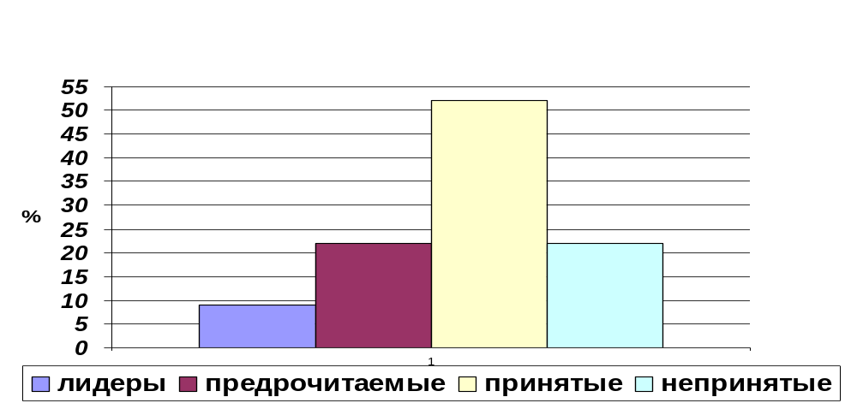Результаты социометрического опроса младших школьников Дж. Морено

По данным результатов мы выявили, что «лидеров» в классе 2 человека (№ 21; 14), что составляет 9% от общего количества детей. «Предпочитаемыми» являются 5 человек (№ 2;5;6;13;16) – это 22% от общего количества учащихся класса. «Принятыми» явились 11 человек (1;3;4;7;10;12;15;18;19;20;22) – 47% от общего количества. «Непринятыми» оказалось 22%, в количестве 5 человек (8;9;11;17;23). Эти дети в количестве 5 человек и стали испытуемыми, с ними проводилась вся коррекционно- профилактическая работа.
Для того чтобы выявить причины, по которым учащиеся оказались «непринятыми» в классный коллектив, необходимо провести ряд подобранных методов исследования, а именно: комплексная экспресс – диагностика социально – педагогической запущенности детей под редакцией Р.В.Овчаровой для выявления статуса ребёнка; тест «Какой я в общении?» под редакцией А.С.Прутченкова; анкета для определения школьной мотивации Н.Г.Лускановой; проективный тест «Рисунок семьи» В.К.Лосевой; определение степени самооценки Р.В.Овчаровой.
Комплексная экспресс – диагностика социально – педагогической запущенности детей под редакцией Р.В.Овчаровой — это углубленный и всесторонний анализ личности ребенка: выявление положительных сторон, недостатков и их причин, направленный на решение практических задач — гармонизацию развития личности и повышение эффективности целостного педагогического процесса.
Ее целью является раннее выявление признаков и проявлений социально-педагогической запущенности детей — определение уровня деформации и характера дисгармоний различных сторон, качеств и свойств личности, выявление путей и способов их профилактики и коррекции; прогнозирование дальнейшего развития ребенка. В исследовании принимали участие 5 учащихся: из них 4 мальчика и 1 девочка. С помощью классного руководителя, школьного психолога, социального педагога была заполнена таблица, в которой отражены независимые характеристики, которые определяют наличие или отсутствие состояния, выявляют картину основных отклонений и недостатков, вызванных этим состоянием, и примерный уровень этих отклонений. Результаты данной экспресс – диагностики отражены в диаграмме 2.

Диаграмма 2
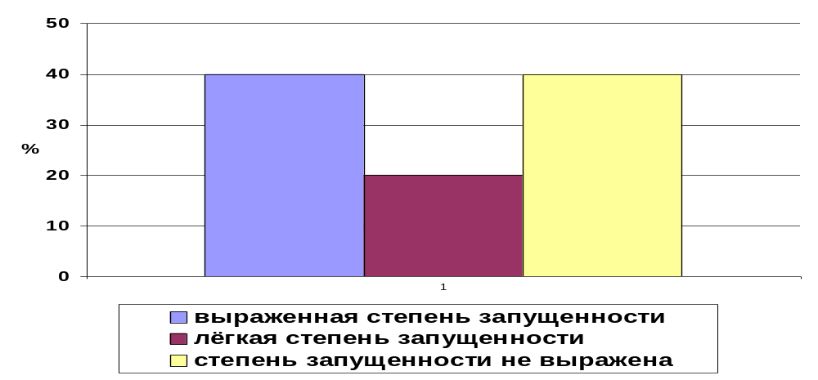Результаты комплексной экспресс – диагностики социально-педагогической запущенности Р.В.Овчаровой

По результатам диагностики выявилось следующее: выраженная степень запущенности у 2 учащихся, что составляет 40% (№8;9). Лёгкая степень запущенности у 1 человека, это составляет 20% (№ 17). У 2 учащихся (№ 11;23) – это 40% степень запущенности не выражена. Эти дети, у которых степень запущенности не выражена также будут принимать дальнейшее участие в исследовании, для того, чтобы выяснить причины, по которым они оказались в числе «непринятых».
Для определения отношения к школе, школьным предметам, желания учиться и получать новые знания нами была выбрана анкета для определения школьной мотивации под редакцией Н.Г.Лускановой. Результаты отражены в диаграмме 3.

Диаграмма 3
Результаты определения школьной мотивации Н.Г.Лускановой
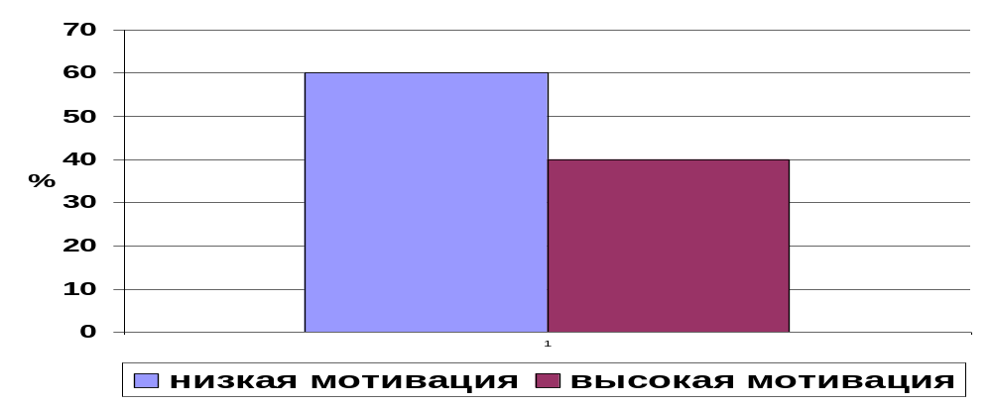

По итогам анкеты можно сказать, что у 60%учащихся – это 3 человека (№ 8;9;17) низкая школьная мотивация. У этих учащихся нет желания посещать школу, получать новые знания, узнавать что – то новое и интересное, школу посещают потому что требуют родители. 40% испытуемых, в составе 2 человек (№ 11;23) имеют хорошую школьную мотивацию.

Диаграмма 4
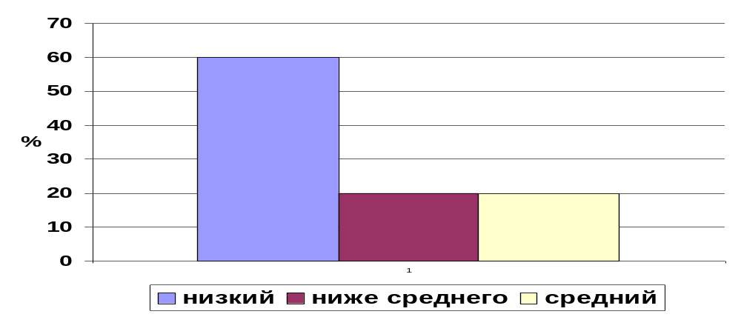Результаты определения уровня самооценки Р.В.Овчаровой

Определение уровня самооценки под редакцией Р.В.Овчаровой показало, что у всех учащихся заниженный уровень. 60% учащихся (№8;9;23) имеют низкий уровень самооценки, 20% (№ 17) – уровень ниже среднего, 20% (№ 11) – средний уровень самооценки. Дети не могут оценить себя на высший балл, что и мешает наладить контакт с одноклассниками. Результаты отражены в виде диаграммы 4.
Большое влияние на личность ребёнка, его взаимодействие с окружающими, успехи в учебной деятельности оказывают семейные взаимоотношения. Проективный тест «Рисунок семьи» В.К.Лосевой позволил выявить атмосферу в семьях учащихся. Итоги теста отражены в диаграмме 5.

Диаграмма 5
Результаты проективного теста «Рисунок семьи» В.К.Лосевой
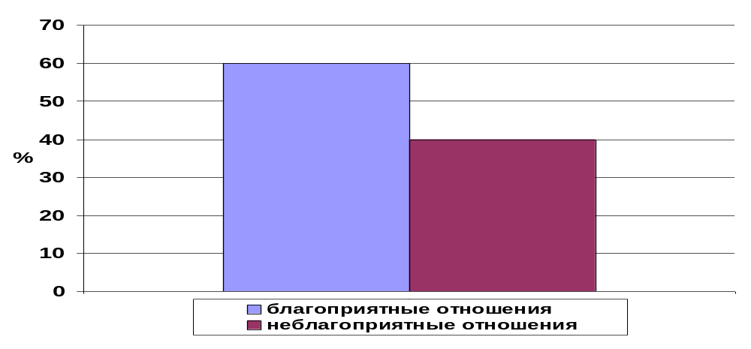

По результатам теста 40% испытуемых (№ 8;9) имеют неблагоприятные семейные взаимоотношения.
Эти дети имеют проблемы в самовыражении относительно близких людей, им не хватает поддержки, тепла, в семье существует психологическая дистанция между ребёнком и членами семьи. 60% детей (№ 11;17;23) имеют благоприятные семейные отношения, это определилось по интерпретации рисунка.
Большую роль в процессе обучения играет общение, умение общаться. Если этого нет, то возможность избежать изолированности мало вероятна. Тест «Какой я в общении?» А.С.Прутченкова позволил нам выявить уровень общительности детей. Результаты отражены в диаграмме 6.

Диаграмма 6
Результаты теста «Какой я в общении?» А.С.Прутченкова
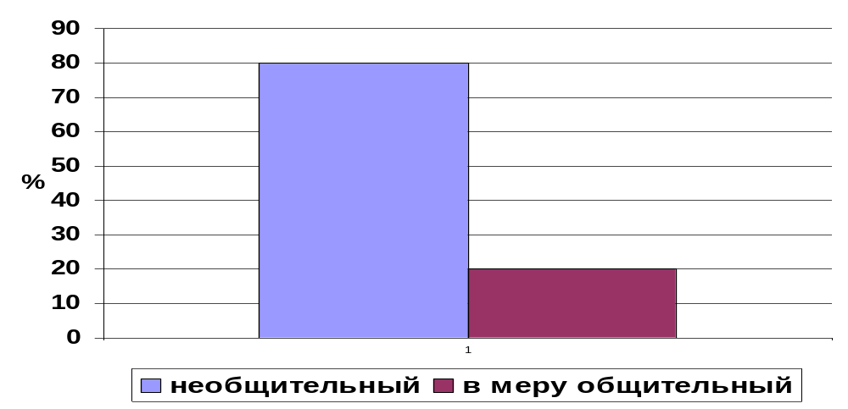

Абсолютно все испытуемые имеют проблемы в общении.80% детей (№ 8;9;11;17) замкнуты в себе, имеют барьер при общении. 20% (№ 23) – в меру общительный, но испытывает большие трудности при общении. Именно проблемы в общении могут стать основной причиной непринятия детей в детский коллектив.
В сводной таблице – диаграмма 7, отражены проблемы, которые имеются у испытуемых.
Диаграмма 7
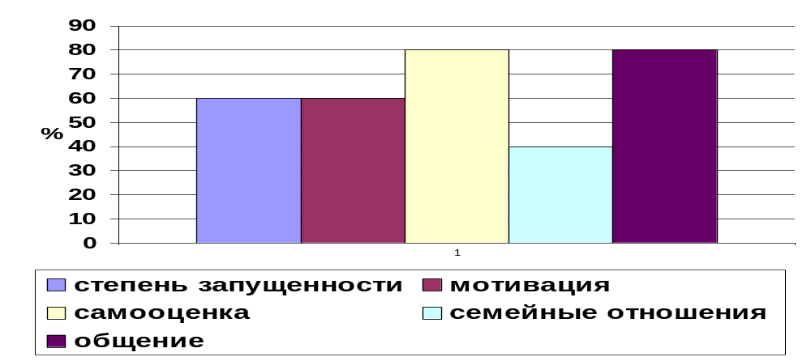Сводная таблица по проводимым методикам

У 2 учащихся (№11;23) степень запущенности не выражена, у них выявлены проблемы в заниженной самооценке, замкнутости в процессе общения. Возможно по этим причинам дети являются «непринятыми» в классный коллектив. У одного ребёнка (№ 17) лёгкая степень запущенности, имеются трудности в общении, самооценка занижена, низкая школьная мотивация. У 2 детей (№ 8;9) – выраженная степень запущенности, так же они имеют заниженный уровень самооценки, неблагоприятные семейные взаимоотношения, трудности в общении, имеют негативное отношение к школе.
Для решения проблем, которые имеются у данных испытуемых разработана коррекционно – развивающая программа для работы школьного психолога с педагогически запущенными младшими школьниками (см. приложение 8).
Цель коррекционно – развивающей программы: раннее выявление признаков и проявлений педагогической запущенности, выявление путей и способов их профилактики и коррекции, прогнозирование дальнейшего развития ребёнка.
Задачи коррекционно – развивающей программы:
1. Формирование образа «Я».
2. Снижение эмоциональной напряжённости, тревожности.
3. Повышение уверенности в себе.
4. Формирование адекватной самооценки.
5. Помощь ребёнку в преодолении негативных переживаний.
После коррекционно – развивающей программы проводилась повторная диагностика, использовались те же методики, что и при первичной диагностики, для выявления эффективности программы и разработки рекомендаций для работы с педагогически запущенными младшими школьниками.
Комплексная экспресс – диагностика социально – педагогической запущенности детей под редакцией Р.В.Овчаровой. В исследовании принимали участие 5 учащихся: из них 4 мальчика и 1 девочка. Результаты данной экспресс – диагностики отражены в диаграмме 8.

Диаграмма 8
Результаты повторной комплексной экспресс – диагностики педагогически-запущенных детей Р.В.Овчаровой
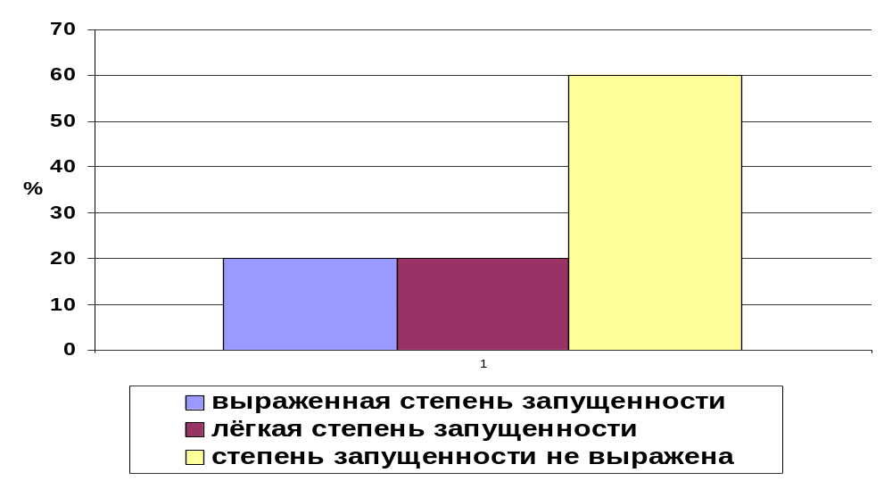

По результатам диагностики выявилось следующее: выраженная степень запущенности у 1 учащегося, что составляет 20% (№8). Лёгкая степень запущенности у 2 человек, это составляет 40% (№ 9;17). У 2 учащихся (№ 11;23) – это 40% степень запущенности не выражена. По результату видно, что у 1 ребёнка (№ 9) выраженная степень запущенности приобрела лёгкую степень. И только у 1 ребёнка (№ 8) степень запущенности не изменилась.
Анкета для определения школьной мотивации под редакцией Н.Г.Лускановой. По итогам анкеты можно сказать, что произошли изменения – диаграмма 9.

Диаграмма 9
Результаты повторного определения школьной мотивации Н.Г.Лускановой
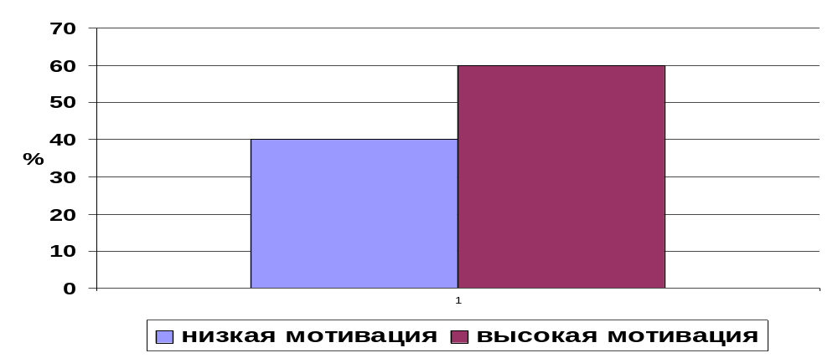

Если первоначально у 60%учащихся – это 3 человека (№ 8;9;17) была низкая школьная мотивация, то после проведённых занятий стало 40% учащихся (№ 8;9) с низкой мотивацией. Хорошая школьная мотивация повысилась на 20%, т.е стало 60% учащихся (№ 11;17;23).
Определение уровня самооценки под редакцией Р.В.Овчаровой показало, что значительных изменений не произошло. Лишь у 40% учащихся (№ 11;23) уровень самооценки достиг среднего. 60% учащихся (№8;9;17) имеют уровень самооценки ниже среднего. Результаты отражены в виде диаграммы 10.

Диаграмма 10
Результаты повторного определения уровня самооценки Р.В.Овчаровой
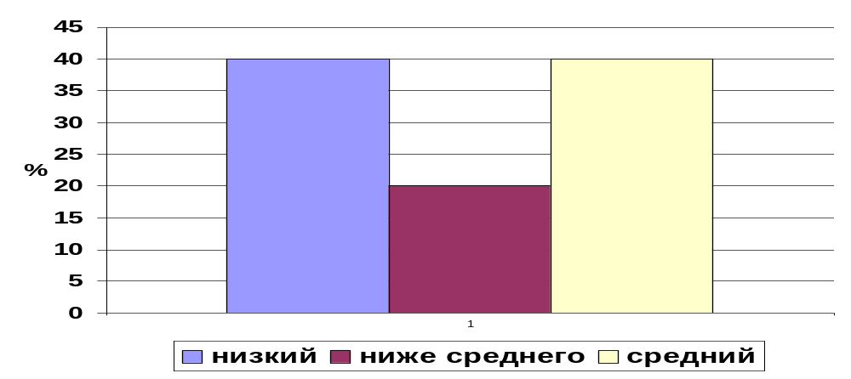

Проективный тест «Рисунок семьи» В.К.Лосевой позволил выявить атмосферу в семьях учащихся. Итоги теста отражены в диаграмме 11.

Диаграмма 11
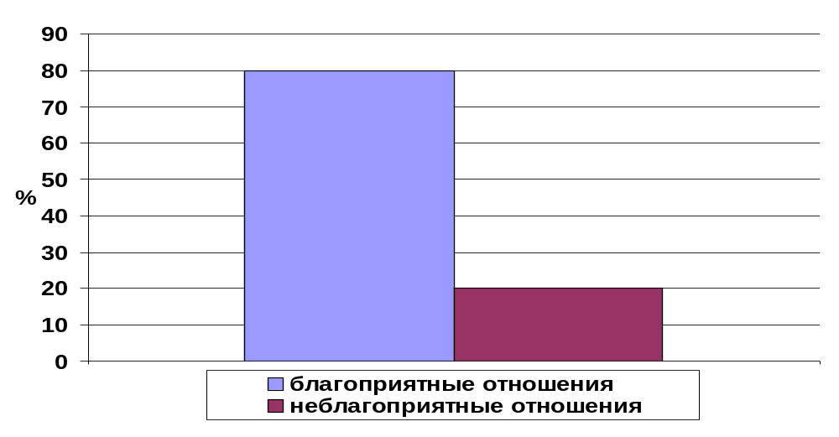Результаты повторного проективного теста «Рисунок семьи» В.К.Лосевой

Уровень неблагоприятных семейных взаимоотношений снизился на 20%. 20% детей (№ 8) имеют проблемы в самовыражении относительно близких людей, им не хватает поддержки, тепла, в семье существует психологическая дистанция между ребёнком и членами семьи. 80% детей (№ 9;11;17;23) имеют благоприятные семейные отношения, это определилось по интерпретации рисунка.
Тест «Какой я в общении?» А.С.Прутченкова позволил нам выявить уровень общительности детей. Результаты отражены в диаграмме 12.

Диаграмма 12
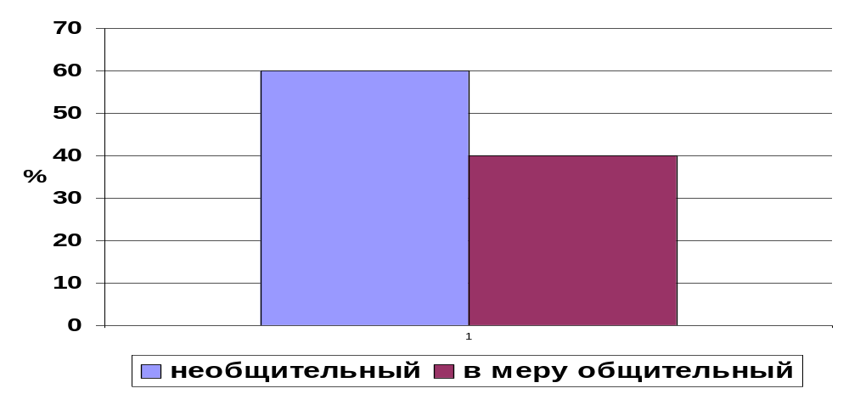Результаты повторного теста «Какой я в общении?» А.С.Прутченкова

Изменения произошли незначительные, трудности в общении остались и над этим стоит поработать. Проблемы в общении имеют 60% детей (№ 8;9;11) замкнуты в себе, имеют барьер при общении. 40% (№ 17; 23) – в меру общительный, но испытывает большие трудности при общении. В сводной таблице – диаграмма 13, отражены изменения, которые произошли после проведения коррекционно – профилактической программы.

Диаграмма 13
Сводная таблица по повторно проводимым методикам
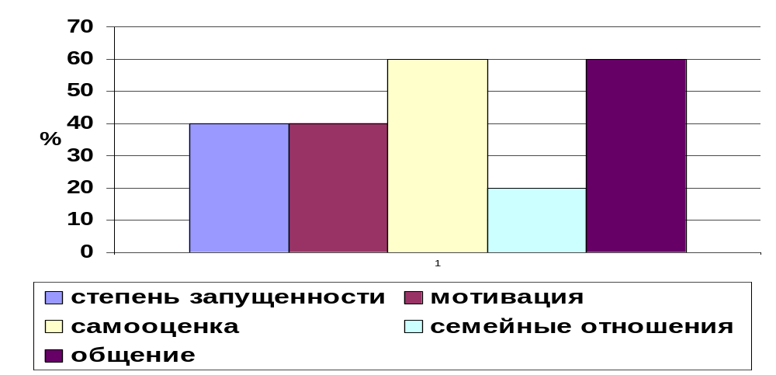

У 2 учащихся (№11;23) степень запущенности не выражена, как и при первоначальном исследовании. У двух детей (№ 9;17) лёгкая степень запущенности. У одного ребёнка (№ 8) – выраженная степень запущенности, хотя первоначально таких детей было двое.
Также нами повторна была проведена социометрия Морено, чтобы наглядно увидеть изменения. Матрица выбора представлена в виде таблицы 2 (см. приложение 9). Результаты оформлены в виде диаграммы 14.
По данным результатов мы выявили, что «лидеров» в классе так же остались 2 человека (№ 21; 14), что составляет 9% от общего количества детей. «Предпочитаемыми» являются 9 человек (№ 1;2;4;5;6;13;15;16;20) – это 39% от общего количества учащихся класса, хотя первоначально составляло 22%. «Принятыми» явились 9 человек (3;7;10;11;12;18;19;22;23) – 39% от общего количества, при первичном исследовании было 54% - это является хорошим показателем. «Непринятыми» стало 13%, в количестве 3 человек (8;9;17), надо отметить, что процент «непринятых» изменился, что указывает на хороший результат, так как первоначально «непринятые» составляли 22% от общего числа детей.
Изменения произошли, но проблемы не решились полностью, для их искоренения необходимо продолжать коррекционную работу.

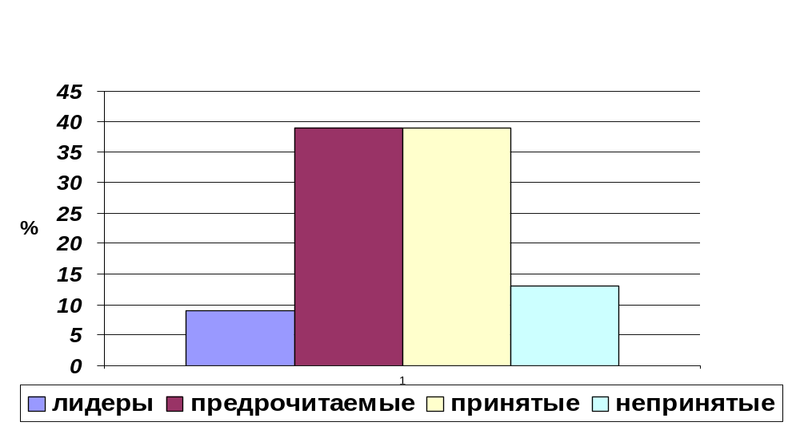Диаграмма 14
Результаты повторного социометрического опроса Дж.Морено

По итогам работы можно сделать вывод: произошли небольшие изменения в решаемых проблемах испытуемых, но и это позволяет судить о том, что коррекционо – профилактическую программу уместно использовать школьному психологу при работе с педагогически запущенными младшими школьниками.
В заключении коррекционно – развивающей работы представлены несколько рекомендаций по профилактике педагогической запущенности:
1. Очень полезным для работы школьного психолога может стать фиксация на бумаге, то есть формализация тех сторон школьной жизни, вокруг которых наиболее часто возникают конфликты (например, правил поведения, требований к ученикам и родителям и т.д.). Следующей после описания станет задача информирования. Родители должны знать требования школы, принципы воспитания; ученики должны знать правила поведения.
2. Дети могут критиковать школу и учителей по разным причинам. Для «открытой» критики можно предложить следующее: все ученики школы имеют возможность написать свои предложения и замечания. Всё написанное необходимо рассмотреть. Такой подход поможет совершенствовать деятельность школы, раскрыть причины возникновения низкой школьной мотивации.
3. Очень важно вовлечь педагогически запущенных детей в ученический комитет, доверить им выполнение какого – либо интересного, полезного дела.
4. Педагогически запущенных школьников можно привлекать к занятию спортом, чтобы дети могли почувствовать себя увереннее, сильнее. Также можно их привлечь к посещению различных кружков.
5. Недостаточно развитая позитивная Я-концепция, проблемы в становлении адекватной самооценки, особенности стереотипов поведения, принятых в семье, ближайшем окружении, неуверенности в себе делают педагогически запущенных детей беспомощными. Для того, чтобы педагогически запущенный ребёнок легче адаптировался и преодолевал трудности в общении в коллективе, ему необходимо либо сохранить, либо развить, либо сформировать позитивное представление о себе. Поэтому мы рекомендуем проводить работу над повышением самооценки педагогически запущенных учащихся.
6. Одним из главных направлений в профилактике педагогической запущенности является работа с семьёй. Начинать работу необходимо с изучения родительских установок, их отношения к своему ребёнку. Важно «стабилизировать» стиль воспитания, помощь родителям в преодолении проблем ребёнка.
7. Трудности при обучении у педагогически запущенных детей неизбежны. Они оказывают негативное влияние на представление таких детей о себе, на уровне их самооценки. Поэтому необходимо работать над развитием познавательных способностей. Мы рекомендуем развитие познавательных через различные формы ручной деятельности: рисование, лепка и другие. Можно предложить конструктор, счётные палочки.
8. Рекомендуем хвалить ребёнка, если он этого заслужил, если есть успехи в выполнении какого-либо задания.
9. В игре ребёнок может раскрыть свои способности, поэтому рекомендуем вовлекать детей в различные игры, мероприятия. Можно предложить ребёнку роль ведущего на празднике.

Заключение

Период начального школьного обучения – важнейший период в психосоциальном развитии человека. В этот ответственный период становления личности складываются основы нравственности, формируются социальные установки, отношение к себе, к людям, к обществу.
Нельзя допускать, чтобы в столь важный момент, дети столкнулись с проблемами педагогической запущенности и приобретённая запущенность вследствие этого оказала своё негативное влияние на всю последующую жизнь.
Педагогически запущенные – это те дети, которым не хватает заботы, внимания. В отношении педагогически запущенных детей игнорирован принцип индивидуального подхода в воспитании, дети, на которых вовремя не обратили внимания, не приняли своевременных мер к коррекции их личности. Это школьники, выпавшие из нормального обучения, дети, у которых не сложились правильные отношения с педагогами, родителями, которые не нашли места в коллективе и социально приемлемых способов самоутверждения в нём. На эту группу детей необходимо вовремя обратить внимание и принять своевременные меры к коррекции их личности.
К сожалению, большинство таких детей остаётся в стороне, они обучаются, испытывая трудности в обучении. Эти проблемы обусловили выбор данного исследования и его темы «Особенности коррекционной работы школьного психолога с педагогически запущенными младшими школьниками».
Большая роль отводится школьному психологу, поскольку необходимо предотвратить педагогическую запущенность на ранних этапах, так как она может перейти в социально-педагогическую.
Изучая различные источники литературы при работе над темой «Особенности коррекционной работы школьного психолога с педагогически запущенными младшими школьниками», мы установили, что понимание, поддержка и сочувствие со стороны педагогов, психологов, классных руководителей, снятие напряженности, использование воспитательно-образовательного процесса, развитие культурных возможностей детей – это все является основными средствами психолого – педагогической коррекции развития, эмоциональной нестабильности. Доверительное отношение к ребенку, помощь в разрешении конфликтных ситуациях, дружеское общение с одноклассниками помогают преодолевать тревожность педагогически запущенных учащихся.
При работе с педагогически запущенными учащимися психологу необходимо использовать коррекционные методы: поэтапное формирование умственных действий, помощь в учебной деятельности, наглядные и опорные схемы в обучении. Для заинтересованности детей в учебной деятельности необходимо применять новые методы и формы работы, использовать жизненные ситуации, занимательный материал.
В первой главе нашей работы представлен анализ понятия «педагогическая запущенность». Дана психологическая характеристика детей младшего школьного возраста. Описан психологический портрет педагогически запущенного ребёнка. Вскрыты причины и факторы, обуславливающие проявления педагогической запущенности.
Во второй главе дано описание организации и методов экспериментального исследования, представлен анализ данных, полученных в ходе эксперимента, и интерпретация результатов, а также представлена коррекционно-развивающая программа для работы с педагогически запущенными младшими школьниками и практические рекомендации по профилактике педагогической запущенности у младших школьников. Данные рекомендации предложены с учётом теоретического и экспериментального изучения проблемы по теме исследования. Они предназначены для оказания помощи в общении с данной категорией детей, в организации деятельности психологов, родителей, педагогов.
При исследовании использовались такие методы, как наблюдение, анкетирование, тестирование, констатирующий и формирующий эксперименты, количественный и качественный анализ экспериментальных данных.
В исследовании принимали участие учащиеся 2б класса МОУ г. Горно-Алтайска, школы № 5. Количество детей – 23 человека: 12 мальчиков и 11 девочек. Средний возраст респондентов 8-9 лет.
В ходе констатирующего эксперимента с помощью социометрии Дж. Морено мы выявили «непринятых» детей класса. С этими учащимися проводилась диагностика, которая позволила выявить причины, обуславливающие педагогическую запущенность. На основе данных проблем нами была разработана коррекционно-развивающая программа для работы с педагогически запущенными младшими школьниками с целью раннего выявления признаков и проявлений педагогической запущенности, выявления путей и способов их профилактики и коррекции, прогнозирования дальнейшего развития ребёнка. В ходе формирующего эксперимента была проведена эта коррекционно-развивающая программа. Затем для выявления эффективности данной программы и для сравнения результатов проводилась повторная диагностика.
После проведения коррекционно – профилактической работы мы вывели некоторые правила, которые могли бы помочь при преодолении педагогической запущенности:
- разнообразить культурно-досуговую деятельность детей;
- поддерживать связь с семьей;
- устанавливать доверительные отношения с ребенком;
- контролировать учебную деятельность ребенка, поощрять за хорошие результаты.
На наш взгляд, педагогически запущенные учащиеся требуют большой и тщательной работы с ними, много времени и сил, настойчивости и терпения. Если воспитательную работу с данной категорией детей вести целенаправленно и планомерно, то в работе будут положительные результаты.
Важным моментом в организации работы с педагогически запущенными учащимися - вовлечь семью ребенка. И кроме этого, необходимо знать причины неуспеваемости младших школьников, их индивидуальные особенности, а также знать, как правильно организовать свою работу, чтобы были высокие результаты.
После проведённой коррекционной работы и сравнения результатов можно сделать вывод: наше предположение о том, что если своевременно выявить причины и факторы, обуславливающие педагогическую запущенность младших школьников, и провести коррекционно-профилактическую работу, то количество педагогически запущенных детей изменится, подтвердилось.

Список используемой литературы:

- Абрамов, Г. С. Возрастная психология: [Текст] / Г. С. Абрамов // Учебн. пособие для студентов вузов.- М. : Академический Проект, 2003. -704с.
- Александровская, Э. М. Психологическое сопровождение школьников. Учеб. пособие для студ. высш. пед. учеб. заведений: [Текст] / Э. М. Александровская, Н. И. Кокуркина. – М. : Издательский центр «Академия», 2002. – 208 с.
- Алексеева, Л. С. Зависимости отклоняющегося поведения школьников от типа неблагополучной семьи. [Текст] / Л. С. Алексеева // Предупреждение педагогической запущенности и правонарушений школьников. - М. : НИИОП, 1980. – 150 с.
- Алемаскин, М. А. Воспитательная работа с подростками. [Текст] / М. А. Алемаксин. - М. : Просвещение, 1979. - 47 с.
- Бабанский, Ю. К. Победоносцев Комплексный подход к воспитанию школьников. [Текст] / Ю. К. Бабанский, Г. А. Победоносцев. - М. : Просвещение, 1980. – 158 с.
- Бабанский, Ю. К. Методы стимулирования учебной деятельности школьников [Текст] / Ю. К. Бабанский // Советская педагогика. - 1980. - № 23 - С. 99-106
- Баженов, В. Г. Воспитание педагогически запущенных подростков. [Текст] / В. Г. Баженов. - Киев, 1986. – 243 с.
- Байбородова, Л. В. Рожков Воспитательный процесс в современной школе: [Текст] / Л. В. Байбородова, М. И. Рожков // Учебн. пособие. - Ярославль, 1997. – 374 с.
- Байярд, Т. Д. Байярд. Ваш беспокойный подросток. [Текст] / Т. Байярд, Д. Байярд. - М. : Просвещение, 1991. – 146 с.
- Беззубова, Е. Б. Типология школьной дезадаптации. Школьная дезадаптация: Эмоциональные и стрессовые расстройства у детей и подростков. [Текст] / Е. Б. Беззубова // Материалы Всероссийской научно-практической конференции. - М., 1995. - С. 33-34.
- Белкин, А. С. Внимание ребенок!: Причины, диагностика, предупреждение отклонений в поведении школьников. [Текст] / А. С. Белкин. - Свердловск: Средне-Урал. кн. изд-во, 1981. - 126с.
- Белозерова, Л. И. Основы теории и методики воспитательной работы школы с трудными детьми. [Текст] / Л. И. Белозерова. - Киров: КПИ, 1992. - 243с.
- Бойков, Д. И. Общение детей с проблемами в развитии: коммуникативная дифференциация личности [Текст] / Д. И. Бойков // Учебно – методическое пособие. – СПб. : КАРО, 2005. – 288 с. :ил.
- Блонский, П. П. О так называемой моральной дефективности [Текст] / П. П. Блонский // Избр. пед. и психол. - М., 1979.
- Божович, Л. И. Личность и её формирование в детском возрасте. [Текст] / Л. И. Божович. - М. : Просвещение, 1968. - 347с.
- Буянов, М. И. Ребенок из неблагополучной семьи: Записки детского психиатра: [Текст] / М. И. Буянов // Книга для учителей и родителей. - М. : Знание, 1988. - 207с.
- Вострокнутов, Н. В. Школьная дезадаптация: ключевые проблемы диагностики и реабилитации // Дети с девиантным поведением: Психолого-педагогическая реабилитация и коррекция: [Текст] / Н. В. Вострокнутов // Материалы Всероссийской научно-практической конференции. - М. : МАИ, б/л, 1992. - С. 8-9.
- Гиндикин, В. Я. Социально-психическая характеристика различных контингентов трудных подростков //Дети с отклонениями в поведении. [Текст] / В. Я. Гиндикин. - М., 1968. - С.78-94.
- Гонеев, А. Д. и др. Основы коррекционной педагогики: [Текст] / А. Д. Гонеев, Н. И. Лифинцева, Н. В. Ялпаева; под ред. В.А. Сластенина // Учебное пособие для студентов высш. пед. учеб. заведений - М. : Издательский центр «Академия», 1999. - 280с.
- Дереклеева, Н. И. Справочник классного руководителя. Начальная школа. 1-4 классы. [Текст] / Н. И. Дереклеева. - М. : «ВАКО», 2003. - 240 с.
- Елизаров, А. Н. Ценностные ориентации неблагополучных семей [Текст] / А. Н. Елизарова. - Социс. - 1995. - № 7. - С.93-99.
- Завадченко, Н. Н. Как понять ребенка: дети с гиперактивностью и дефицитом внимания. [Текст] / Н. Н. Завадченко. - М. : Педагогика, 2000. - 112с.
- Загвязинский, В. И. Теория обучения: современная интерпретация: [Текст] / В. И. Загвязинский // У чеб. пособие для студ. высш. пед. учеб. заведений. - М. : Издательский центр «Академия», 2001. - 192с.
- Зайка, Е. В. Психологическая характеристика личности подростков с отклоняющимся поведением [Текст] / Е. В. Зайка, Н. П. Крейдук, А. С. Ягина // Вопросы психологии. - 1990. - № 4. - С.83-90.
- Зюбин, Л. М. Воспитательная работа с педагогически запущенными учащимися [Текст] / Л. М. Зюбин // Методические рекомендации для мастеров и преподавателей проф. тех. училищ. - М., 1969. - 213с.
- Зюбин, Л. М. Учебно-воспитательная работа с трудными учащимися: [Текст] / Л. М. Зюбин // Метод, пособие. - М., 1982.
- Кащенко, В. П. Педагогическая коррекция: Исправление недостатков характера у детей и подростков: [Текст] / В. П. Кащенко // Кн. для учителя. -М., 1994.
- Коджаспирова, Г. М. Педагогическая практика в начальной школе: [Текст] / Г. М. Коджаспирова // Учеб. для студ. образоват. учреждений сред. проф. образования. - М.: Гуманит. изд. центр ВЛАДОС, 2003. - 352 с.
- Королев, В. В. Психические отклонения у подростков-правонарушителей. [Текст] / В. В. Королев. - М., 1992.
- Костяшкин, Э. Г. Индивидуальная работа с трудными подростками [Текст] / Э. Г. Костяшкин // Лекции для педагогов - М. : Знание, 1971. - 95с.
- Кочетов, А. И. Верцинская Работа с трудными детьми: [Текст] / А. И. Кочетов, М. Н. Верницкая // Кн. Для учителя.- М. : Просвещение, 1986.-160 с.
- Крюкова, Д. А. Здоровый человек и его окружение [Текст] / Д. А. Крюкова, Л. А. Лысак, О. В. Фурса // Серия «Медицина для Вас» - Ростов н/Д : Феникс, 2003-383 с.
- Кукушин, В. С. Теория и методика обучения [Текст] / В.С. Кукушин // Высшее образование. – Ростов н/Д, 2005. – 474, с
- Лукьяненко, Т. И. Практикум по психодиагностике: Учеб. – метод. Пособие для студ. псих. – пед. факультета [Текст] / Т. И. Лукьяненко. - Горно – Алтайск, 2001. – 171 с.
- Мудрик, А. В. Социальная педагогика: [Текст] / А. В. Мудрик // Учебник для студентов педагог. вузов; под ред. В.А. Сластенина. - М. : Академия, 1999. - 184с.
- Мухина, В. С. Возрастная психология: феноменология развития, детство, отрочество: [Текст] / В. С. Мухина // учебн. для студ. Вузов. - Стереотип- М. : изд. центр «Академия», 2000,-456 с.
- Натанзон, Э. Ш. Индивидуальный подход к трудным учащимся: [Текст] / Э. Ш. Натанзон // Пособие для учителей. - Кишинев, 1980.
- Невский, И. А. Предупреждение и преодоление педагогической запущенности школьников. [Текст] / И. А. Невский. - М. : Просвещение, 1982. - 212с.
- Немов, Р. С. Психология: [Текст] / Р. С. Немов // Учеб. Для студ. высш. пед. учеб. заведений:- М. : Гуманит. изд. центр ВЛАДОС, 2003 – Кн.1: Общие основы психологии. – 688 с.
- Новоселова, А. С. Специфика воспитательной работы с педагогически запущенными подростками. [Текст] / А. С. Новоселова. - Пермь: ПГПИ, 1988. - 80с.
- Овчарова, Р. В. Практическая психология в начальной школе. [Текст] / Р. В. Овчарова. - М. : ТЦ Сфера, 2005. – 240 с.
- Овчарова, Р. В. Ранняя профилактика и коррекция социально педагогически запущенных детей. [Текст] / Р. В. Овчарова // Дис. д-ра пед. наук. - М., 1995. 336с.
- Общая психология: [Текст] : Учеб. Для студ. Пед. ин-тов / А.В. Петровский, А.Б. Брушилинский, В.П. Зинченко и др.; Под ред. А.В. Петровского. - перераб. и доп. – М. : Просвещение, 1986 464 с., ил.
- Петровский, А. В. Быть личностью. [Текст] / А. В. Петровский. - М., 1990.
- Поварницына, В. А. Воспитательная работа школы с трудными учащимися. [Текст] / В. А. Поварницына. – Челябинск : Урал, 1984. - 87с.
- Подласый, И. П. Педагогика начальной школы: [Текст] / И. П. Подласый // Учеб. пособие для студ. пед. колледжей. - М. : Гуманит. изд. центр ВЛАДОС, 2001. - 400с.
- Проблема подросткового возраста: Психолого-педагогическое исследование // Классный руководитель [Текст] : Научно-методический журнал. - 1997. - № 5.
- Прутченков, А. С. Социально – психологический тренинг в школе. [Текст] / А. С. Прутченков. - дополн. и перераб.– М. : Изд-во ЭКСМО-Пресс, 2001. – 640 с.
- Психологический словарь [Текст] / под ред. В. П. Зинченко, Б. Г. Мещерякова, перераб и доп., - М. : Педагогика-Пресс,1996.- 440с.
- Раттер, М. Помощь трудным детям. [Текст] / м. Раттер. - М. : Наука, 1987. - 424с.
- Рожков, М. Л. Развитие самоуправления в ученических коллективах. [Текст] / М. Л. Рожков. -Казань, 1987.
- Рожков, М. И. Социальное закаливание как компонент воспитания личности // Развитие личности и формирование индивидуальности: [Текст] / М. И. Рожков // Сб. материалов. - Ярославль, 1996. – 234с.
- Российская энциклопедия социальной работы. В 2 т. — Т. 1 [Текст] / под ред. А. М. Панова, Е. И. Холостовой. - М., 1997. - 364 с.; - Т. 2.
- Рубинштейн, С. Л. Основы общей психологии. В 2 т [Текст] / С. Л. Рубинштейн. — М. : Педагогика, 1989. - Т. 1. - 488 с.; - Т. 2. - 1989.
- Сластенин, В. А. Педагогика. [Текст] / В. А. Сластенин // Учеб. Пособие для студентов пед. уч. завед. - М. : Школа - Пресс, 1997. - 512с.
- Словарь практического психолога. [Текст] / Сост. С. Ю. Головин. – Минск , 1998. - 365с.
- Снайдер, Д. Для подростков, или Как найти свое место в жизни [Текст] / Д. Снайдер // Практическая психология. - М., 1997.
- Социальная адаптация учащихся [Текст] / под ред. М. И. Рожкова. - Ярославль, 1995.
- Социальная педагогика. [Текст] / под ред. М. А. Галагузовой. - М., 2000.
- Социальная педагогика, социальная работа: Социально-юридический словарь [Текст] / под ред. Г. В. Мухамедзяновой. - М., 1995.
- Степанов, В. Г. Психология трудных школьников. [Текст] / В. Г. Степанов // Учеб. пособие для учителей и родителей - 2-е изд., - М. : «Академия», 1998. - 320с.
- Федорова, Г. Г. Трудный подросток: становление личности. [Текст] / Г. Г. Федорова. - Спб: Общ. Знание РСФСР, 1992. - 32с.
- Шишковец, Т. А. Справочник социального педагога. [Текст] / Т. А. Шишковец. – М. : ВАКО, 2005. – 208 с.

Приложения

Приложение 1

Социометрия Дж. Морено.
Цель: выявление межличностных отношений в классе.
Ход выполнения: эксперимент может протекать в двух формах: путём выбора товарища по парте и «выбора в действии». Учащимся предлагается подписать свой листок и написать на нём фамилии выбранных им одноклассников. Количество выборов может быть определённым (3-5 учащихся). В нашем случае 3 человека. Желательно соблюдать последовательность предпочтений (в первую (1), во вторую (2), в третью (3) очередь). Нами был предложен вопрос: «Кого из своих одноклассников ты бы взял в путешествие? в первую (1), во вторую (2), в третью (3) очередь ».
Обработка полученных данных. На основании результатов составляется матрица, куда записывается список класса, а в верхнюю строку – номера, под которыми значится фамилия школьников. В каждой строке против номеров учащихся, выбранных данным школьником, ставятся номера выборов (1,2 или 3). Затем вычерчивается социограмма. Социограмма представляет собой четыре концентрические окружности, в которых помещают все номера учащихся класса. В первый круг (центральный) помещают тех, кто набрал наибольшее количество положительных выборов (так называемые «социометрические звёзды» - лидеры класса), во второй круг – «предпочитаемых» (имеющих среднее количество выборов), в третий круг – «принятых» (число выборов меньше среднего), в четвёртый – «непринятых» (не получившие ни одного выбора).

Приложение 2

Комплексная экспресс-диагностика педагогически-запущенных детей Р.В.Овчаровой
Комплексная психолого-педагогическая диагностика — это углубленный и всесторонний анализ личности ребенка: выявление положительных сторон, недостатков и их причин, направленный на решение практических задач — гармонизацию развития личности и повышение эффективности целостного педагогического процесса.
Ее целью является раннее выявление признаков и проявлений социально-педагогической запущенности детей — определение уровня деформации и характера дисгармоний различных сторон, качеств и свойств личности, выявление путей и способов их профилактики и коррекции; прогнозирование дальнейшего развития ребенка.
Содержательными критериями диагностики в рассматриваемом случае должны стать:
а) отсутствие патологии развития;
б) неблагоприятная социально-педагогическая ситуация развития;
в) неадекватная, несоответствующая возрастным требованиям и индивидуальным возможностям активность ребенка как субъекта общения и деятельности;
г) неразвитость ребенка как субъекта самосознания;
д) общая средовая адаптация;
е) педагогическая трудность ребенка.
Названные критерии выведены из сущностных характеристик социально-педагогической запущенности в детском возрасте и экспериментально подтвержденных имманентно присущими ей признаками и проявлениями.
Методическими критериями комплексной диагностики запущенности в детском возрасте могут служить: объективность, предупреждение предвзятости; выявление доминирующих тенденций, изучение явлений, состояний и процессов в развитии; диагностика целостной индивидуальности, единство изучения ребенка и социальной среды, необходимость, достаточность и взаимодополняемость используемых методов; единство диагностических и прогностических функций; валидность, надежность и корректность; сотрудничество с ребенком, его изучение в процессе деятельности и общения.
Диагностически значимыми признаками социально-педагогической запущенности являются:
1) нарушение образа «Я», выраженное в неадекватной самооценке и уровне притязаний;
2) низкий социальный статус, проявляющийся в неприятии сверстниками, отвержении родителями и обструкции педагогов;
З) трудности и неуспешность в учебной деятельности, связанные с дисгармониями развития социально-педагогического генеза;
4) неадекватное поведение в социальных ситуациях;
5) гиперсоциализированность и авторитарность педагогов и родителей.
Автором книги разработан метод комплексной экспресс-диагностики состояния социально-педагогической запущенности детей (МЭДОС). В основе метода лежат независимые характеристики ребенка педагогом и психологом. Метод определяет наличие или отсутствие состояния, выявляет картину основных отклонений и недостатков, вызванных этим состоянием, и примерный уровень этих отклонений.
Этот метод используется одновременно с наблюдением за детьми, которое параллельно ведут педагоги, психологи. При этом изучаются продукты деятельности ребенка, «история его поведения» (беседы с родителями), медицинская карта.
Преимуществом метода являются нетрудоемкость, возможность на начальном этапе «отграничить» запущенность от сходных с ней состояний.
Инструкция. Внимательно прочтите утверждения каждой шкалы. Если указанное утверждение подходит к характеристике вашего умения, зачеркните соответствующий номер в прилагаемом бланке. Искренность ваших ответов будет способствовать правильной оценке ситуации и поможет ребенку преодолеть имеющиеся трудности.
Список утверждений
Шкала 1 — СС (свойства самосознания)
1. Хочет быть слишком маленьким (большим).
2. Считает себя некрасивым.
З. Считает себя Нездоровым.
4. Считает себя слабее других.
5. Не любит свое имя.
6. Не хочет быть девочкой (мальчиком).
7. думает, что у него мало друзей.
8. думает, что у его знакомых более дружная семья.
9. Ему кажется, что дома он всем мешает.
10. Ему кажется, что он глупее других.
11. Считает себя не очень способным.
12. Полагает, что родители им недовольны.
13. Считает, что ему часто не везет.
14. Ему кажется, что учительница (воспитательница) им не довольна.
15. Считает, что у него все получается плохо, что он ничего не умеет.
16. думает, что он плохой мальчик (девочка).
17. Считает, что он никому не нужен, его никто не любит, и часто говорит об этом.
Шкала 2 — СО (свойства общения)
1. Любит, когда к нему проявляют симпатию.
2. Хочет быть замеченным, но сам не проявляет активности.
3. Редко просит кого-то о помощи и помогает кому-то сам.
4. у него мало друзей.
5. Редко подходит к учителю по собственной инициативе.
6. Ребенок-подчиненный (соглашается на невыигрышные роли).
7. Имеет только одного друга в группе (остальных детей игнорирует).
8. Часто жалуется на детей в группе.
9. Шумно ведет себя, когда рядом нет учителя.
10. Иногда, когда ему делают замечание, играет «героя».
11. Случается, что прикидывается «шутом», паясничает.
12. Мешает детям на уроках, в играх, подсмеивается над ними, любит пугать.
13. Редко реагирует на замечания, советы или не обращает на них внимания.
14. Не понимает, почему его поступки не нравятся окружающим.
15. Надоедает детям, пристает к ним.
16. Находится в плохих отношениях со сверстниками.
17. Проявляет агрессивность по отношению к окружающим, портит вещи, игрушки.
18. Подражает хулиганским проделкам.
19. Ведет себя в группе как посторонний, отверженный, бывает «козлом отпущения».
20. Избегает контактов с учителем.
21. Часто ведет себя невпопад.
Шкала3 — СУД (СВОЙСТВО учебной деятельности)
А. Мотивация учения
1. Нравится иметь школьные принадлежности и быть учеником.
2. В школу ходит потому, что там много детей.
3. Особой любознательности не проявляет.
4. К учению относится равнодушно, иногда отрицательно.
5. Ходит в школу без особого желания.
6. Не любит учиться.
7. Боится плохих оценок, потому что за них дома ругают или наказывают.
8. Не любит учиться, потому что его редко хвалят.
9. В школе не нравится, потому что там не любят плохих учеников.
Б. учебно-познавательная активность
10. Не отличается прилежанием к учению.
11. Особого интереса к определенному предмету не проявляет.
12. На уроках часто пассивен.
13. Вопросы задает редко и не стремится отвечать на них.
14. Работает тогда, когда над ним «стоит» учитель (родители).
15. домашние задания редко выполняет самостоятельно, если делает сам, то не очень качественно.
16. Мало читает.
В. целенаправленность и осознанность учения
17. С трудом понимает учебное задание, часто не знает, как его выполнить.
18. Быстро забывает условие и вопрос.
19. Чаще выполняет задание по стандарту.
20. Ошибки в своих действиях обнаруживает и исправляет с трудом.
21. Неуверен в правильности своих действий.
22. Недоволен результатами своей учебной деятельности.
Шкала 4 — ОТ (общая тревожность)
ОТС (семья)
1. Часто просит прощения у родителей или чувствует себя виноватым.
2. Ведет себя дома беспомощно.
3. Ведет себя дома неуклюже.
4. Чувствует себя в семье бестолковым.
5. Чрезмерно привязан к матери.
6. держится обособленно от всех близких.
7. Слишком боится жалоб педагогов родителям
8. Часто обманывает родителей.
9. Слишком часто вспоминает о семье.
10. Часто бывает в плохом настроении
ОТУ (школа)
1. Проявляет чрезмерное желание здороваться с учителем.
2. Чрезмерно дружелюбен по отношению к нему.
3. Часто приносит и показывает ему различные предметы.
4. «Подлизывается» старается понравиться учителю.
5. Постоянно нуждается в помощи и поддержке
6. Добивается монополии на педагога, но безуспешно.
7. Слишком озабочен, чтобы заинтересовать собой других.
8. Легко устраняется в случаях неудачи.
9. Играет «героя», когда ему делают замечание.
10. Рискует без надобности.
11. Играет исключительно с детьми старше или младше себя.
12. Неадекватно относится к оценкам окружающих.
Шкала 5 — ВМ (воспитательный микросоциум)
ВМС (семья)
1. Родители согласны, что частые наказания формируют сильный характер.
2. Родители считают, что их поведение должно быть непреклонным.
3. Работа родителей связана с командировками
4. у родителей очень ответственные должности.
5. Ребенок часто пропускает занятия.
6. Он растет довольно неряшливым
7. Ребенок «портит нервы» родителям.
8. Родители могут пожаловаться на слабые способности ребенка.
9. Родители завидуют тем, у кого способные дети.
10. Родители думают, что с этим ребенком им не повезло.
11. Родители хотят, чтобы их ребенок дружил с хорошими, воспитанными детьми.
12. Родители предпочли бы не расспрашивать педагогов о своем ребенке и реже с ними встречаться.
13. Родители редко удается посещать родительски собрания.
ВМУ (школа)
1. Ребенок вызывает у педагога скорее сожаление, чем симпатию.
2. По мнению педагога, ребенок отстает во многом от своих сверстников.
З. Учитель старается сделать так, чтобы отстающий ребенок не подводил класс.
4. Педагог считает, что активность ребенка хороша, если она соответствует целям обучения и воспитания.
5. Педагог считает, что уважать можно такого ребенка, который этого заслуживает.
6. Педагог уверен в том, что дети должны быть послушными и дисциплинированными, — в этом залог воспитания.
7. Педагог считает, что дети должны доверять учителю и делиться с ним своими мыслями и переживаниями.
8. Педагог уверен, что успехов можно добиться, лишь работая по четкому плану, строго его придерживаясь.
9. Педагог полагает, что недостатки ребенка связаны прежде всего с его семейным воспитанием.
10. Он уверен, что педагоги учат детей только хорошему.
11. Нередко родителям бывает стыдно за своего ребенка перед знакомыми.
12. Родители видят все недостатки ребенка, которых больше, чем достоинств.
Шкала ДР (достоинства ребенка)
(в произвольном порядке ответьте на вопросы в маленьком бланке)
Что он любит? Что он умеет? Чего он хочет?

Какой он?
Обработка результатов
Шкала 1 — СС показывает уровень развитости свойств субъекта самосознания. Первые четыре суждения свидетельствуют о неприятии физического «Я», 5-е и 6-е указывают на отсутствие идентификации с именем и полом, 7, 8, 9, 12, 14-е характеризуют его социальную неприспособленность, остальные свидетельствуют о неадекватной самооценке и уровне притязаний. Общее количество совпадений ответов по шкале притязаний указывает на уровень нарушений формирования самосознания запущенного ребенка.
Шкала2 и — СО определяет уровень сформированности свойств субъекта общения. Первые два суждения касаются потребности ребенка в признании; утверждения 3, 5, 6, 7, 20 говорят о низкой коммуникативной активности ребенка и его неудовлетворенной потребности в общении, в утверждениях 4, 8, 16, 19 содержатся указания на низкий социальный статус ребенка и его отвержение окружающими. Позиции 13, 14, 15, 21 свидетельствуют о социальной неадекватности ребенка, связанной со слабой социальной рефлексией, а остальные демонстрируют способы защитно-компенсаторного поведения социально отверженного ребенка.
Шкала 3 — СУД показывает уровень развития свойств субъекта деятельности.
По шкале СУД суждения 1—9 демонстрируют дисгармонии мотивации учения, 10—16 свидетельствуют о нарушениях в учебно-познавательной активности ребенка, 1 7—22 характеризуют несформированность осознанности и целенаправленности обучения, опирающихся на психические новообразования младшего школьного возраста (рефлексия, внутренний план действий, произвольность психических процессов).
Шкала 4 — ОТ содержит 22 суждения, 10 из них характеризуют семейную тревожность ребенка — ОТС; 12 суждений содержат характеристики тревожности ребенка в школе — ОТУ. Чем выше балл общей тревожности, тем больше указаний на отвержение запущенного ребенка референтными общностями, его социальную дезадаптацию. Этот показатель в большей степени характерен для младших школьников.
Шкала 5 — ВМ имеет два варианта:
ВМС — воспитательньий микросоциум семьи (15 суждений) и ВМУ — воспитательный микросоциум учреждений (10 суждений).
В этих суждениях отражаются неблагоприятная семейная и школьная атмосфера, отвержение запущенного ребенка педагогами и родителями, авторитарно-гиперсоциализированный тип отношения к ребенку, сдерживающий его активность и самовыражение. Общее высокое количество баллов по шкале диагностирует неблагоприятность социально-педагогической ситуации развития ребенка.
Дополнительно вводится шкала ДР (достоинства ребенка), которая в опроснике не зашифрована.
Эта шкала содержит четыре вопроса о ребенке, которые касаются его положительных качеств, и выявляет, знают ли родители, педагоги, что он любит, что он умеет, что он хочет и какой он? Незаполненность этой шкалы свидетельствует о незнании, отвержении, неприятии, одностороннем подходе к ребенку со стороны педагогов или родителей.
Противоречивые данные могут уточняться путем непосредственного наблюдения за ребенком. Полученные сведения о ребенке обобщаются.
Социально-педагогическая запущенность диагностируется при наличии совпадений по 1, IУ, У и одной из оставшихся шкал (II, III) либо по всем шкалам. При легкой степени запущенности число совпадений составляет 10—25%, при выраженной степени — 25—50%, при высокой — 50% и более. При легкой степени запущенности совпадения суждений опросника и ответов респондентов группируются в первой трети утверждений.
БЛАНК ДЛЯ ОТВЕТОВ
Имя, фамилия ребенка
Возраст Класс
1— СС 1 23456789 10 1112 1314 15 16 17
2 —С0123456789101112131415161718192021
3 —СУД1234567891011 12131415 16171819202122
4 —ОТС 12345678910
ОТУ 123456789 101112
5 —ВМС12345678910111213
ВМУ 1 23456789 10 1112
дата заполнения_______________________

Приложение 3

Тест «Какой я в общении?» А. С. Прутченкова
"Слово диагноз" — скорее медицинское, чем психологическое, но для нас оно будет означать возможность узнать о себе что-то новое. Для более продуктивной работы во время тренинга вам необходимо в самом начале получить исходную информацию о себе. Естественно, в соответствии с общей целью тренинга это в первую очередь информация об уровне вашей коммуникабельности, общительности. Мы это сделаем с помощью небольшого теста "Какой я в общении?"
Любой тест это лишь повод к размышлению, чем мы и будем заниматься в дальнейшем. Поэтому внимательно прочитайте предложенные вам вопросы теста и ответьте на них с предельной искренностью и откровенностью. При этом вам следует отвечать «да», «и да и нет», «нет». Выбирайте один из вариантов ответа, особенно не задерживайтесь над каждым вопросом. Еще раз обращаю ваше внимание на необходимость отвечать откровенно, так как это нужно, прежде всего вам. А теперь сами вопросы:
1. Много ли у тебя друзей?
2. Всегда ли ты можешь поддержать беседу в обществе друзей?
3. Можешь ли ты преодолеть замкнутость, стеснение в общении с людьми?
4. Бывает ли тебе скучно наедине с собой?
5. Всегда ли можешь найти тему для разговора при встрече со знакомым?
6. Можешь ли скрыть свое раздражение при встрече с неприятным тебе человеком?
7. Всегда ли умеешь скрыть плохое настроение, не срывая злость на близких?
8. Умеешь ли сделать первый шаг к примирению после ссоры с другом?
9. Можешь ли сдержаться от резких замечаний при общении с близкими людьми?
10. Способен ли идти в общении на компромисс?
11. Умеешь ли в общении ненавязчиво отстаивать свою точку зрения?
12. Воздерживаешься ли ты в разговоре от осуждения знакомых в их отсутствие?
13. Если узнал о чем-то интересном, возникает ли желание рассказать об этом друзьям?
Спасибо за искренность и откровенность! Обработка результатов
За каждый положительный ответ, т. е. поставьте себе З очка, за каждый ответ "и да, и нет" 2 очка, за каждый отрицательный ответ нет 1 очко. А теперь суммируйте свои очки.
Интерпретация результатов
От 30 до 39 очков. Ты — человек общительный, испьтывающий большое удовлетворение от контактов с близкими, знакомыми и незнакомыми людьми. Ты интересен в общении, чаще всего ты — душа общества, друзья и знакомые ценят тебя за умение выслушать, понять, дать совет. Но не переоценивай своих возможностей — иногда Ты бываешь просто болтлив. Будь внимателен к собеседникам, следи за их реакцией, старайся не стать навязчивым.
От 20 до 29 очков. Ты человек в меру общительный, но в общении испытываешь некоторые затруднения. Друзей у тебя мало, со знакомыми не всегда можешь найти общий язык иногда в разговоре бываешь несдержанным, неуравновешенным. Следует быть искренним, внимательным, доброжелательным к своим собеседникам. Кроме того, не мешало бы преодолеть некоторую неуверенность в себе.
До 20 очков. Ты — человек стеснительный, замкнутый, в кругу знакомых в основном отмалчиваешься, общению с людьми предпочитаешь одиночество. Однако это вовсе не означает, что у тебя нет друзей и знакомых. Вполне вероятно, они ценят тебя за умение выслушать, понять, простить. Ну, а если тебе хочется свободно высказать свою точку зрения, спорить на равных, стать интересным собеседником, следует, преодолев свою застенчивость, быть искренним в споре, активно поддерживать беседу. А чтобы высказывания не показались неуместными, тебе следует развивать и совершенствовать навыки общения. Кроме того, возможно, ты слишком критически относишься к себе, к своим знаниям, умениям, способностям.

Приложение 4

Модифицированный вариант анкеты школьной мотивации Н.Г.Лускановой
Тест дает возможность определить уровень школьной мотивации детей. Наличие у ребенка стремления выполнять все предъявляемые школой требования, показать себя с лучшей стороны побуждает его проявлять активность. При низком уровне мотивации наблюдается снижение успеваемости.
Инструкция.
«Сейчас я буду зачитывать вопросы, которые описывают ваше отношение к школе. Послушайте их внимательно. К каждому вопросу предлагается З варианта ответа. Выберите тот вариант, который вам подходит, и запишите номер этого варианта рядом с номером соответствующего вопроса».
1. Как ты чувствуешь себя в школе?
1) Мне в школе нравится.
2) Мне в школе не очень нравится.
З) Мне в школе не нравится.
2. С каким настроением ты идешь утром в школу?
1) С хорошим настроением.
2) Бывает по — разному.
З) Чаще хочется остаться дома.
З. Если бы тебе сказали, что завтра в школу не обязательно приходить всем ученикам, как бы ты поступил?
1) Пошел бы в школу.
2) Не знаю.
З) Остался бы дома.
4. Как ты относишься к тому, что у вас отменяют уроки?
1) Мне не нравится, когда отменяют уроки.
2) Бывает по — разному.
З) Мне нравится, когда отменяют уроки.
5. Как ты относишься к домашним заданиям?
1) Я хотел бы, чтобы домашние задания были.
2) Не знаю, затрудняюсь ответить.
З) Я хотел бы, чтобы домашних заданий не было.
6. Хотел бы ты, чтобы в школе были одни перемены?
1) Нет, не хотел бы.
2) Не знаю.
З) да, я хотел бы, чтобы в школе были одни перемены.
7. Рассказываешь ли ты о школе своим родителям или друзьям?
1) Рассказываю часто.
2) Рассказываю редко.
З) Вообще не рассказываю.
8. Как ты относишься к своему классному руководителю?
1) Мне нравится наш классный руководитель.
2) Не знаю, затрудняюсь ответить.
З) Я хотел бы, чтобы у нас был другой классный руководитель.
9. Если ли у тебя друзья в классе?
1) у меня много друзей в классе.
2) у меня мало друзей в классе.
З) у меня нет друзей в классе.
10. Как ты относишься к своим одноклассникам?
1) Мне нравятся мои одноклассники.
2) Мне не очень нравятся мои одноклассники.
З) Мне не нравятся мои одноклассники.
Обработка результатов.
Проводится как количественная, так и качественная обработка результатов.
Количественный анализ.
для дифференцирования детей по уровню школьной мотивации была разработана система балльных оценок:
• ответ ребенка, свидетельствующий о его положительном отношении к школе и предпочтении им учебных ситуаций, оценивается в З балла;
• нейтральный (средний) ответ (не знаю, бывает разному и т.п.) оценивает в 1 балл;
• ответ, свидетельствующий об отрицательном отношении ребенка к той или иной школьной ситуации, оценивается в 0 баллов.
Максимально возможная оценка равна З0 баллам. Было установлено 5 основных уровней школьной мотивации.
5— й уровень. 25 — З0 баллов (максимально высокий уровень школьной мотивации, учебной активности). Такие дети отличаются наличием высоких познавательных мотивов, стремлением успешно выполнять все предъявляемые школой требования. Они очень четко следуют всем указаниям учителя, добросовестны и ответственны, сильно переживают, если получают неудовлетворительные оценки или замечания педагога.
4— й уровень. 20—24 балла (хорошая школьная мотивация). Подобный показатель имеют учащихся, успешно справляющиеся с учебной деятельностью. При ответах на вопросы проявляют меньшую зависимость от жестких требований и норм. Подобный уровень мотивации является средней нормой.
3— й уровень. 15— 19 баллов (положительное отношение к школе, но школа привлекает больше внеучебными сторонами). Такие дети достаточно хорошо чувствуют себя в школе, однако чаще их привлекает возможность пообщаться с друзьями, учителями. Познавательные мотивы у таких детей сформированы в меньшей степени, и учебный процесс их мало интересует. 2— й уровень. 10— 14 баллов (низкая школьная мотивация). Подобные школьники посещают школу неохотно, испытывают затруднения в учебной деятельности, находятся в состоянии неустойчивой адаптации к школе.
1 — й уровень. Ниже 10 баллов (негативное отношение к школе, школьная дезадаптация). Такие дети испытывают серьезные трудности в школе: они не исправляются с учебной деятельностью, испытывают проблемы в общении с одноклассниками, во взаимоотношениях с учителем. Школа воспринимается ими как враждебная среда. Ребята переживают, плачут, могут проявлять агрессивные реакции, отказываться выполнять те или иные задания, следовать тем или иным нормам и правилам. Часто у подобных школьников отмечаются нарушения психического здоровья.
Подсчитывается процент подростков с разными уровнями школьной мотивации. За 100% принимается общее число подростков каждого класса.

Приложение 5

Проективный тест «Рисунок семьи» В.К.Лосевой
Ребёнку дают лист бумаги, карандаши, краски, фломастера и предлагают нарисовать рисунок семьи. – «Неважно, как ты нарисуешь —- главное, чтобы ты что-то нарисовал». Испытуемый не должен пользоваться ластиком. По окончании рисования все нарисованные персонажи должны быть обозначены подписями (кто есть кто). Перед началом рисования дается следующая инструкция:
«Нарисуй свою семью.»
Данный тест имеет много способов интерпретации. Одна из лучших интерпретаций «рисунка семьи» предложена отечественным психологом В.К. Лосевой. Предложенные ею правила интерпретации следующие.
1. Использование пространства листа. Пространство листа есть аналог пространства семейного мира с точки зрения автора рисунка. Место автора в пространстве листа символизирует его место в пространстве собственной семьи.
2. Отсутствие на рисунке какого-либо члена семьи. Если кто-то из членов семьи отсутствует, то, скорее всего, у автора существует полное отсутствие эмоционального контакта с этим персонажем, данного человека как бы нет в его мире. Это может означать также наличие бессознательных негативных чувств по отношению к отсутствующему, которые воспринимаются автором как запретные (например, ревность, агрессия).
3. Отсутствие на рисунке автора. Если сам автор на рисунке отсутствует, это может означать трудность самовыражения относительно близких людей, наличие у автора представления, что его в семье не понимают. Это может означать также, что автору трудно найти свое место в семейном пространстве. Однако это может также выражать следующую позицию автора «места здесь мне нет, но меня это и не волнует».
4 Размер изображенных персонажей. Размер персонажа олицетворяет его субъективную значимость для автора. Наибольший размер на рисунке имеет тот из персонажей, отношения с которыми более значимы.
5. Наличие вымышленных персонажей. Вымышленные персонажи являются символами неудовлетворённых потребностей. Например, наличие на рисунке Деда Мороза, домашних животных может означать потребность автора в поддержке, защите, тепле. В этом случае следует расспросить автора о характере вымышленного персонажа и его функциях.
6. Расположение персонажей на пространстве листа. Чем выше расположен персонаж , тем наибольшей властью в семье он обладает в глазах автора, даже если изображение его маленькое по размеру.
7. Расстояние между персонажами. Расстояние, на котором находятся персонажи друг относительно друга, отражает психологическую дистанции, существующую между ними. Персонажи, которые соприкасаются, находятся в тесном психологическом контакте.
8. Характеристика контура. персонаж или предмет, вызывающий большую тревогу, рисуется с большим нажатием, сильно заштрихован, контур несколько раз обведен. Персонаж может быть нарисован тонкой дрожащей линией, что также говорит о тревоге, которую он вызывает у автора (автор но решается его изобразить).
9. Искажения в изображении фигур. Искажения по правой стороне (если встать на место персонажа) могут означать проблемы во взаимоотношениях с миром социальных норм (работа, учеба, карьера; для ребенка — с людьми, которые персонифицируют нормы). Искажения по левой стороне — проблемы в сфере эмоциональных, интимных, близких отношений.
10. Изображение неодушевленных предметов. Изображение большого количества предметов, относящихся к какой то сфере жизни (например мягкой мебели), означает особую значимость этой сферы для автора. Изображение большого количества закрытых шкафов в рисунке ребенка может свидетельствовать о существовании в семье тайны, к которой оп, по его мнению, не допущен.
11. Изображение большого количества мелких деталей может означать фиксацию на правилах порядка, а также склонность семьи к долгому удерживанию эмоций. Предметы, которые рисуются между персонажами, например автомобиль между отцом и матерью, воспринимаются автором в качестве помехи в отношениях либо в качестве единство; но возможного способа контакта.
12. Символика. частей тела. Символика частей тела учитывается, главным образом, при интерпретации рисунков детей. Отдельным частям тела приписывают следующие значения.
• Голова -- очень важная часть тела для ребенка, самой большой голове приписывается самый большой ум.
• Глаза. Глаза, с точки зрения ребенка, даны человеку для слез, выражения печали и просьбы в эмоциональной поддержке. Большие расширенные глаза означают тревогу, сигнал о помощи. Глаза щелочками несут в себе внутренний запрет па плач, персонаж с такими глазами не умеет просить помощи.
• Уши. Уши это орган восприятия критики. Большие уши отражают, что персонаж больше, чем все остальные, должен слушать окружающих или слушает. Маленькие уши или их отсутствие на рисунке говорят о том, что персонаж игнорирует критику, не учитывает мнение окружающих или автору хотелось бы, чтобы так было.
• Рот. Рот предназначен для выражения вербальной агрессии, это «орган нападения». Большой, заштрихованный рот означает угрозу для автора рисунка, связанную со страхом осуждения, страх словесного воздействия. Отсутствие рта, точка вместо рта означает, что персонаж, с точки зрения автора, не может влиять словесно на других людей.
• Шея. Шея символизирует соединение рационального и эмоционального компонентов личности. Наличие шеи означает способность управлять своими чувствами. Тонкая и длинная шея конфликт между чувствами и разумом, который решается за счет отстранения от эмоционального мира, «я стараюсь не замечать своих эмоций». Короткая и толстая шея символизирует отсутствие подобных противоречий.
• Руки. Функция рук состоит в том, чтобы прицепиться к матери, установить с ней контакт. Для взрослых персонажей рисунка руки олицетворяют способ взаимодействия с миром. Чем более могущественным воспринимается персонаж, тем более длинными и большими нарисованы его руки.
• Ноги. Ноги обозначают опору персонажа в реальности, насколько он «крепко стоит на ногах к. Если провести линию, соединяющую ноги крайних персонажей, то самостоятельная опора в реальности будет только у тех, кто стоит на линии.

Приложение 6

Тест на определение уровня самооценки Р.В.Овчаровой
Разделите лист бумаги на четыре равные части, обозначьте каждую часть цифрами:1,2,3,4.
Даны четыре набора слов, характеризующих положительные качества людей. Вы должны в каждом наборе качеств выделить те, которые для вас наиболее значимы и ценны, которые вы отдаёте предпочтение перед другими.
Внимательно прочитайте слова первого набора качеств. Выпишите в столбик наиболее ценные для вас качества вместе с их номерами, стоящими радом. Теперь приступайте ко второму набору качеств, и так до самого конца. В итоге вы должны получить четыре набора идеальных качеств.
1. Межличностные отношения, общение:
1 Вежливость 11 Доброжелательность
2 Заботливость 12 Приветливость
3 Искренность 13 Обаятельность
4 Коллективизм 14 Общительность
5 Отзывчивость 15 Обязательность
6 Радушие 16 Ответственность
7 Сочувствие 17 Откровенность
8 Тактичность 18 Справедливость
9 Терпимость 19 Совместимость
10 Чуткость 20 Требовательность

2. Поведение:
1 Активность 11 Добросовестность
2 Гордость 12 Инициативность
3 Добродушие 13 Интеллигентность
4 Порядочность 14 Настойчивость
5 Смелость 15 Решительность
6 Твёрдость 16 Принципиальность
7 Точность 17 Самокритичность
8 Честность 18 Самостоятельность
9 Энергичность 19 Уравновешенность
10 Энтузиазм 20 Целеустремлённость

3.Деятельность:
1 Вдумчивость 11 Аккуратность
2 Деловитость 12 Внимательность
3 Мастерство 13 Дальновидность
4 Понятливость 14 Дисциплинированность
5 Скорость 15 Исполнительность
6 Собранность 16 Любознательность
7 Точность 17 Находчивость
8 Трудолюбие 18 Удовлетворённость
9 Увлеченность 19 Работоспособность
10 Усидчивость 20 Скрупулезность

4. Переживание и чувства:
1 Бодрость 11 Взволнованность
2 Бесстрашие 12 Восторженность
3 Весёлость 13 Жалостливость
4 Душевность 14 Жизнерадостность
5 Милосердие 15 Любвеобильность
6 Нежность 16 Оптимистичность
7 Свободолюбие 17 Сдержанность
8 Сердечность 18 Удовлетворённость
9 Страстность 19 Хладнокровность
10 Стыдливость 20 Чувствительность
Внимательно рассмотрите качества личности, выписанные вами из первого набора. Найдите среди них такие, которыми вы обладаете реально, обведите их в кружочек. Теперь переходите ко второму набору качеств, и т.д.
Обработка:
Подсчитайте, сколько вы нашли у себя реальных качеств (p);
Подсчитайте количество идеальных качеств, выписанных вами (u);
Затем вычислите их процентное соотношение (П);
П= p * 100% / u
Результаты сопоставьте с оценочной шкалой;
пол | Неадекватно низкий | Низкий | Ниже  среднего | Средний | Выше  среднего | Высокий | Неадекватно высокий
Муж | 0-10 | 11-34 | 35-45 | 46-54 | 55-63 | 64-66 | 67
Жен | 0-15 | 16-37 | 38-46 | 47-56 | 57-65 | 66-68 | 69

Приложение 7

Таблица 1
№ детей | 1 | 2 | 3 | 4 | 5 | 6 | 7 | 8 | 9 | 10 | 11 | 12 | 13 | 14 | 15 | 16 | 17 | 18 | 19 | 20 | 21 | 22 | 23
 |  |  |  |  |  |  |  |  |  |  |  |  | 2 | 1 | 3
 |  |  |  |  |  |  |  |  |  |  |  |  | 2 |  |  |  |  |  |  |  | 1 | 3
 | 3 |  |  |  | 2 |  |  |  |  |  |  |  |  |  |  |  |  |  |  |  | 1
 |  | 2 |  |  | 3 |  |  |  |  |  |  |  |  | 1
 |  |  |  |  |  | 3 |  |  |  |  |  |  |  |  |  | 2 |  |  |  |  |  | 1
 |  | 2 |  |  |  |  | 1 |  |  |  |  |  |  |  |  |  |  |  |  |  | 3
 |  | 1 |  |  |  | 2 |  |  |  |  |  |  |  | 3
 | 2 |  |  |  |  |  |  |  |  |  |  |  | 3 |  |  |  |  | 1
 |  |  |  |  | 2 |  |  |  |  |  |  |  |  | 1 |  | 3
 |  |  |  |  |  |  |  |  |  |  |  |  | 2 | 3 |  |  |  |  |  |  | 1
 |  |  | 2 |  |  |  |  |  |  |  |  |  |  | 3 |  |  |  |  |  |  | 1
 |  |  |  | 2 |  |  |  |  |  | 3 |  |  |  |  |  |  |  |  |  |  | 1
 | 3 |  |  |  | 2 |  |  |  |  |  |  |  |  | 1
 |  |  |  |  |  | 2 |  |  |  |  |  | 1 |  |  |  | 3
 |  | 1 |  | 2 |  |  |  |  |  |  |  |  |  |  |  | 3
 |  |  | 2 |  |  |  | 1 |  |  |  |  | 3
 |  |  |  |  |  |  |  |  |  |  |  |  |  | 2 | 3 |  |  |  |  |  | 1
 |  |  |  |  |  | 2 |  |  |  | 1 |  |  |  |  |  |  |  |  | 3
 |  |  |  |  |  |  |  |  |  | 2 |  |  |  |  |  |  |  |  |  | 3
 |  |  |  |  |  |  |  |  |  |  |  |  |  | 1 |  |  |  |  | 3 |  | 2
 |  |  |  |  |  | 1 |  |  |  |  |  | 2 |  |  |  |  |  |  |  | 3
 |  |  |  |  |  |  |  |  |  |  |  |  |  | 1 |  |  |  |  |  | 3 | 2
 |  |  |  |  | 2 |  |  |  |  |  |  |  |  |  |  |  |  |  |  |  | 1 | 3
Итого | 3 | 4 | 2 | 2 | 5 | 5 | 2 | 0 | 0 | 3 | 0 | 3 | 4 | 10 | 2 | 4 | 0 | 1 | 2 | 3 | 10 | 3 | 0

Приложение 8

Коррекционно – развивающая программа
Пояснительная записка.
Социально-педагогическая запущенность есть состояние личности ребенка, которое проявляется в несформированности у него свойств субъекта деятельности, общения, самосознания и концентрированно выражается в нарушенном образе «Я». У запущенных младших школьников просматривается тенденция непонимания со стороны окружающих, трудности общения, при этом у ребёнка возникают негативные эмоциональные состояния. Это негативно сказывается на обучении ребёнка. Необходимо подавлять, преодолевать этот негатив, ребёнку нужна помощь со стороны взрослых. Для работы с педагогически запущенными учащимися применяется психолого-педагогическая коррекция, которая предполагает совокупность специальных психолого-педагогических воздействий на личность запущенного ребёнка с целью его восстановления в качестве субъекта общения, деятельности, самосознания.
Данная коррекционно – развивающая программа предназначена для работы психолога с педагогически запущенными младшими школьниками.
Цель коррекционно – развивающей программы: раннее выявление признаков и проявлений педагогической запущенности, выявление путей и способов их профилактики и коррекции, прогнозирование дальнейшего развития ребёнка.
Задачи коррекционно – развивающей программы:
- Формирование образа «Я».
- Снижение эмоциональной напряжённости, тревожности.
- Повышение уверенности в себе.
- Формирование адекватной самооценки.
- Помощь ребёнку в преодолении негативных переживаний.

Концептуальные основы программы:
1. Единство и взаимодополняемость психологических и педагогических методов.
2. Принцип личностной направленности учёт индивидуальных склонностей и интересов, своеобразия характеров, упор на личностное достоинство учащихся, опора на положительные качества.
3. Комплексный и системный подход к диагностике, профилактике и коррекции.
4. Учет возрастных и индивидуально-личностных особенностей учащихся.
Ожидаемые результаты:
Формирование у учащихся нравственных качеств, чувства уверенности в себе, снижение эмоционального напряжения, развитие способности адекватно оценивать себя, принятие ребёнка коллективом.
Формы и методы работы:
. групповая работа с детьми и родителями;
. беседа;
. тесты;
. ролевые и познавательные игры и упражнения;
. наблюдение;
. мини – тренинг;

Тематическое содержание программы

№ п/п | Тема | Содержание | Кол-во  часов
1.  2.  3.  4.  5.  6. | Общение.  «Ребята, давайте жить дружно»»  Семья.  «Мама, папа, я – дружная семья!»  Самооценка.  «Кто я такой»  Школьная мотивация.  «Хорошо учиться в школе!»  Статус.  «Я всё могу»»  Итоговое занятие | - Коммуникативный мини-тренинг «Сердце»  - Занятие «Я и окружающий мир»  - Игры и упражнения  - Беседа  - Игры и упражнения  - Занятия с родителями  - Занятия с детско-родительской группой  - Методика межличностных отношений «Царство-государство»  - Игры и упражнения  - Конкурсы  - Беседа  - Диагностические исследования личности учащегося  - диагностика изучения мотивационной сферы учащихся;  - беседа;  - игры и упражнения;  - методика повышения мотивации к познанию у «педагогически запущенных»детей;  - Способы повышения интереса к учебному материалу для учителя  - игры и упражнения;  - беседа «Что такое мой характер?»;  - беседа с родителями «Наказания и поощрения в семье»  повторная диагностическая работа | 7 ч.  12 ч.  10 ч.  10 ч.  7 ч.  10 ч.  58 часа

Этапы реализации программы:
- Подготовительный этап реализации данной программы включает взаимодействие психолога с администрацией школы, с целью утверждения данной программы. Встреча с педагогами, работающими детьми, позволяет получить необходимую информацию, отражающую личностные и учебные характеристики учащихся. На этом этапе психолог проводит встречу с родителями учащихся, на которой знакомят их с целями программы, получают согласие на диагностическую и коррекционную работу с детьми. Ещё один необходимый шаг на этапе – встреча с учащимися на занятии, где психолог формирует мотивацию на совместную работу.
- Диагностический этап.
Его целью является раннее выявление признаков и проявлений социально-педагогической запущенности детей – определение уровня деформации и характера дисгармоний различных сторон, качеств и свойств личности, выявление путей и способов их профилактики и коррекции; прогнозирование дальнейшего развития ребенка. (Проводится социометрия для выявления непринятых детей в группу, с этими детьми идёт коррекционная работа. Для начала эти дети диагностируются для выявления проблем: Метод комплексной экспресс-диагностики состояния социально-педагогической запущенности детей (МЭДОС) Р.В.Овчаровой;
Тест «Определение школьной мотивации» Н.Г.Лускановой;
Проективный тест «Рисунок семьи» В.К.Лосевой;
Тест «Какой я в общении» А.С.Прутченкова;
Тест «Самооценка» Р.В.Овчарова; ).
3. Этап коррекционно – развивающей работы.
БЛОК 1: Общение «Ребята, давайте жить дружно!»
1. Коммуникативный мини-тренинг «Сердце»
Цель: Снятие тревоги, наладить доверительные отношения с одноклассниками, развитие коммуникативных способностей.
Материалы: клей, маленькие сердечки из белой бумаги, большое сердце из красной бумаги, мягкое сердечко, мягкая подушечка.
Время проведения: 20-30 минут.
Ведущий: Вы учитесь в одном классе, и вам предстоит учиться вместе ещё долгие годы, поэтому очень важно быть дружными, помогать друг другу, общаться друг с другом. А как вы общаетесь?
Приятно, когда вас ценят, уважают, любят. У меня в руках сердце. В сердце заключено тепло, любовь, дружба. Я передаю его вам. Вы передаёте друг другу и при этом говорите: «Я хочу с тобой дружить, потому что…»
Ребята, а вы знаете, как называют доброго человека? Какими словами?
Я принесла вам большое сердце. Вы возьмите свои маленькие сердечки, напишите свои имена и прикрепите их на большое сердце дружбы. Теперь вы должны стать настоящими друзьями, помогать друг другу, уважать друг друга.
Почему люди должны быть друзьями? Что для этого нужно сделать? А какие друзья у вас?
И на завершение нашего мини-тренинга мы поиграем в игру.
Волшебная подушка
Цели: Эта игра дает детям возможность выразить свои желания и при этом почувствовать, что другие члены группы внимательно эти желания выслушивают и принимают всерьез. В конечном итоге вся группа может еще теснее сплотиться. Здесь Вы, как учитель, имеете возможность открыть для себя какие-то новые, личные стороны внутреннего мира ребенка, а позднее учесть и поддержать те или иные его желания или потребности.
Материалы: Небольшая подушка, на которой может поместиться один ребенок.
Инструкция: Сядьте, образуя круг. Я принесла вам сегодня волшебную подушку. Каждый по очереди может на нее сесть и рассказать нам о каком- нибудь своем желании, может быть, самом важном. Возможно, оно будет связано с кем-то из ребят в классе, или со мной, или со школой в целом. Но это может быть и совсем другое желание, например, чтобы у родителей было больше времени для вас, чтобы вы нашли хорошего друга, чтобы у вас появилась своя комната и т.д. Тот, кто сидит на подушке, будет всегда начинать рассказ словами: “Я хочу...” Все остальные будут внимательно его слушать. Рассказчик сам решает, кому он передаст подушку дальше. После того как мы выслушаем желания всех ребят, мы можем поделиться впечатлениями.
Проследите, пожалуйста, чтобы очередь дошла до каждого ребенка. Если возможно, сыграйте в два круга.
Анализ упражнения:
— Слушали ли тебя остальные ребята? Почему ты так считаешь?
— Пока ты слушал других, не появились ли у тебя более важные желания?
— Когда ты набрался, наконец, смелости, чтобы рассказать о своем желании или надежде?
— Есть ли у тебя желания, которые может выполнить учитель или ребята из твоего класса?
- Спасибо за внимание!
2. Занятие «Я и окружающий мир»
Цель: На этом занятии учащиеся узнают, что такое обаяние и взаимопонимание, как научиться слушать, завоевывать друзей и оказывать на людей влияние.
Темы обсуждения: “Обаятельны ли вы”, “В чем секрет обаяния”, “Шесть правил, “Степени взаимопонимания”.
Обаятельны ли вы
Предложите учащимся следующий небольшой тест.
Инструкция для учащихся
Ответьте на каждый из девяти указанных ниже вопросов: либо утвердительно (+) , отрицательно (—) , либо нейтрально (+—) . Последний ответ дается в том случае, если ответить однозначно.
Тест
1. Обладаете ли вы чувством юмора в большей степени, чем другие люди?
2. Эрудированны ли вы более, чем другие люди?
З. Заинтересовывает ли большинство людей, с которыми вы общаетесь, ваше хобби?
4. Обладаете ли вы внешними особенностями, о которых нельзя сказать однозначно: они вашу внешность или украшают?
5. Легко ли вам с ходу подобрать удачное замечание?
6. Боитесь ли вы иронии в свой адрес?
7. Приходит ли вам на ум самый удачный ответ после разговора?
8. Больше, чем другим людям, вам нравится, когда вас хвалят?
9. Больше, чем другие люди, вы переживаете, когда вас ругают?
Ключ
Подсчитайте сумму баллов в соответствии со следующей таблицей.
Суммируйте все баллы, полученные на каждый вопрос.
Больше 6 баллов — вы очень обаятельный человек, с вами приятно общаться, вы удачливы в контактах с людьми, вызываете симпатию и уважение собеседников.
4—6 баллов вы в меру обаятельный и привлекательный человек, в большинстве случаев общаться с вами приятно.
Менее 4 баллов — общаться с вами не всегда просто и приятно, вы симпатичны в общении.

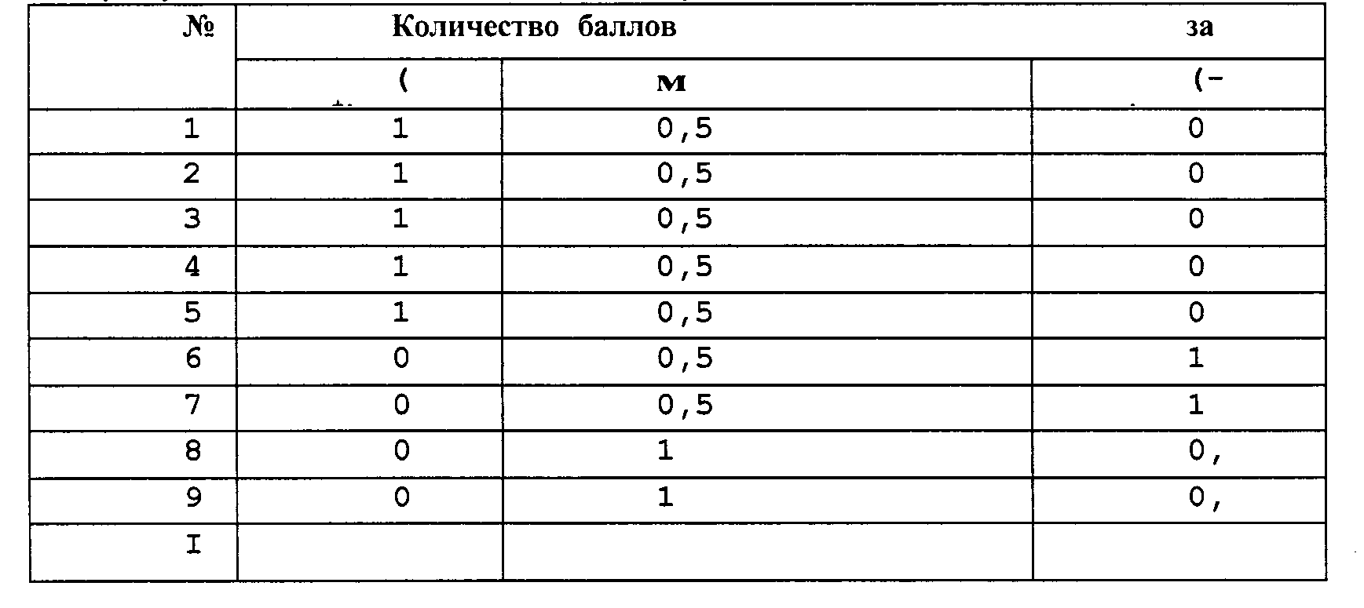
В чем секрет обаяния
Информация для учащихся
За этим вопросом обычно стоят раздумья о тех, кто удачливее в контактах, кто легче привлекает к себе симпатию, уважение собеседников.
Обаяние — понятие весьма неоднозначное. Есть, например, обаяние молодости, есть обаяние эффектной внешности. Обаяние юмора и обаяние серьезности. Обаяние женственности и мужское обаяние. Обаяние мудрости и обаяние простодушия. Не каждому дано быть всесторонне обаятельным. 1
Шесть правил
Прочитайте и обсудите шесть правил, соблюдение которых позволяет понравиться людям. Эти правила приводит знаменитый американский психолог Дейл Карнеги в книге “Как завоевывать друзей и оказывать влияние на людей”.
Правило 1. Искренне интересуйтесь другими людьми.
Правило 2. Помните, что имя человека — самый сладостный и самый важный для него на любом языке.
Правило 3. Улыбайтесь.
Правило 4. Будьте хорошим слушателем. Поощряйте других говорить о самих себе.
Правило 5. Говорите о том, что интересует вашего собеседника.
Правило б. Внушайте собеседнику сознание его значительности и делайте это искренне.
Во время обсуждения учащиеся могут высказаться, как они понимают эти правила.
Ступени взаимопонимания
Информация для учащихся
В общении многое зависит от соблюдения внешней формы, выражения доброжелательности и т. д. Но общение с близкими людьми подчиняется более глубоким законам. Его результаты зависят о внутренней позиции человека. Поговорим немного о том, какой должна быть эта позиция, чтобы общение с друзьями, родителями, любимым человеком приносило радость и счастье.
Как вы общаетесь с родными и друзьями? Теперь поиграем.
Один и вместе
Цели: В ходе этого упражнения дети получают опыт как индивидуальной, так и совместной работы. Сначала каждому предоставляется возможность на своем краю листа нарисовать что-нибудь свое. Затем партнеры обсуждают, что они хотят вместе нарисовать посередине. Затем они вместе реализуют эту совместную идею. Это упражнение — отличное начало для детей, которые еще недостаточно привыкли к совместной работе.
Материалы: для каждой пары детей большой лист бумаги (формат АЗ) и восковые мелки.
Инструкция: Подумайте, с кем из класса вам уже доводилось что-нибудь делать вместе... Не произносите ответа вслух... А теперь подумайте, с кем из класса вы до сих пор вообще ничего вместе не делали, либо это было очень редко... Сейчас вам будет нужно вместе с партнером нарисовать рисунок. Решайте сами, хотите ли вы, что бы вашим партнером стал тот, с кем вы уже сотрудничали раньше, или же вы хотите попробовать, как у вас пойдет совместная работа с учеником, с которым вы еще не сотрудничали...
Теперь разбейтесь на пары так, как вы решили...
Сядьте друг напротив друга и положите между собой лист бумаги. Разделите его на три равных поля двумя линиями. Сначала вы можете нарисовать на своем краю листа то, что вам самим захочется. На это у вас пять минут времени.
А теперь вам надо будет вместе нарисовать что-нибудь в середине листа. Обсудите в парах, что вы хотите там нарисовать. У вас есть две минуты, чтобы спланировать будущий рисунок.
Можете начать совместно рисовать в центре своего листа. Если хотите разговаривать, то можете это делать. Постарайтесь придти к решению, которое устроит вас обоих, чтобы дальнейшее рисование доставило удовольствие каждому из вас. У вас на это десять минут.
После этого пусть каждая мини-команда представит свои результаты классу.
Анализ упражнения:
Легко ли было для тебя рисовать вместе со своим партнером?
доволен ли ты вашим совместным произведением?
Что тебе понравилось больше: сотрудничество с партнером или твоя собственная, индивидуальная работа? А что было труднее?
Как ты думаешь, получилось ли у тебя сотрудничать со своим партнером? Почему ты так думаешь?
-Спасибо за внимание!
3.Игры и упражнения
Упражнение « Зеркало»
Цели: • представить ситуацию, связанную с риском, как способ построения доверительных отношений;
• развить сплоченность группы через самораскрытие;
• способствовать развитию интуиции и инсайта.
Материалы: по одной фотокопии иллюстрации для каждого члена группы, фломастеры или цветные карандаши.
Описание.
Вначале дискуссия фокусируется на том, насколько предлагаемый нами образ может отличаться от того, что мы на самом деле собой представляем. Раздавая материалы, ведущий предлагает участникам представить себе зеркало, отражающее их подлинную сущность. Каждому участнику выдается иллюстрация и предлагается нарисовать себя настоящего в зеркале и такого, каким его видят другие, на обратной стороне страницы.
Групповое обсуждение.
Каждый участник рисует себя таким, каким его видят другие, на оборотной стороне страницы. Группа стимулируется к обсуждению, насколько она согласна с подобным восприятием. Затем участник предъявляет свое «реальное » в зеркале. Группа реагирует на его самооценку и выясняет, дает ли это что-либо для лучшего понимания данной личности. Участники, как правило, демонстрируют взаимную поддержку и эмпатию. Это может помочь им лучше узнать друг друга и больше друг другу доверять.
Вариант.
Участников просят изобразить самих себя, внеся в образ те физические изменения, которые они хотели бы в себе видеть. дискуссия в этом случае направляется на обсуждение изменений в жизни, которые могли бы произойти, благодаря изменениям во внешности.

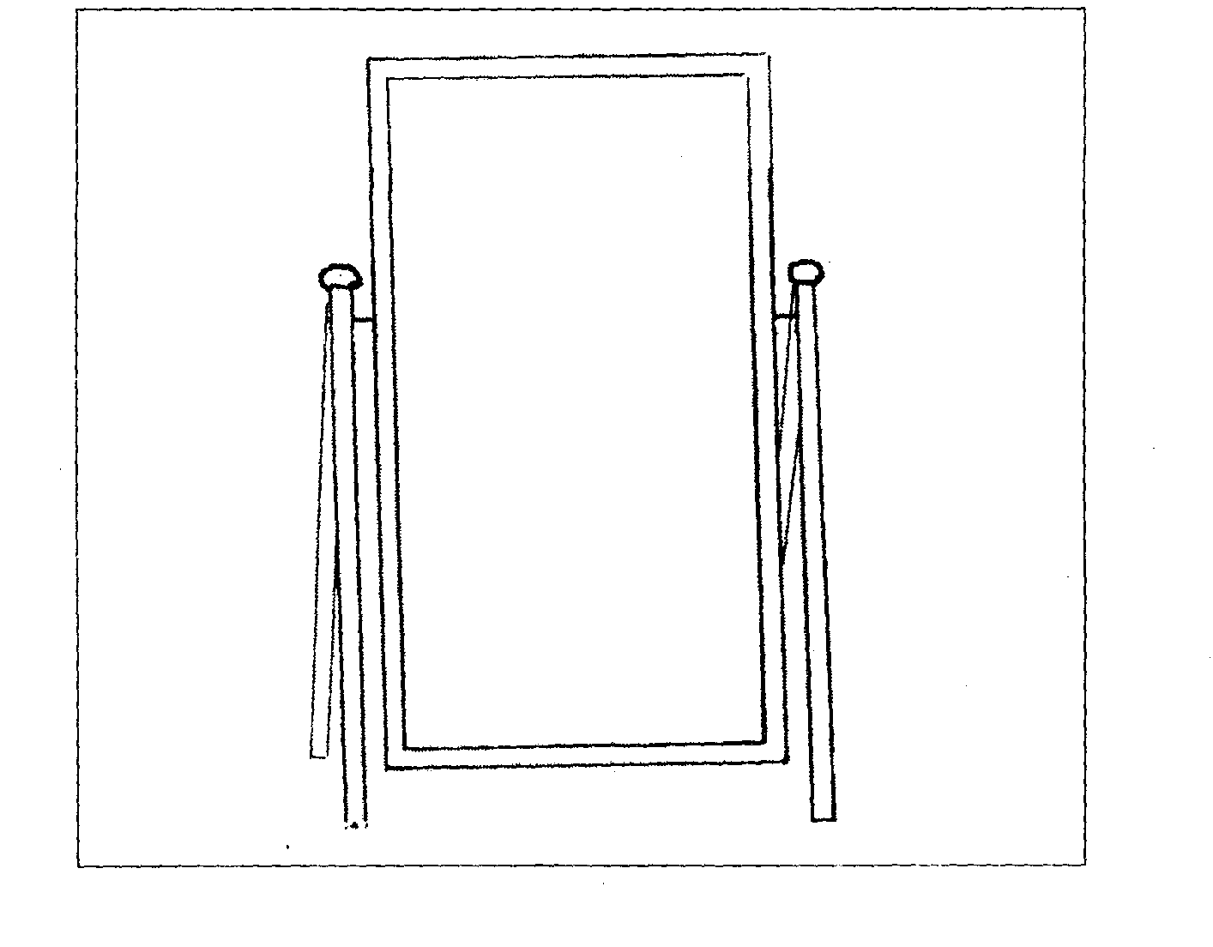
Игра «Истина или ложь?»
Цели: В ходе этой интересной игры дети могут многое узнать о процессе коммуникации. В чем состоит разница между уговариванием и убеждением? Как можно различить, где правда, а где ложь? Как можно придти к своему собственному мнению? Как связаны доверие к другим и уверенность в себе? Эти непростые вопросы рассматриваются здесь не теоретически, а исследуются практически в ходе весьма увлекательной игры. Повторите эту игру несколько раз, чтобы каждый ребенок мог побывать во всех трех ролях.
Материалы: По одной монете и по одной повязке для глаз для каждой тройки ребят.
Инструкция: Сейчас нам нужны три добровольца, которые готовы первыми попробовать предлагаемую игру. Один из вас будет кладоискателем. Ему завяжут глаза, и после этого он должен будет найти клад.
Что это за клад? Кладом будет монета, которую двое других ребят, договорившись между собой, положат на пол на расстоянии примерно двух метров от кладоискателя.
Что должны делать в игре эти двое других ребят? Они будут исполнять роли доброго и злого волшебников (девочек называйте феями.) добрый волшебник, говоря кладоискателю, куда ему надо идти, чтобы найти клад, всегда сообщает правду. А злой волшебник всегда врет и посылает кладоискателя в ложном направлении. Однако кладоискатель не должен знать, кто из ребят играет роль доброго, а кто злого волшебника. Поэтому волшебники, после того, как завяжут глаза кладоискателю, должны отойти в сторону и очень тихо договориться о том, кто будет говорить правду, а кто ложь. После этого они возвращаются к кладоискателю, и игра начинается... У всех трех ребят очень трудное задание. Кладоискатель ничего не видит и нуждается в помощи. При этом он должен еще выяснить, кому он может доверять. У доброго волшебника тоже трудная задача. Он ведь должен говорить правду, однако, что он может сделать, чтобы справиться с ложью злого волшебника? Но злому волшебнику тоже придется нелегко. Как ему соврать так, чтобы это было похоже на правду? Поэтому мы не можем предположить, как быстро кладоискатель найдет свой клад, и найдет ли он его вообще. Если кладоискатель найдет монету, ему можно будет снять повязку, и мы все поздравим его бурными аплодисментами.,. (Затем наступает очередь следующей тройки.)
Анализ упражнения:
Как ты, будучи кладоискателем, выяснил, кто был добрым волшебником, а кто злым?
Как ты искал клад?
Что ты чувствовал, когда был кладоискателем?
Что ты чувствовал, когда был добрым волшебником?
Удалось ли тебе перехитрить злого волшебника? Почему?
Как ты, когда был добрым волшебником, пытался завоевать доверие кладоискателя?
Что ты чувствовал, когда был злым волшебником?
— Что ты делал, чтобы войти в доверие к кладоискателю? Чему ты научился в этой игре?
— Легко ли ты даешь сбить себя с толку?
Ты сразу доверяешь людям или сначала хорошенько присматриваешься к ним?
— Умеешь ли ты уговаривать других людей? Умеешь ли хорошо убеждать?
Что ты будешь делать как-то иначе, если снова будешь играть в эту игру?

Игра «Групповой портрет»
Цели: “Групповой портрет” дает возможность отработать сотрудничество и конструктивное взаимодействие в малых группах. Задача нарисовать общий портрет, на котором присутствует каждый ребенок усиливает у детей чувство принадлежности к группе. В этой игре наряду со способностью к кооперации развиваются навыки наблюдательности и творческого самовыражения.
Чтобы дети могли выполнить свою задачу в спокойной обстановке и отнеслись к ней с должным вниманием, в некоторых случаях имеет смысл проводить игру в несколько этапов, растянув ее на 2-З дня.
Материалы: Каждой подгруппе понадобится большой лист бумаги
(как минимум размером АЗ, лучше - лист ватмана) и восковые мелки.
Инструкция: Разбейтесь на четверки. Каждая группа должна нарисовать картину, на которой будут изображены все участники команды. Свой собственный портрет рисовать нельзя, попросите кого — нибудь из группы сделать это. Подумайте вместе, как вы расположите рисунок на листе, каков будет сюжет вашей картины.
Когда все группы нарисуют свои портреты, нужно провести подробное представление всех картин. Перед этим можно дать группам время подумать, как они будут представлять свою работу остальным ученикам и какие пояснения будут давать при этом.
Анализ упражнения:
— Кого ты выбрал художником, рисующим твой портрет?
— Что ты чувствовал, когда рисовали тебя?
— Кто выбрал тебя художником?
— Как вы пришли к решению, кого где нарисовать?
— Ты доволен своим портретом?
— Насколько тебе понравилось работать вместе с другими ребятами из твоей
подгруппы?
— Насколько ты доволен тем портретом, который ты рисовал сам?
— Какой команде потребовалось больше всего времени?
— Портрет какой команды тебе понравился больше всего? Почему?
Диагностика “Фотография”
Эту диагностическую методику уместно использовать в конце обучения учащихся во втором классе. Им предлагается выступить в роли “фотографов” - сделать снимок своего класса. Для этого каждый ученик получает лист бумаги с квадратиками по количеству учащихся класса. В этих квадратиках учащиеся должны разместить себя и своих одноклассников, как на групповой фотографии. Каждое “фото” ученик заменяет именем своего одноклассника. Классный руководитель обращает внимание на то, в каком месте на фотографии ученик располагает себя, своих друзей, своих одноклассников, с каким настроением выполняет работу.

БЛОК 2: Семья «Мама, папа, я – дружная семья!»
1. Методика межличностных отношений «Царство - государство»
Цели и возможности использования: диагностика и коррекция при совместном консультировании детско - родительской пары
налаживание взаимодействия в любой паре ребенок-мать. ребенок-ребенок, ребенок - учитель и т. д.
налаживание взаимодействия в мини-группах (группа сверстников; семья; учитель и несколько учеников и т. д);
индивидуальная коррекционная работа (диагностика и коррекция эмоциональных, коммуникативных и поведенческих трудностей ребенка)
Задачи:
король… и королева… (называются имена участников). Жили они каждый в своем замке, каждый в своей стране, пока не стало им скучно сидеть на одном месте. Решили они поискать новые земли, где можно было бы обустроиться начать жить… Сели они на своих коней. Король,.. (психолог обращается к тому, чье имя он уже называл). Какого коня ты выбрал? Хорошо. Королева… выбрала, какого коня? Так. Ну, а королева села на самого замечательного коня? Прекрасно. И вот ехали они, ехали и приехали
Коррекции
При этом он не только провоцирует участников на игровые действия, но и сопровождает все происходящее, комментируя, уточняя, задавая вопросы (Что это? А это? Королева Мария решила окружить свой замок рвом с водой. Насколько же он глубок? Можно ли через него перебраться? Я вижу у Короля очень много вооруженных людей. Кто это? А –а, это ваша армия. Она вооружена до зубов.
Само собой разумеется, что все вопросы и комментарии должны произноситься с максимально нейтральной интонацией: мы не оцениваем, мы лишь помогаем участникам взаимодействия создать ситуацию по их желанию и выбору. Любые оценки здесь были бы неуместны.
Как правило, первый шаг «королей – странников»- построение дома. Жилище может быть огромным или маленьким, находясь в центре государства или в самом дальнем уголке – обратите на это внимание. Пока это только факт, его рано однозначно интепритировать, но он может быть интересен в связи с последующими событиями.
Далее следует освоение и обустройство территории царства – государства.
Возможно, замок будет окружен глубоким рвом с водой и защищен магическими средствами: грозное вооруженное королевство с самыми невероятными видами оружия и многочисленными войсками. Этот вариант имеет смысл рассмотреть подробнее.
«Милитаризация» государства, свойственна детям с повышенным уровнем агрессивности или тревожности, причем дальнейшая тактика и стратегия взаимоотношений такого правителя со своими соседями по карте зачастую дублирует тактик” и стратегию его агрессивного или тревожного поведения в повседневной жизни. Поэтому возможно и желательно вмешательство психолога в виде комментариев, констатации происходящего, а также вопросов: «Зачем тебе так мною оружия? Кто может на ‘тебя напасть? Здесь есть только мы, твои соседи. Посмотри, с чьей стороны может быть нападение?»
В коррекционной работе важно обратить внимание ребенка на то, как он обустраивает свой мир, чем вызывает беспокойство, возмущение или ответную агрессию у других (если такие чувства действительно возникли у участников происходящего взаимодействия) Важно передать самому ребенку ответственность за свои действия.
У детей нередко встречаются сказочные государства с волшебными деревьями. чудесными животными, невероятными изобретениями, с обилием золота д драгоценностей, что является предметом явной гордости владельца Практика показывает, что в этом случае уместно восхищение и предложение поделиться этими сокровищами (возможно, в обмен на что-либо).
Ребенок охотно делает доброе дело, чувствуя себя щедрым о сильным.

2. Игры на сотрудничество(детско-родительские)
«двое с одним, мелком»
Цели: В этой игре партнеры не должны разговаривать друг с другом. Общение между ними может быть только невербальным, для того, чтобы сделать атмосферу более приятной, в ходе игры должна звучать музыка — та, которая нравится детям.
Материалы: Каждой паре нужны один большой лист бумаги (формат АЗ) и один восковый мелок; в качестве сопровождения должна звучать популярная или классическая музыка (в зависимости от музыкальных вкусов учеников класса).
Инструкция: Разбейтесь на пары и сядьте за стол рядом со своим партнером. Положите на стол лист бумаги. Сейчас вы одна команда, которая должна нарисовать картину. И рисовать вы должны одновременно одним и тем же мелком. При этом строго следуйте правилу, запрещающему говорить друг с другом. Вы не должны договариваться заранее о том, что будете рисовать. Оба человека в паре должны постоянно держать мелок в руке, не выпуская его ни на мгновение. Постарайтесь понимать друг друга без слов. Если захочется, вы можете время от времени поглядывать на партнера, чтобы увидеть, как он себя при этом чувствует и понять, что он хочет нарисовать. А вдруг он хочет нарисовать что-то совсем другое? Чтобы подбодрить вас, я приготовила небольшой сюрприз — вы будете рисовать под красивую музыку. У вас три-четыре минуты времени. (Подберите музыкальную композицию соответствующей длины.) Как только закончится музыка, завершайте свою работу и вы.
По завершении игры попросите команды показать получившиеся у них изображения.
Анализ упражнения:
— Что ты нарисовал, работая в паре со своим партнером? Сложно ли было вам рисовать молча?
Пришел ли ты со своим партнером к единому мнению? Трудно ли было тебе оттого, что изображение постоянно изменялось?
«Сиамские близнецы»
Цели: Чтобы дети смогли по-настоящему насладиться этой игрой, надо, чтобы у них было развито терпение, необходимое при любом тесном сотрудничестве. Им поможет в этом знакомство с более простыми играми на кооперацию из начала этой главы.
Материалы: Каждой паре понадобится одна упаковка перевязочного бинта или очень мягкий и тонкий платок; большой лист бумаги (как минимум формата АЗ) и восковые мелки.
Инструкция: Я хочу предложить вам игру, в которой вы будете сотрудничать в парах. Вы можете сказать мне, что означает слово “сотрудничать”? Вы можете привести мне конкретные примеры, когда вы с кем-то сотрудничали?
Теперь разбейтесь на пары. Одновременно могут работать четыре пары. Остальные пока будут смотреть.
В том, что не все дети работают одновременно, есть свое преимущество. Ведь наблюдатели “вприглядку” учатся и пока другие играют, могут подготовиться к собственным действиям. Вы можете решить сами, сколько пар должны играть одновременно. Имеет смысл организовать игру таким образом, чтобы в первом раунде работали те дети, которые могли бы стать хорошим примером для остальных.
Сядьте за стол как можно ближе к своему партнеру. Я положу перед вами большой лист бумаги и буду смотреть, сможете ли вы нарисовать картину, если ваши руки будут привязаны друг к другу.
Обмотайте бинтом предплечья и локти детей так, чтобы правая рука ребенка, сидящего слева, оказалась забинтована вместе с левой рукой ребенка, сидящего справа, дайте детям два восковых мелка разного цвета так, чтобы они держали их связанными руками.
Когда вы будете рисовать, помните правило — рисовать можно только привязанной рукой. Вы можете разговаривать между собой, чтобы решить, что какую картину вы будете рисовать. Вы можете нарисовать картину с каким-то понятным изображением, а можете нарисовать просто несколько красивых линий и форм.
Остальные дети, которые пока не рисуют, могут внимательно’ смотреть и слушать. У тех ребят, которые сейчас выполняют задание, вы можете сейчас учиться тому, как можно взаимодействовать.
дайте парам примерно 5-б минут времени на каждую картину и предложите рисовать следующей группе.
У этой игры есть несколько более сложных вариантов, которые могут оживить игру еще больше. Одному из партнеров завязывают глаза и только ему разрешается рисовать. А другой партнер с открытыми глазами будет управлять движениями руки “слепого” игрока. Затем происходит обмен ролями в паре.
Анализ упражнения:
— Насколько тебе удалось сотрудничество с партнером?
— Обсуждали ли вы, что именно будете рисовать?’.
Как вы распределили между собой, кто какие части картины будет рисовать?’
Насколько тебе понравился нарисованный вами рисунок?
Что было для тебя труднее всего?
Что тебе больше всего понравилось?
Нравится ли тебе сотрудничать с кем-либо?
Что в первую очередь необходимо для хорошего сотрудничества?

3. Занятия с родителями
Изучая семьи учащихся, классный руководитель должен обратить внимание на следующую информацию о семье ученика:
— общие сведения о родителях или людях, их заменяющих;
— жилищные условия семьи и материальная обеспеченность;
— образовательный уровень семьи, интересы родителей к школе и к жизни ребенка в классном коллективе;
— уровень педагогической культуры родителей;
— авторитетность семьи в глазах ребенка;
— степень значимости воспитательного воздействия родителей на ребенка;
— семейные традиции, обычаи и ритуалы.
Изучение семей учащихся позволяет педагогу ближе познакомиться с самим учеником, понять уклад жизни семьи ученика, ее традиции и обычаи, духовные ценности, стиль взаимоотношений родителей и детей.
Для изучения семьи классный руководитель может использовать различные методы психолого - педагогической диагностики, которые позволят корректировать поведение ребёнка, влиять на взаимоотношения детей и родителей. К методикам диагностики можно отнести следующие: наблюдение, тестирование, анкетирование, деловые игры, тренинги, материалы детского творчества, интерактивные игры.
Начиная работу с детским коллективом классный руководитель должен максимально изучить семейную ситуацию. Это необходимо для того, чтобы спланировать воспитательную работу в классе с максимальной эффективностью. Уже на первой встрече с родителями можно провести следующее анкетирование:
1. Какого мнения вы о школе и педагогическом коллективе, в
котором будет учиться ваш ребенок?
2. Каким вы видите классного руководителя своего ребенка?
3. Каким вы представляете себе класс, в котором учиться вашему ребенку?
4. Какие традиции и обычаи, по вашему мнению, должны развиваться в детском коллективе?
5. Чем вы могли бы помочь классному руководителю в создании детского коллектива?
6. Какие проблемы воспитания вызывают у вас серьезную тревогу и опасения?
Для изучения отношения родителей к собственному ребенку, к перспективам его обучения и воспитания можно предложить родителям следующие вопросы:
1. С каким чувством переступает порог школы ваш сын или дочь?
2. Как чувствует себя ваш ребенок в ученическом коллективе?
3. Знаете ли вы друзей и приятелей своего ребенка в коллективе? Назовите их.
4. Как складываются отношения с учителями - предметниками у вашего ребенка?
5. Создает ли школа, по-вашему мнению, условия для самореализации в учебной деятельности вашего ребенка?
6. Какую помощь необходимо оказать вашему ребенку для повышения результативности его учебной деятельности?
С целью изучения качества характера учащихся, взаимоотношений в семьях ребят можно использовать в анкетировании следующие вопросы:
1. Какие положительные качества характера своего ребенка вы можете назвать?
2. Какие отрицательные качества характера вашего ребенка мешают ему комфортно чувствовать себя в коллективе?
3. Как ведет себя ваш ребенок дома?
4. Делится ли ваш ребенок с вами впечатлениями о событиях школьной жизни, жизни класса?
5. Приглашает ли вас на классные мероприятия, хочет ли видеть вас в школе?
6. Как вы думаете, каким будет будущее вашего ребенка?
В диагностике взаимоотношений родителей и учащихся можно использовать и проективные методики. Эффективность использования проективных методик состоит в том, что методики неоконченных предложений можно использовать, как для учащихся, так и для их родителей. Учащиеся и родители дают ответ на одни и те же вопросы, это позволяет определить причины конфликтов во взаимоотношениях детей и родителей. Ни для кого ни секрет, что несовпадение точек зрения, взглядов, убеждений, мнений родителей и детей может привести к конфликтным ситуациям и проблемам воспитании ребенка.
Для проективного исследования мнения учащихся можно использовать следующие вопросы:
- Школа для меня - это..
- Класс, в котором я учусь, - это...
- Учителя для меня - это люди, которые...
- Мои одноклассники - это...
- Уроки для меня - это...
- Предметы, которые мне нравятся, это...
- Предметы, которые мне не нравятся, это...
Для проективного исследования мнения родителей можно использовать следующие вопросы:
- Школа, в которой учится мой ребенок, это...
- Класс, в котором учится мой ребенок, это...
- Одноклассники моего ребенка - это...
- Выполнение домашних заданий для моего ребенка - это...
- Учебные предметы, нравящиеся моему ребенку - это...
- Предметы, которые не нравятся моему ребенку, это...
Проанализировав ответы учащихся и их родителей, можно использовать их результаты для подготовки и проведения различных внеклассных мероприятий как с родителями, так и с учащимися.
Изучая традиции и обычаи семей учащихся, нравственные ценности семьи, можно использовать вопросы проективной методики.
Вопросы для учащихся:
- Я радуюсь, когда...
- Я огорчаюсь, когда..
- Я плачу, когда...
- Я злюсь, когда..
- Мне нравится, когда...
- Мне не нравится, когда...
- Если у меня хорошие новости, то я...
- Если у меня, плохие новости, то я..
- Если у меня что-то не получается, то я...
Вопросы родителям:
- Я радуюсь, когда мой ребенок...
- Я огорчаюсь, когда мой ребенок...
- Я плачу, когда мой ребенок...
- Я злюсь, когда ребенок...
- Мне нравится, когда мой ребенок...
- Мне не нравится, когда мой ребенок...
- Я не верю, когда мой ребенок...
- Я верю, когда говорят, что мой ребенок...
- Если у моего ребенка хорошие новости, то...
- Если у моего ребенка плохие новости, то...
- Если у моего ребенка, что-то не получается, то...
В диагностических целях можно предлагать родителям различные тесты. Очень интересными и достаточно информативными являются тесты, которые в своих ответах многовариативны.
Тест «Я родитель, я - приятель?!»
1. Ваш ребенок требует переключить телевизор с фильма, который вам нравится на программу выступления рок-музыкантов. Как вы поступите?
а) выполняете просьбу и смотрите передачу вместе;
б) просите подождать, так как фильм скоро закончится;
в) не обращаете внимания на просьбу ребенка;
г) злитесь на ребенка за то, что он обратился с просьбой.
2. Вы видите е своих детях:
а) людей, равных себе;
б) людей, копирующих вас в молодости;
в) маленьких взрослых;
г) благодарных слушателей.
З. Какую прическу вы предпочитаете?
а) которая больше всего вам подходит,
б) которая отвечает последней моде,
в) которая копирует чью-то прическу,
г) которая копирует стиль ребенка.
4. Немного о возрасте родителей:
а) знают ли дети ваш возраст,
б) вы подчеркиваете возрастную черту между родителями и детьми,
в) вы не обращаете внимания на разницу в возрасте между собой и детьми;
г) постоянно требуете признания от детей понимания того, что вы старше.
5. Какого стиля в одежде вы придерживаетесь?
а) стараетесь не отставать в одежде от молодежного стиля,
б) стараетесь одеваться так, как советует ваш ребенок,
в) стараетесь одевать ту одежду, которая вам подходит.
г) следуете своему пониманию стиля.
6. Ваш сын - подросток вдел в ухо серьгу или дочь сделала пирсинг.
Как вы поступите?
а) посчитаете это личным делом ребенка,
б) станете подшучивать над его (ее) поступком,
в) признаете, что это стильно,
г) сделаете тоже самое.
7. Музыка звучит в доме на постоянную громкость
а) вы затыкаете уши ватой,
б) уменьшаете громкость,
в) миритесь с увлечением своего ребенка,
г) включаете еще громче.
8. Если вы спорите со своим ребенком, то:
а) стараетесь ему не возражать.
б) признаете его правоту,
в) спорите до полной победы,
г) уходите от спора.
9. Ваш ребенок празднует день рождения:
а) вы вместе с ними за одним столом,
б) оставляете ребят одних,
в) обслуживаете детей за столом,
г) уходите из дома.
10. Дети идут на дискотеку:
а) вы идете вместе с ними,
б) вы не разрешаете им идти,
в) вы выясняете, с кем идет ваш ребенок,
г) вы ограничиваете их во времени.
11. В общении со своими детьми вы:
а) откровенны,
б) закрыты,
в) сдержанны.
12. В отношениях со своими детьми вы ведете себя:
а) как приятель,
б) как строгий судья.
Оценку теста вы можете сделать сами, так как наглядно он
очень информативен. Задайте себе вопрос, чего получилось больше
«+» ИЛИ «-».
На основе данной диагностики можно провести с родителями
учащихся вечер вопросов и ответов, в ходе которого обсудить каждое
положение данного теста, его «за» и «против». Он заставит многих, родителей по иному посмотреть на результаты своего воспитания.
увидеть себя глазами других родителей, определить характерные черты положительного и отрицательного стиля поведения родителей.
В ходе встречи с родителями необходимо не только говорить с ними об их ребенке, обсуждать проблемы детей, но и предлагать конструктивные решения появившихся проблем.
5. Занятия с детьми
Сценарий классного часа
«Я люблю, ты любишь, мы любим».
Цель: обсудить с учащимися значение любви в жизни человека.
Ход классного часа
1. Слово классного руководителя.
Сегодня у нас особенная тема! Мы с вами будем говорить о любви.
Когда вы слышите слово «любовь», что вы себе представляете?
Некоторые ученые в мире говорят, что искусственные роботы гораздо совершеннее человека. Они могут все: строить, помогать, ремонтировать и многое другое.
А чего, по вашему мнению, робот не может ? (Любить).
Робот не может быть ласковым, добрым, нежным. Не может обнять и приласкать, не может погладить и прижать к себе.
— Скажите, ребята, что бы вы выбрали: теплые ласковые руки родных людей или услуги робота, который за вас все может делать в доме?(дискуссия с ребятами).
Вы сделали правильный выбор.
Если ребенка не обнимают, не заботятся о нем, он может умереть.
II. Чтение и анализ стихотворения В. Берестова
Любили тебя без особых причин,
За то, что ты внук,
За то, что ты сын.
За то, что малыш,
За то, что растешь,
За то, что на папу
И маму похож
И эта любовь
до конца твоих дней
Останется тайной опорой твоей.
Понравилось ли вам стихотворение?
— А на кого вы похожи?
— А на кого вам хотелось бы быть похожими ? Почему?
— Как вы думаете, легко ли жить на свете, если тебя не обнимают, не целуют? А вы любите своих родителей? Как вы это показываете?
III. Чтение и анализ стихотворения «Галчонок» Н. Матвеева
Потеряла галчиха галчонка -
Колченожку, плюгашку, чернушку,
А подкинули галке скворчонка -
Прямоножку, милашку, пеструшку.
И слетелись на крик ее птицы,
И расселись по краю крыши.
- Что ты, глупая, плачешь, рыдаешь,
Что рыдаешь, к земле припадаешь?
Уж твое ли дитя не резвушка,
Прямоножка, милашка, пеструшка?
Не мое это чадо, а ваше,
А мое - то дитя было краше:
Мутно перышко, тускла макушка,
Колченожка, плюгашка, чернушка.
Ребенка любят независимо от того, хороший он или плохой.
— Как вы думаете, это действительно так?
— Плохих детей любят меньше или нет?
— Как сделать так, чтобы ребенок не был плохим? Нужно ли исправляться? ( мнение ребят).
IУ. Подведение итогов классного часа.
Ребята размышляют о том, что нужно сделать, чтобы завоевать любовь родителей.

БЛОК 3: Самооценка «Кто я такой»
1. диагностические исследования личности учащегося
Помимо изучения детского коллектива, классный руководитель начальной школы должен уделить большое внимание изучению личности каждого ученика. Педагогу необходимо изучать интересы и увлечения учащихся, взаимоотношения со сверстниками, родными и взрослыми людьми, особенности характера, эмоциональное состояние ребенка.
диагностика № 1. “Мой портрет в интерьере”
Прежде, чем ребята будут выполнять задание, учитель показывает им рамочку для фотографии, на которой иногда помешают предметы интерьера (книга, очки, фрукты и т.д.). Учащимся предлагается нарисовать свой портрет и поместить портрет в рамку из различных предметов. Предметы для рамки учащимся предлагается определить самим учащимся. Предметы, которые включит ученик в интерьер своего портрета, должны отражать суть его жизни.
диагностика № «10 моих “Я”»
Учащимся предлагаются листочки бумаги, на каждом из которых написано 10 раз слово “Я”. Учащиеся должны дать определение каждому “Я”, рассказывая о себе и своих качествах.
Например, я - умный
я - красивый и т.д.
Классный руководитель обращает внимание на то, какие прилагательные использует ученик для своей характеристики.
диагностическая методика № 3. “Звезда”
Учащимся класса предлагается заранее выбрать для себя любимую певицу или певца. Певец должен быть одного пола с ребенком. Учащиеся могут подготовить заранее фонограмму сами или в этом им может помочь педагог. Задача ребенка состоит в том, чтобы выступить перед классом в образе выбранной звезды, используя запись песни. Такая диагностическая методика помогает преодолевать учащимся класса боязнь, неуверенность, формирует положительное отношение учащихся класса друг другу.
диагностическая методика № 4. Анкета.
Учащимся класса предлагается заполнить анкету, которую предлагает им классный руководитель. Анкета должна быть напечатана. Ребята должны вписать ответ:
1. Любимый цвет.
2. Любимое имя.
3. Любимое дерево.
4. Любимый цветок.
5. Любимый плод.
б. Любимая ягода.
7. Любимый праздник.
8. Любимый день недели.
9. Любимый певец (певица)
11. Любимое животное
12. Любимая книга
диагностическая методика №5. «Самореклама»
Учащиеся класса готовят о себе рекламу в газету для участия в конкурсе. В рекламе должны быть описаны внешние данные и внутренние качества, которые позволят победить в объявленном конкурсе. Главные требования к саморекламе - искренность.
диагностическая методика №6. «Сказки»
Учащиеся младших классов с удовольствием пишут сочинения, рассказы, сказки. В своих маленьких произведениях они достаточно искренни, рассказывают о своих радостях и горестях, демонстрируют свои проблемы, которые требуют решения. Большим успехом у учащихся пользуется методика написания сказок. В начальной школе (1-й, 2-й класс) учащимся можно предложить написать сказки по следующим темам:
1. Сказка о моем портфеле.
2. Необычная история об обычном дневнике.
3. Сказочные каникулы.
4. Необычные приключения обычного школьника.
5. Сказочная история о том, как...
Учащиеся сами определяют тему как” (как я учил уроки, как я не хотел в школу, как я проспал и т д.).
Составление сказочных историй помогает учащимся бороться с проявлением негативных эмоций, неуверенностью, страхом, плохими качествами характера.
Диагностическая методика № 7. «Что у меня на сердце»
Учащимся класса раздаются вырезанные из бумаги сердечки. Классный руководитель дает следующее объяснение заданию: “Ребята, иногда вы слышите, как взрослые говорят: ’У меня легко стало на сердце” или “У меня тяжело на сердце. давайте определим с вами, когда может быть на сердце тяжело или легко и с чем это может быть связано. для этого на одной стороне сердечка напишите причины, когда у вас на сердце тяжело, и причины, которые позволяют сказать, что у вас на сердце легко. При этом вы можете раскрасить ваше сердечко в тот цвет, который соответствует вашему настроению.
диагностика позволяет узнать причины переживаний ребенка, пути их преодоления.

2. Игры и упражнения
Упражнение. Машина времени
Цели:
• поделиться воспоминаниями и сравнить опыт;
• вызвать эмпатию;
• превратить обратную связь группы в самооценку.
Материалы: по одной фотокопии иллюстрации для каждого члена группы; фломастеры или цветные карандаши.
Описание.
Ведущий предлагает группе поговорить о своей жизни и пофантазировать о том, что можно было бы в ней сделать иначе. Раздавая материалы, ведущий просит участников представить, что они перенеслись в какое-то время своей жизни, которое им бы хотелось изменить. Группе предлагается зарисовать это событие не так, как оно происходило в действительности, а так, как оно могло бы произойти. Участники включают и те действия, которые им следовало бы сделать, чтобы добиться своего прожитого.
Групповая дискуссия.
Сначала каждый участник делится реальными воспоминаниями о прошлом событии или опыте. Затем они раскрывают, каким образом они изменили это прошлое. Эмпатия вызывается стимулированием группы к пониманию мотивов, по которым каждый участник предпочел бы измененное событие или опыт. Члены группы стимулируются к тому, чтобы посоветовать друг другу пути изменения прошлого.
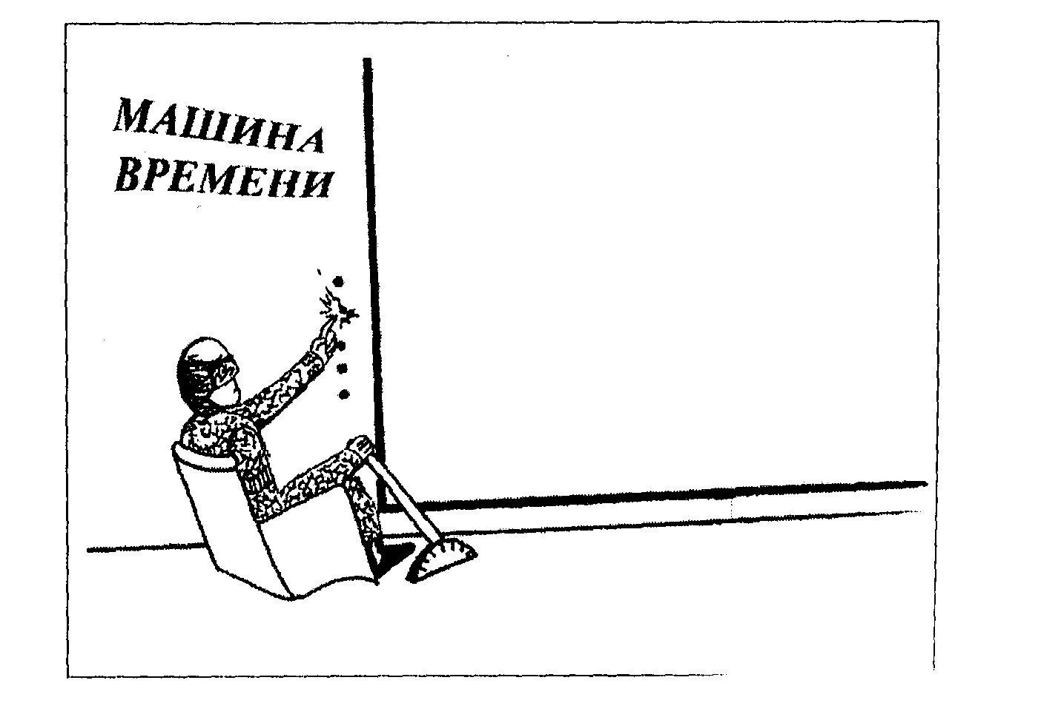

Упражнение. Изменяя себя
Цели:
• способствовать самосовершенствованию через постепенное узнавание слабостей других членов группы;
• получить обратную связь группы и обратить ее в самооценку;
• распознать свой потенциал, чтобы контролировать больше сфер деятельности нашей жизни.
Материалы: по одной фотокопии картинки для каждого члена группы, цветные карандаши, карандаши и ручки.
Описание.
Групповое обсуждение направлено на возможность изменить личность. Раздавая материалы, ведущий предлагает участникам представить, что они заменяют какую-то черту своей личности на другую. В предлагаемых кружках каждый участник зарисовывает черту, от которой он избавляется, и заменяющую ее. Чтобы описать каждый рисунок, в пространстве для слов надо закончить предложения.

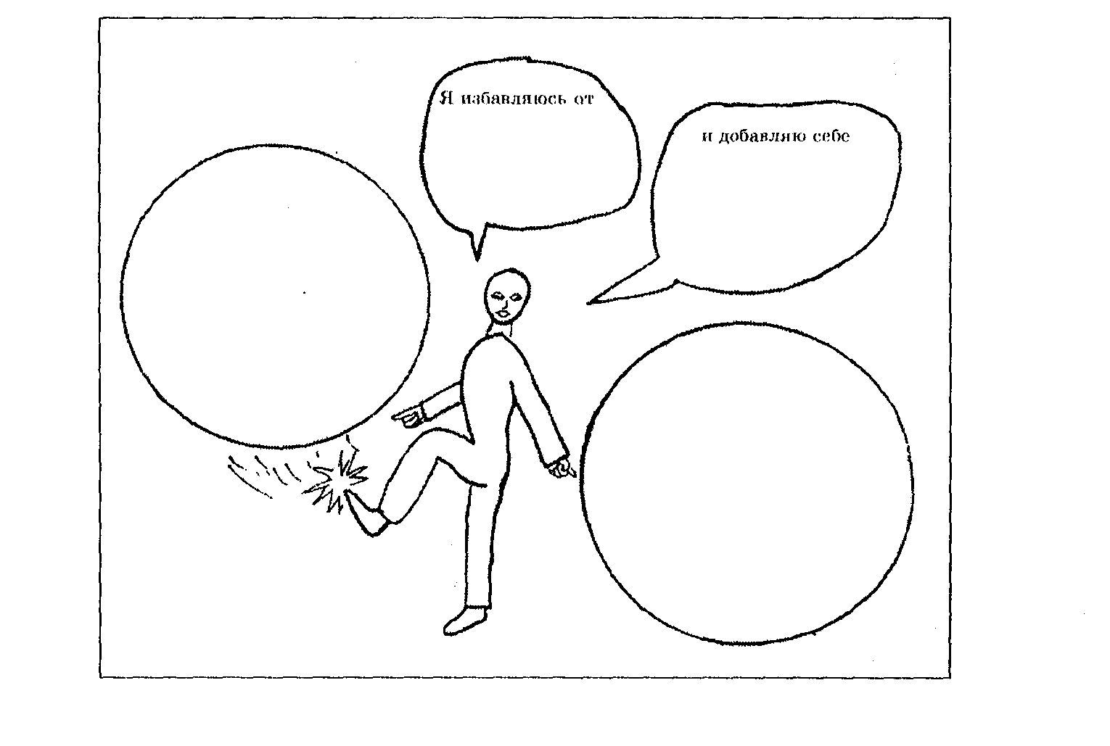
Групповое обсуждение.
Каждый участник зачитывает свои законченные предложения и демонстрирует сопровождающие их рисунки. Ведущий поощряет остальных к глубокому изучению оснований для каждого изменения. Происходит обмен мнениями о чувствах, возникающих процессе выполнения данного упражнения. Внимание участников фокусируется на том, как они могут помочь друг другу в работе над желаемыми изменениями. Обычно участники выражают взаимную поддержку и эмпатию. Это позволяет им улучшить восприятие самих себя и определить собственный потенциал.

3. Конкурс
Нарисовать рисунок на тему «Каким бы я хотел быть». После идёт обсуждение в группе.

БЛОК 4: «Хорошо учиться в школе!»
1. Диагностика познавательных интересов, потребностей, склонностей
Выявление мотивов в учебной деятельности
Педагог просит ребят внимательно прочитать анкету и подчеркнуть те пункты, которые соответствуют их стремлениям и желаниям.
АНКЕТА
1. Учусь потому, что на уроках (по такому-то предмету) интересно.
2. Учусь потому, что заставляют родители.
З. Учусь потому, что хочу получать хорошие отметки.
4. Учусь потому, что хочу подготовиться к будущей профессии.
5. Учусь потому, что в наше время учатся все, незнайкой быть нельзя.
б. Учусь потому, что хочу завоевать авторитет у товарищей.
7. Учусь потому, что нравится узнавать новое.
8. Учусь потому, что нравится учителя (по такому-то предмету).
9. Учусь потому, что хочу избежать плохих отметок и неприятностей.
10. Учусь потому, что хочу больше знать.
11. Учусь потому, что люблю мыслить, думать, соображать.
12. Учусь потому, что хочу быть первым учеником.
Обработка и анализ результатов:
1. Мотивы делятся на следующие группы:
а) широкие социальные мотивы — 4, 5;
б) мотивация благополучия — 1, 11;
в) престижная мотивация —6, 12;
г) мотивация содержания — 7, 10;
д) мотивация подавления (послушания) — 2, 9;
е) узкие социальные мотивы — 3, 8.

2. Диагностики изучения мотивационной сферы учащихся
Диагностика № 1 “Рамочка для фотографии”
Детям предлагается нарисовать рамочку для фотографии, в которую можно будет поместить фотографию автора рамочки. При этом в обрамлении рамочки для фотографии должны быть использованы предметы школьной тематики, которые ребятам хотелось бы поместить в украшение рамки. Данная диагностика позволяет определить предметы, которые являются значимыми для ребёнка и которые он хотел бы перенести на обрамление своей фотографии.
диагностика № 2. «Градусник”
Перед процедурой диагностирования учитель проводит предварительную беседу с учащимися, в ходе которой он предъявляет предмет, который есть в каждом доме. Это - градусник. Педагог объясняет ребятам, что при высокой температуре человеку плохо, тревожно. Такая температура бывает 38°, 39°, 40°, 41° (цифры записывает на доске). Нормальная температура человека - 36, 6° . У него нет тревоги, все хорошо, у него все получается, он здоров. Температура бывает 35°. При такой температуре человек испытывает слабость, усталость, отсутствие интересов и желания что-либо делать. После объяснения педагог предлагает учащимся поиграть в игру. Он будет называть учебные предметы, а ребятам предлагается пофантазировать и назвать или написать ту температуру, которая у них условно появляется при назывании этого предмета. Пример:
русский язык — 39°
математика - 36,6° и т.д.
Это позволяет определить степень тревожности первоклассников, которая связана с учебной деятельностью.

диагностика № 3. “Краски”
Учащиеся класса получают набор красок или фломастеров, а также листы рисовальной бумаги. На каждом листе нарисовано по 10 кружков. Учащимся педагог называет десять предметов, связанных со школой. Задача учащихся - раскрасить кружки, самостоятельно определив в какой цвет окрасить тот или иной предмет. Предметы, которым необходимо дать ту или иную окраску, это звонок, книга, учитель, портфель, класс, физкультура, школа, урок, домашнее задание, тетрадь. Если ребенок окрашивает предметы в темный или вовсе в черный цвет, это говорит о том, что он испытывает учебное затруднение, которое связано с его успешностью в учебной деятельности.
Диагностическая методика № 4 “Настроение”
Учащимся предлагается список учебных предметов, которые они изучают во втором классе. Рядом с каждым предметом изображены три рожицы. Ученику предоставляется право выбрать ту рожицу, которая соответствует чаще всего его настроению при изучении этого предмета, и подчеркнуть се на листочке бумаги.
Методика позволяет увидеть отношение к учению в целом и к изучению отдельных предметов. Это дает возможность классному руководителю использовать ее в работе с учителями, преподающими в классе, а также скорректировать свое взаимодействие с отдельными учениками.
Диагностическая методика № 5 “Остров невезения”
В начале процедуры педагог объясняет учащимся следующее: “Получена радиограмма с острова Невезения. Люди, живущие на этом острове, страшно невезучие. Детям не везет в учении, взрослым - в работе. У нас с вами есть возможность помочь детям. На лист бумаги, который лежит перед вами, необходимо написать предметы, которые мешают детям жить весело и счастливо. Эти предметы вы определяете сами. Классному руководителю интересно выяснить не только какие предметы попадут в список, но и будут ли среди этих предметов школьные предметы. Такая методика позволяет определить мотивационную ценность учения для ученика, а также выявить, что является приоритетным, по его мнению, в создании благоприятной обстановки вокруг него.
Диагностическая методика № 6. “Школа будущего”
Учащимся предлагается определить, что должно быть в школе будущего из школы сегодняшнего дня и чего быть не должно. Для этого ребятам раздаются листы бумаги, на которых они пишут под знаком (+), что должно быть под знаком (-) то, чего быть не должно. Если учащиеся относят к знаку (-) учителя, урок, то это говорит о том, что эти понятия вызывают у ученика тревожность, что не способствует формированию положительной учебной мотивации.
3. Способы повышения интереса к учебному материалу (для учителя).
Способ 1. Фантастическая добавка.
При объяснении материала учитель дополняет реальную ситуацию фантастикой: переносить ситуацию на фантастическую планету; изменить значение какого-либо параметра, который имеет обычно постоянное значение; придумать фантастический персонаж (растение, животное); или рассмотреть изучаемую ситуацию глазами инопланетянина или древнего человека.
Способ 2. Лови ошибку!
При объяснении материала учитель намеренно допускает ошибки. Дети (в начальной школе) сначала предупреждаются об этом, далее учитель подсказывает им «опасные» места интонацией или жестом. При этом учитель должен научить детей мгновенно пресекать ошибки условным знаком (быстро поднять руку) и пояснить суть ошибки. Хотя случаи, когда дети не предупрежденью о намеренной ошибке, тоже не бесполезны.

БЛОК 5: Статус «Я всё могу!»
Беседа « Что такое мой характер?»
Задание 1.Тест «Каков твой характер?»
1. Считаешь ли ты, что у многих твоих друзей и одноклассников плохой характер?
2. Раздражают ли тебя мелкие обязанности, которые ты должен ежедневно выполнять дома?
3. Веришь ли ты в то, что твои друзья тебя никогда не предадут?
4. Тебе неприятно, если кто-то пытается с тобой фамильярно разговаривать, хотя ты его не знаешь?
5. Способен ли ты ударить кошку или собаку?
6. Часто ли ты чувствуешь себя плохо?
7. Тебе хочется ходить в магазины?
8. Тяготят ли тебя общественные обязанности в классе?
9. Способен ли ты ожидать друга, с которым решил встретиться более 5 минут?
1О. Способен ли ты терпеливо ждать телефонного звонка?
11 .Ты считаешь себя невезучим человеком?
12. Нравится ли тебе твоя фигура?
1 3.Твои друзья шутят над тобой. Тебе это нравится или нет?
14.Тебе нравится твоя семья?
1 5.долго ли ты помнишь зло, причиненное тебе?
16. Когда долго стоит теплая или ненастная погода, ты злишься?
1 7.Ты бываешь уже с утра в плохом настроении?
1 8.Тебя раздражает громкая музыка?
19.Тебе нравится, когда в дом приходят люди с маленькими детьми?
Обработка результатов:
Поставьте себе по одному очку за каждый отрицательный ответ на вопросы: 1,2,4,5,6,7,8, 11, 12, 15, 16, 17, 18.
Поставьте себе по одному очку за каждый положительный ответна вопросы: 3, 9, 10, 13, 14,19.
15 очков и выше - ты доброжелателен, у тебя хороший характер.
8- 15 очков - у тебя есть недостатки, но с тобой можно ладить.
7 очков и ниже - тебе необходимо обратить внимание на свой характер. Иначе у тебя будут проблемы в общении.
Задание 2. Какие из перечисленных свойств характера ты отмечаешь у себя? Продолжи список черт характера:
А - аккуратность
Б - бестактность
В - ворчливость
Г - гордость
Д - дружелюбен
Е - естественность
Ж - жадность
З - злопамятность
И - искренность
К
Ю
Я
Задание 3. Напиши, какие черты твоего характера тебе мешают, а какие - помогают.
1 группа слов II группа слов

Какой столбик оказался больше?
домашнее задание:
1. Привести примеры из жизни великих людей, которые формировали свой характер усилием воли.
2. Каждый день вставать с постели на счет 3.
3. Начать делать зарядку с 5 минут, каждый день, добавляя по минуте. Довести выполнение зарядки до 15 минут в день.
2. Беседа по теме: «Наказание и поощрение в семье»
Цели:
1. Определить оптимальные позиции родителей по теме собрания.
2. Рассмотреть предложенные педагогические ситуации на практике.
Вопросы для обсуждения
1. Виды наказаний и поощрений в семейном воспитании.
2. Значение наказания и поощрения в семье (анализ педагогических ситуаций).
План организации собрания.
Используя свой педагогический опыт, данные специальной литературы, учитель организует активный родительский обмен опытом и дает педагогические рекомендации.
Анкета для родителей
1. Какие меры наказания и поощрения используются в семье?
2. За что вы наказываете и поощряете?
3. Как реагирует ребенок на поощрение и наказание?
Попробуйте изменить меры наказания, заменить их добрыми просьбами.
3. Упражнения
Упражнение 1. Тропа
Цели:
способствовать самораскрытию; поделиться фантазиями, чтобы лучше понимать себя и других.
Материалы: по одной фотокопии иллюстрации для каждого участника; цветные карандаши или фломастеры.
Описание.
Ведущий просит членов группы раскрыть причины, по которым для разных людей притягательными оказываются разные места. Раздавая материалы, ведущий разъясняет участникам это упражнение как возможность показать всем такое место, в котором им случалось побывать или в котором они хотели бы оказаться. Каждому участнику надо нарисовать себя самого на тропе. Участники также рисуют своего спутника (им может быть кто-то из прошлого или настоящего).
Групповая дискуссия.
Для того чтобы участники могли проявить себя, раскрыться, им предоставляется возможность прокомментировать свои рисунки. Группа вовлекается в обсуждение того, что говорит о каждом участнике его выбор места и попутчика. Кто-то может изобразить вымышленное место. Очень часто это упражнение вызывает у участников воспоминания, поскольку они рассказывают о реальном месте, в котором они жили или бывали. Ведущий побуждает участников к вопросам и комментариям по поводу этих событий и возникающих при этом чувств. Интересно выявить личные качества выбранного попутчика. Это кто-то близкий или участнику хотелось бы, чтобы он был близким. Самораскрытие при этом упражнении относительно нетравмирующее, и оно подходит для групп на ранней стадии формирования.

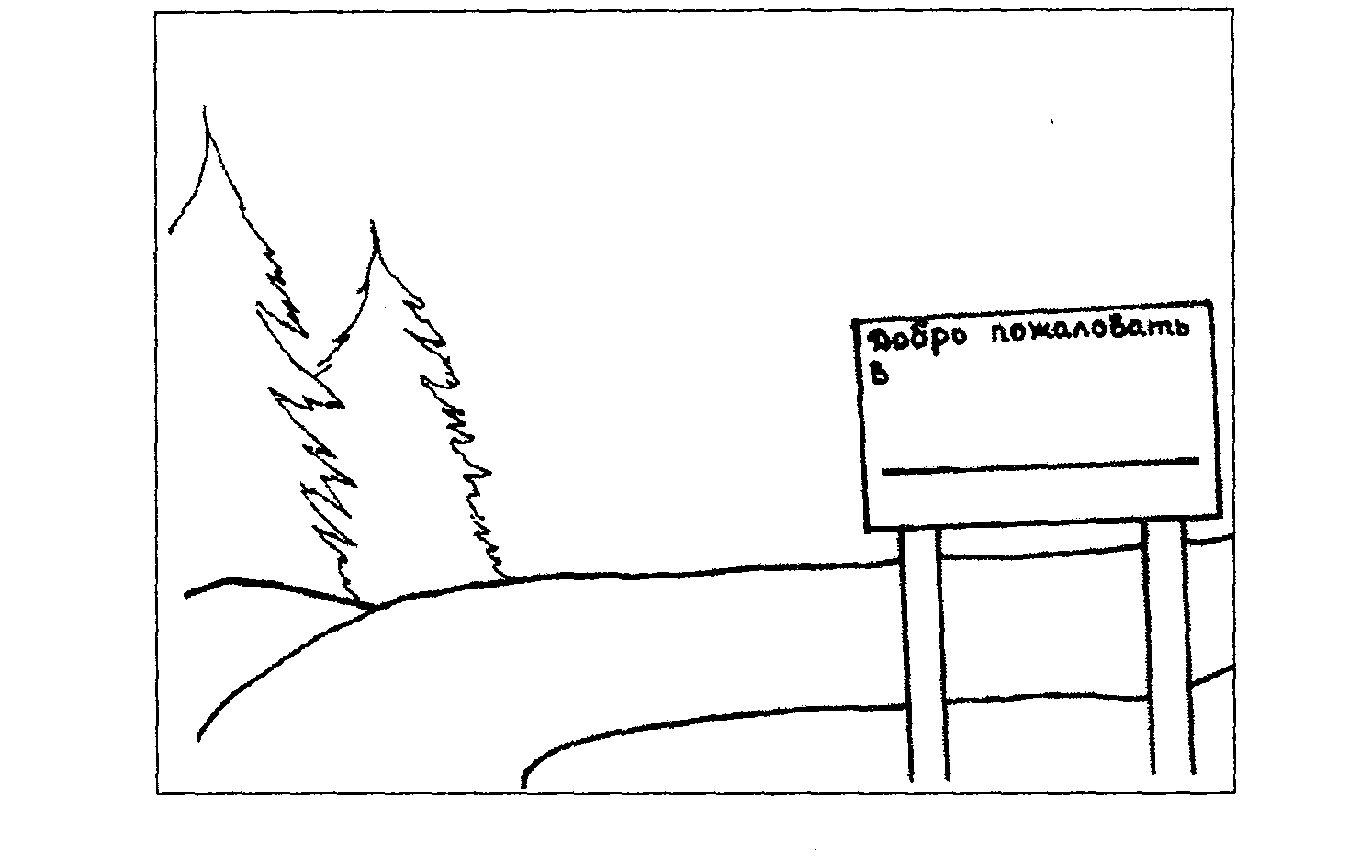

Упражнение 2. Рентген
Цели:
• представить ситуацию риска как способ построения доверия;
• способствовать сплоченности группы через взаимное самораскрытие;
• углубить понимание и приятие друг друга членами группы.
Материалы: по одной фотокопии иллюстрации для каждого участника; фломастеры или цветные карандаши.
Описание.
Группа обсуждает тему доверия, при котором можно поделиться потаенными мыслями. Раздавая материалы, ведущий предлагает членам группы представить рентгеновский аппарат, который может высветить секреты человека. Участники получают задание записать или зарисовать на рентгеновском экране какой-то свой секрет, которым им бы хотелось поделиться с другими.
Групповое обсуждение.
Участники показывают, что появилось на их рентгеновских экранах. Ведущий стимулирует их рас сказать остальным, почему эти секреты так важны для них. В свою очередь группа стимулируется к вопросам, которые дали бы более глубокое понимание этих секретов.

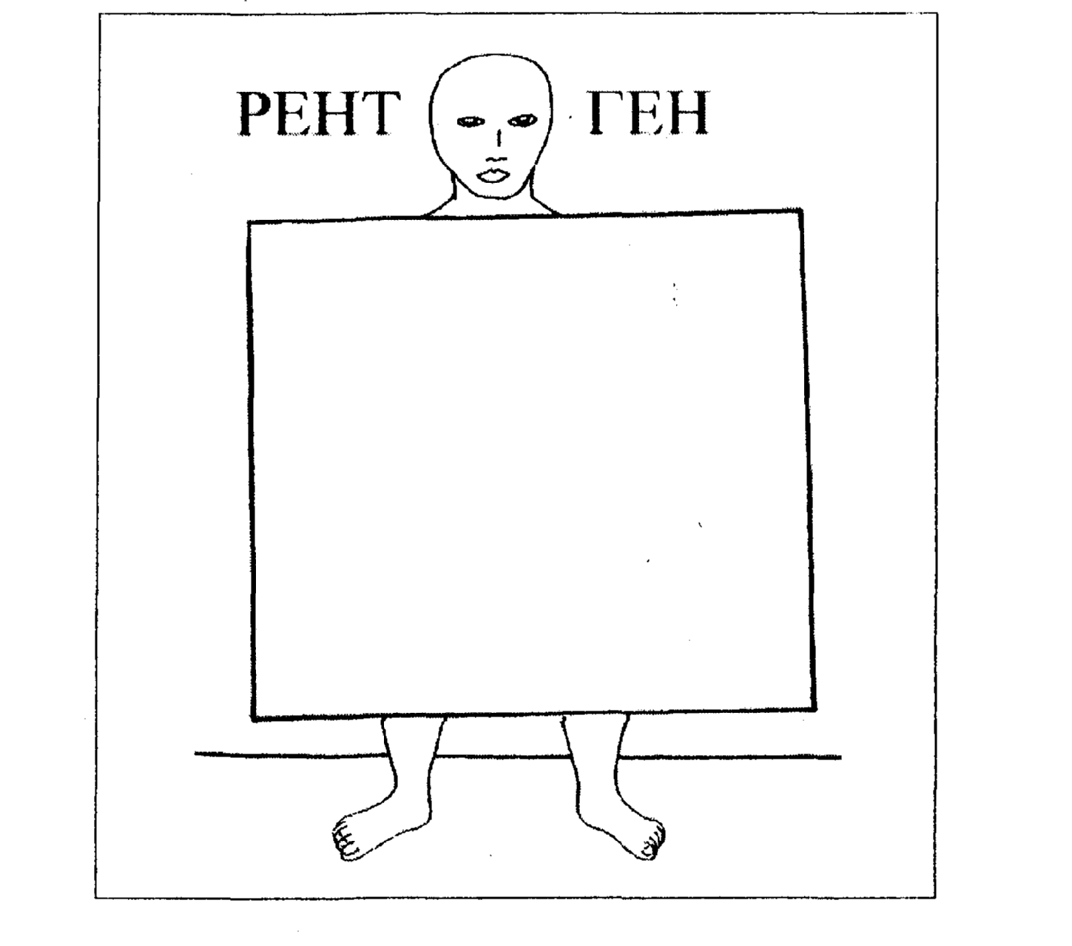
Упражнение 3. Дорисуй лицо
Цели:
создать условия для самораскрытия; способствовать лучшему пониманию участниками самих себя в мягкой, нетравмирующей форме; создать обратную связь при восприятии себя и других.
Материал ы: по одной фотокопии иллюстрации для каждого участника; ручки, карандаши и фломастеры.
Описание.
Ведущий подготавливает группу к упражнению, зачитывая незаконченные предложения в пространстве для слов на иллюстрации; предлагает примеры возможного заполнения. Ведущий раздает материалы и просит участников заполнить пространство для слов. Им предлагается дорисовать лицо таким образом, чтобы это наилучшим образом соответствовало словам.

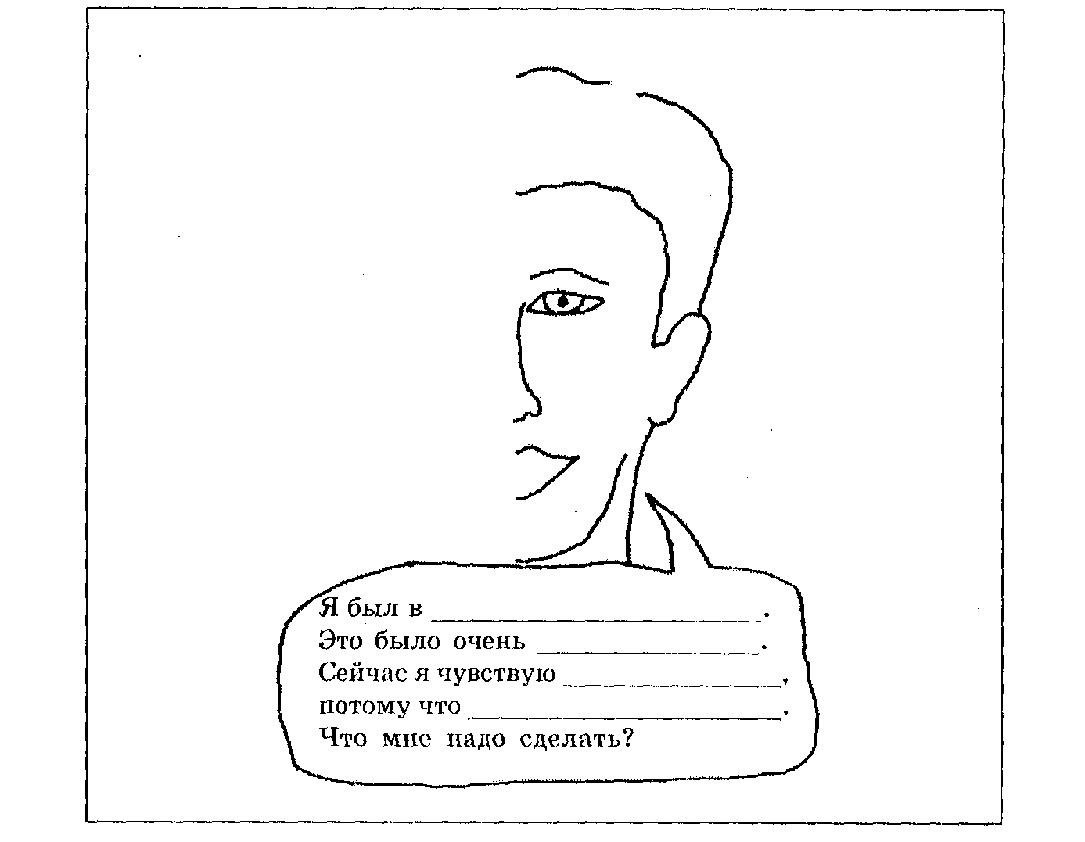
Групповое обсуждение.
Каждый участник демонстрирует свое «лицо» и зачитывает слова. Группа поощряется к комментариям. Ведущий помогает членам группы понять чувства друг друга. Сравнивается общее и различия. В отдельных случаях участники могут выявить такие проблемы, в решении которых группа может помочь.
Блок 6: Итоговое занятие
Предполагает повторную диагностику: Метод комплексной экспресс-диагностики состояния социально-педагогической запущенности детей (МЭДОС) Р.В.Овчаровой;
Тест «Определение школьной мотивации» Н.Г.Лускановой;
Проективный тест «Рисунок семьи» В.К.Лосевой;
Тест «Какой я в общении» А.С.Прутченкова;
Тест «Самооценка» Р.В.Овчарова; ).
4.Этап повторной диагностической работы предполагает проведение и учащимися тех же диагностических процедур, что и на втором этапе. Смысл данного этапа заключается в отслеживании эффективности тренинговой работы, особенно изменений тех аспектов личности учащегося, акцент на которые делается в ходе изучения.
5.Итоговый этап предполагает анализ психологом реализованной программы, выявление положительных сторон и недостатков, корректирование данной программы.

Приложение 9

Таблица 2
№ детей | 1 | 2 | 3 | 4 | 5 | 6 | 7 | 8 | 9 | 10 | 11 | 12 | 13 | 14 | 15 | 16 | 17 | 18 | 19 | 20 | 21 | 22 | 23
1 |  |  |  |  |  |  | 1 |  |  |  | 2 |  |  |  |  |  |  | 3
2 |  |  |  |  | 3 | 2 |  |  |  |  |  |  |  |  |  | 1
3 | 1 |  |  |  |  |  |  |  |  |  |  |  |  |  | 3 |  |  |  |  | 2
4 |  |  | 3 |  |  |  |  |  |  | 2 | 1
5 |  |  |  |  |  |  |  |  |  |  |  |  |  |  | 2 | 3 |  |  |  |  | 1
6 | 3 |  |  | 2 |  |  |  |  |  |  |  |  | 1
7 |  |  |  |  |  | 1 |  |  |  |  |  |  |  |  |  | 2 |  |  |  | 3
8 |  |  |  |  |  |  |  |  |  |  |  |  |  | 2 | 3 |  |  |  |  |  | 1
9 |  |  |  |  | 3 | 2 |  |  |  |  |  |  |  |  |  |  |  |  |  |  |  | 1
10 |  |  |  |  |  |  |  |  |  |  |  |  |  | 1 |  |  |  |  |  | 3 | 2
11 |  |  | 2 |  |  |  |  |  |  | 3 |  |  |  |  |  |  |  |  | 1
12 | 3 |  |  |  | 2 |  |  |  |  |  |  |  |  |  |  | 1
13 |  |  |  |  |  |  |  |  |  |  |  | 2 |  |  |  |  |  | 3 |  |  |  |  | 1
14 | 1 |  |  |  |  |  |  |  |  |  |  |  |  |  |  |  |  |  |  | 2 | 3
15 |  |  |  |  |  |  |  |  |  |  |  |  | 3 | 1 |  |  |  |  |  |  | 2
16 |  |  |  |  |  |  |  |  |  |  |  |  |  | 1 | 3 |  |  | 2
17 | 1 | 3 |  |  |  |  | 2
18 |  | 2 |  |  |  |  |  |  |  |  |  | 1 |  |  |  |  |  |  |  |  | 3
19 |  |  |  | 1 |  |  |  |  |  |  |  |  |  |  |  |  |  |  |  |  | 3 | 2
20 |  |  |  | 3 |  | 2 |  |  |  |  |  |  |  | 1
21 |  |  |  |  |  |  |  |  |  |  |  |  |  | 1 |  |  |  |  | 3 |  |  |  | 2
22 |  | 1 |  |  |  |  |  |  |  |  |  |  | 2 | 3
23 |  |  |  | 3 | 2 |  |  |  |  |  |  |  | 1
Итого | 5 | 3 | 2 | 4 | 4 | 4 | 2 | 0 | 0 | 2 | 2 | 2 | 4 | 7 | 4 | 4 | 0 | 3 | 2 | 4 | 7 | 2 | 2

